3. PERANCANGAN DAN IMPLEMENTASI

3.1 Gambaran Umum Sistem

*Website e-learning* ini dibuat untuk sarana pembelajaran bahasa pemrograman PHP, Javascript, serta bahasa utama *web* yaitu HTML. Pembuatan *website* ini memiliki 2 user yaitu admin dan pelajar.

Pada akun admin, disediakan halaman yaitu pembuatan materi dan pembuatan kuis. Admin bertugas membuat materi mengenai bahasa pemrograman sesuai penyebutan di atas dan dapat berimprovisasi bila admin tersebut ingin membuat materi dengan bahasa pemrograman selain di atas. Admin juga bertugas membuat kuis mengenai bahasa pemrograman.

Pada akun pelajar, disediakan halaman materi, *code editor*, dan kuis. Halaman materi berfungsi untuk pembelajaran si *user*, halaman code editor berfungsi untuk mencoba mempraktikan pemrograman atau coding, halaman kuis berfungsi untuk menjawab kuis sebagai *refreshing* ingatan setelah belajar dari halaman materi. Halaman materi dan *code editor* dapat dimasuki langsung tetapi halaman kuis harus melakukan *login* akun terlebih dahulu. Bila tidak ada akun dapat mendaftar pada halaman registrasi akun.

3.2 Analisis Kebutuhan

Dalam analisis kebutuhan menjelaskan atau menggambarkan tentang analisis yang menentukan kebutuhan yang dibutuhkan secara lengkap, maka dibagi menjadi dua yaitu kebutuhan fungsional dan kebutuhan non fungsional.

3.2.1 Kebutuhan Fungsional

Analisa kebutuhan fungsional dibutuhkan untuk mengetahui hal-hal yang bisa dikerjakan oleh sistem. Kebutuhan fungsional sistem yang akan dirancang antara lain sebagai berikut:

* Fitur Tutorial. Fitur ini berisikan materi tentang *programming*.
* Fitur Kuis. Fitur ini berisikan kuis.
* Fitur Registrasi. Fitur ini berfungsi untuk registrasi akun.
* Fitur Login. Fitur ini berfungsi untuk *login* akun pelajar dan juga admin yang dibuat dengan perbedaan level user.
* Fitur Dashboard. Fitur ini berfungsi menampilkan *database* dan menyediakan sistem set on/off kuis.
* Fitur Tambah Materi. Fitur ini berfungsi menambahkan dan mengedit materi oleh admin.
* Fitur Tambah Kuis. Fitur ini berfungsi membuat atau menambahkan kuis oleh admin.
* Fitur Set Kuis. Fitur ini berfungsi mengedit dan menghapus kuis oleh admin.

3.2.2 Kebutuhan Non Fungsional

Analisa kebutuhan non fungsional dibutuhkan sebuah kebutuhan yang dilakukan untuk mengetahui spesifikasi kebutuhan dalam pembuatan dari sebuah sistem atau aplikasi yang telah dibuat. Spesifikasi kebutuhan seperti perangkat keras (*hardware*) dan perangkat lunak (*software*).

1. Kebutuhan spesifikasi perangkat keras :
2. Laptop ASUS X441NA.
3. Processor Intel Celeron N3350
4. *Random Access Memory* 4 GB
5. Kebutuhan spesifikasi perangkat lunak :
6. Sistem operasi Windows
7. Server Web Local XAMPP
8. PhpMyAdmin
9. Visual Studio Code sebagai *text editor*
10. Web browser yaitu Microsoft Edge

3.3 Pengumpulan Data Materi

Penelitian ini dilakukan untuk mengumpulkan data-data tentang materi yang akan dimuat pada *website e-learning*. Materi tersebut diambil berdasarkan *website* yang banyak dikunjungi oleh orang yaitu w3school.com sebagai patokan panduan materi web ini serta MDN Web Docs. Tak hanya itu saja, Channel Youtube Web Programming Unpas juga menjadi bahan penelitian pendukung dalam pembuatan materi tersebut.

3.3.1 Data Materi HTML

Penelitian ini mengumpulkan data materi HTML yang dimuat berdasarkan sumber di atas. Data materi yang disiapkan antara lain:

Table 3.1 Data Materi HTML

|  |  |  |
| --- | --- | --- |
| No | Nama Materi | Deskripsi Materi |
| 1 | HTML Intro | Materi ini menjelaskan mengenai pengenalan HTML yaitu, Apa itu HTML, *tag* utama dalam HTML dasar, struktur halaman HTML. |
| 2 | HTML Block & Inline | Materi ini menjelaskan mengenai *tag-tag* yang dikelompokkan sebagai *tag block* dan *tag inline.* |
| 3 | HTML Atribut | Materi ini menjelaskan atribut yang ada pada *tag* HTML. |
| 4 | HTML Id | Materi ini menjelaskan mengenai atribut Id. |
| 5 | HTML Class | Materi ini menjelaskan mengenai atribut Class. |
| 6 | HTML Style dan CSS | Materi ini menjelaskan mengenai pembuatan *style* dalam elemen HTML serta penggunaan CSS. |
| 7 | HTML List | Materi ini menjelaskan mengenai pembuatan list. |
| 8 | HTML Table | Materi ini menjelaskan mengenai pembuatan table. |
| 9 | HTML Form | Materi ini menjelaskan pembuatan form input. |
| 10 | HTML Javascript | Materi ini menjelaskan pembuatan Javascript dalam HTML. |

3.3.2 Data Materi Javascript

Penelitian ini mengumpulkan data materi Javascript. Data materi tersebut antara lain:

Table 3.2 Data Materi Javascript

|  |  |  |
| --- | --- | --- |
| No | Nama Materi | Deskripsi Materi |
| 1 | Javascript Intro | Materi ini menjelaskan mengenai sejarah adanya Javascript dan penempatan *script* Javascript. |
| 2 | Javascript Output | Materi ini menjelaskan mengenai sintaks *output* Javascript. |
| 3 | Javascript Variabel dan Tipe Data | Materi ini menjelaskan mengenai variabel dan tipe datanya pada Javascript. |
| 4 | Javascript Aritmatika dan Operator | Materi ini menjelaskan mengenai bilangan aritmatika dan operator. |
| 5 | Javscript String | Materi ini menjelaskan *string* pada Javascript. |
| 6 | Javascript Array | Materi ini menjelaskan mengenai array |
| 7 | Javascript Iterasi | Materi ini menjelaskan mengenai perulangan. |
| 8 | Javascript Percabangan | Materi ini menjelaskan mengenai kondisi percabangan. |
| 9 | Javascript Events | Materi ini menjelaskan mengenai *event* pada Javascript. |
| 10 | Javascript Function | Materi ini menjelaskan penggunaan Function. |

3.3.3 Data Materi PHP

Penelitian ini mengumpulkan data materi PHP. Data materi tersebut antara lain:

Table 3.3 Data Materi PHP

|  |  |  |
| --- | --- | --- |
| No | Nama Materi | Deskripsi Materi |
| 1 | PHP Intro | Materi ini menjelaskan mengenai Apa itu PHP dan cara menginstall PHP. |
| 2 | PHP Sintaks | Materi ini menjelaskan mengenai sintaks pada PHP. |
| 3 | PHP Variabel | Materi ini menjelaskan mengenai variabel pada PHP. |
| 4 | PHP Echo/Print | Materi ini menjelaskan mengenai output pada PHP. |
| 5 | PHP Tipe Data | Materi ini menjelaskan mengenai tipe data pada PHP. |
| 6 | PHP Operators | Materi ini menjelaskan mengenai operator pada PHP. |
| 7 | PHP Percabangan | Materi ini menjelaskan mengenai percabangan IF dan Switch Case pada PHP. |
| 8 | PHP Loop | Materi ini menjelaskan mengenai perulangan pada PHP. |
| 9 | PHP Function | Materi ini menjelaskan mengenai *function* pada PHP. |
| 10 | PHP Arrays | Materi ini menjelaskan mengenai *array* pada PHP. |

3.4 Perancangan Website

Perancangan website merupakan proses untuk mengaplikasikan kebutuhan ke dalam sebuah alur kerja sistem. Pada tahap ini menjelaskan struktur navigasi dan *Unified Modelling Language* (UML) yang terdiri dari *use case diagram* dan *activity diagram*.

3.4.1 Rancangan Struktur Navigasi

Pada perancangan struktur navigasi pada *website e-learning* tersebut, dibuat dengan menggunakan struktur navigasi campuran atau *composite.* Perancangan struktur navigasi ini dibagi dua berdasarkan level usernya, yaitu pelajar dan admin. Struktur navigasi pada pelajar dan admin seperti di bawah berikut.

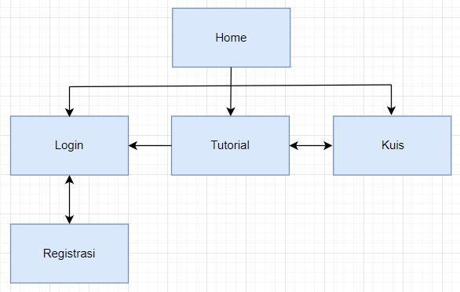

Gambar 3.1 Struktur Navigasi Pelajar

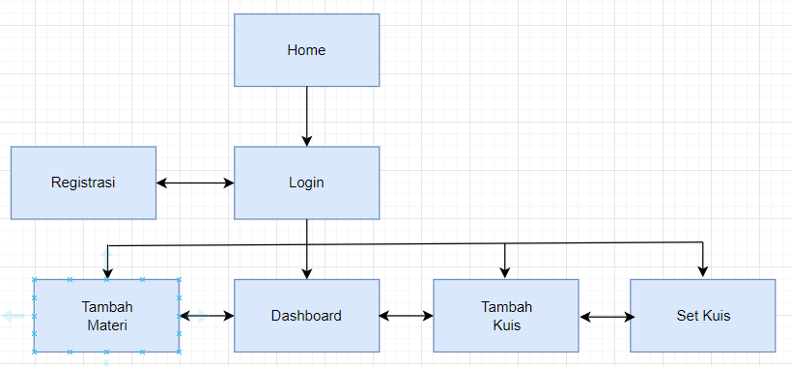

Gambar 3.2 Struktur Navigasi Admin

Penjelasan pada struktur navigasi pelajar, diawali dengan halaman Home. Lalu di halaman Home tersebut dapat beralih ke halaman Login, Tutorial, dan Kuis. Bila tidak punya akun pada saat memasuki halaman Login dapat beralih ke halaman Registrasi. Sedangkan untuk penjelasan struktur navigasi admin yaitu, diawali dengan halaman Home. Lalu diarahkan ke halaman Login, bila admin lebih dari satu dan tidak mempunyai akun dapat beralih ke halaman Registrasi. Setelah dari halaman Registrasi dan beralih kembali ke halaman Login, langsung diarahkan ke halaman Dashboard. Dan juga di halaman Dashboard dapat melakukan peralihan ke banyak halaman seperti halaman Tambah Materi, Tambah Kuis, dan Set Kuis. Dari banyak halaman yang disebutkan bisa juga melakukan peralihan ke banyak halaman tersebut.

3.4.2 Rancangan Alur Diagram

Alur diagram yang digunakan pada perancangan *website e-learning* yaitu *use case diagram* dan *activity diagram*.

**a. *Use Case Diagram***

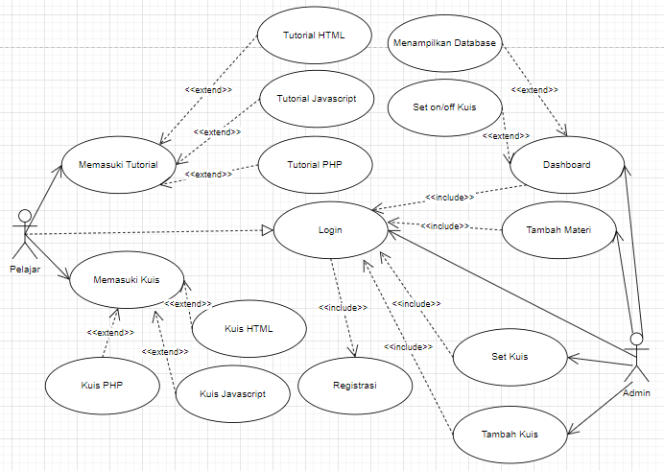

Gambar 3.3 Use Case Diagram

Penjelasan *use case diagram pada gambar 3.3*, terdapat dua aktor yaitu pelajar dan admin. Pada posisi pelajar, bisa memasuki tutorial, *login*, ataupun kuis. Pada tutorial bisa memilih 3 jenis materi tutorial, yaitu HTML, Javacsript, dan PHP. Pada *login* tidak diwajibkan diikuti, tetapi jika ingin melakukan *login* dapat dilakukan dan bila tidak mempunyai akun bisa mendaftarkan akun sendiri. Pada kuis, bisa memilih 3 jenis kuis, yaitu HTML, Javascript, dan PHP.

Pada posisi admin, melakukan login terlebih dahulu. Setelah *login* akan diarahkan ke *dashboard*. Pada halaman *dashboard* dapat melihat sejumlah data berisi banyak materi yang sudah ditampilkan dan dapat melakukan *set on/off* pada kuis. Admin dari posisi *dashboard* dapat beralih ke tambah materi, tambah kuis, dan set kuis.

**b. *Activity Diagram***

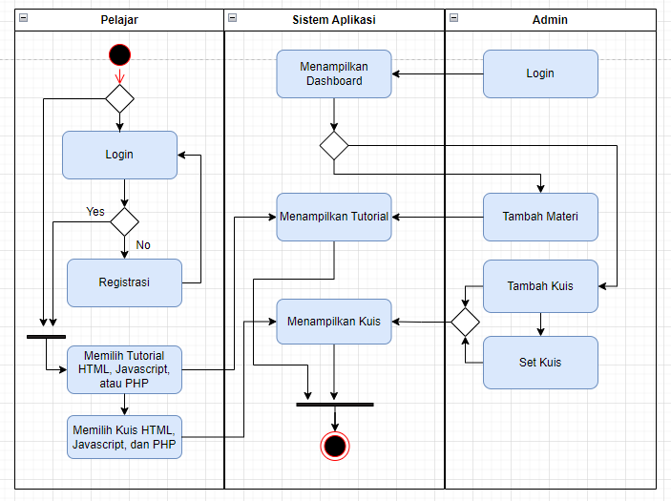

Gambar 3.4 Activity Diagram

Penjelasan *activity diagram* pada gambar 3.4, merupakan langkah-langkah dari awal hingga akhir pada *website e-learning* tersebut. Pada pelajar, bisa langsung memasuki tutorial atau *login* terlebih dahulu bila sudah ada akunnya. Lalu setelah memilih tutorial pemrograman yang diinginkan, pelajar juga bisa memasuki kuis dengan mode yang diinginkan juga.

Pada admin, setelah melakukan login, diarahkan ke dashboard. Lalu dapat beralih ke halaman tambah materi bila ingin membuat materi baru, dan ke halaman tambah kuis ataupun set kuis untuk menambah dan mengatur kuis yang ada.

3.4.3 Rancangan Tampilan Antarmuka

Perancangan *website* ini dilakukan ini membahas mengenai rancangan dari setiap halaman *website*. Gambaran desain setiap halaman *website* dibuat dengan tujuan untuk mempermudah *programmer* untuk membuat tampilan *website* yang diinginkan.

* **Rancangan Halaman Utama Website**

Rancangan tersebut merupakan halaman utama saat pertama kali memasuki *website e-learning*. Pada *navbar* berisi tombol *dropdown* Tutorial, *dropdown* Kuis, dan Login. Pada bagian *body website* terdapat input pencarian materi. Di bawah input pencarian terdapat beberapa *section* yang berisikan tombol yang berfungsi sama dengan tombol Tutorial.

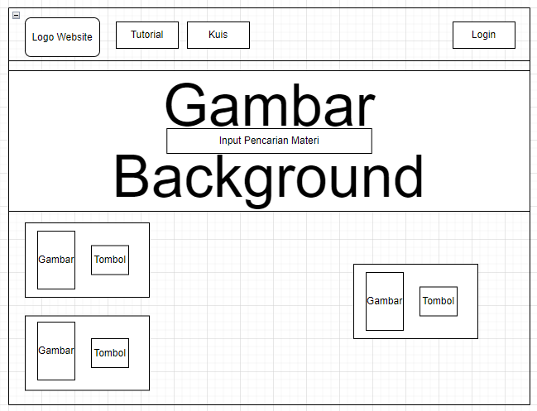

Gambar 3.5 Rancangan Tampilan Halaman Utama

* **Rancangan Tampilan Tutorial HTML**

Rancangan ini menampilkan tutorial materi HTML, pada *navbar* tombol *Sidebar* untuk menutup dan membuka *sidebar*, tombol Code Editor HTML, serta tombol *dropdown* Tutorial lainnya dan tombol *Login*. Pada bagian sidebar berisikan tombol materi HTML yang sudah ditentukan.

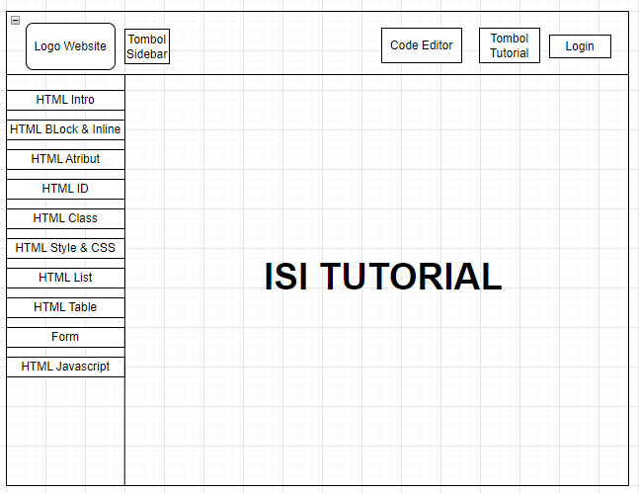

Gambar 3.6 Rancangan Tampilan Tutorial HTML

* **Rancangan Tampilan Tutorial Javascript**

Rancangan ini menampilkan tutorial materi Javascript, pada *navbar* tombol *Sidebar* untuk menutup dan membuka *sidebar*, tombol Code Editor Javascript, serta tombol *dropdown* Tutorial lainnya dan tombol *Login*. Pada bagian sidebar berisikan tombol materi Javascript yang sudah ditentukan.

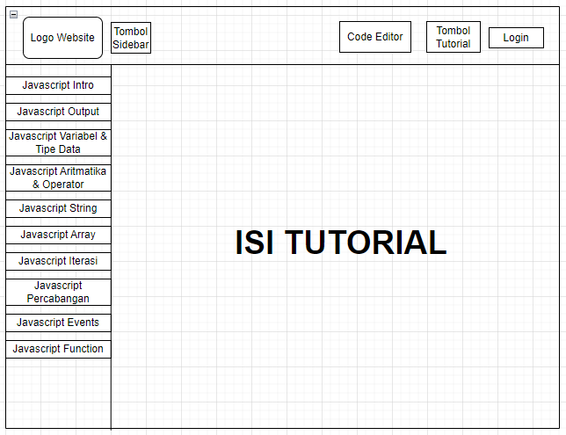

Gambar 3.7 Rancangan Tampilan Tutorial Javascript

* **Rancangan Tampilan Tutorial PHP**

Rancangan ini menampilkan tutorial materi PHP, pada *navbar* tombol *Sidebar* untuk menutup dan membuka *sidebar*, tombol Code Editor PHP, serta tombol *dropdown* Tutorial lainnya dan tombol *Login*. Pada bagian sidebar berisikan tombol materi PHP yang sudah ditentukan.

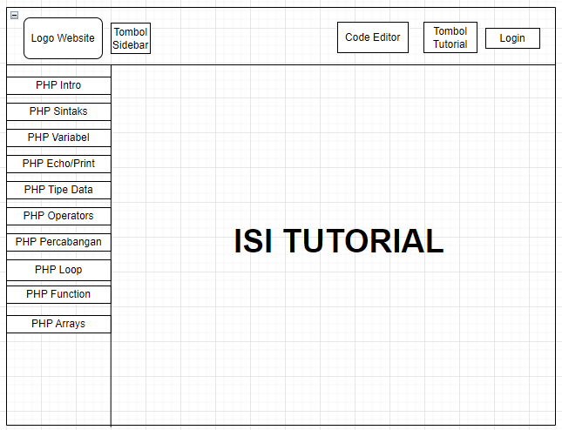

Gambar 3.8 Rancangan Tampilan Tutorial PHP

* Rancangan Tampilan Kuis HTML, Javascript, dan PHP

Rancangan ini menampilkan halaman kuis HTML, Javascript, dan PHP. Namun halaman kuis tersebut dipisahkan pada tombol kuis masing-masing yang terletak di *sidebar* agar dapat berpindah kuis secara langsung ketika ingin berganti kuis bahasa pemrograman.

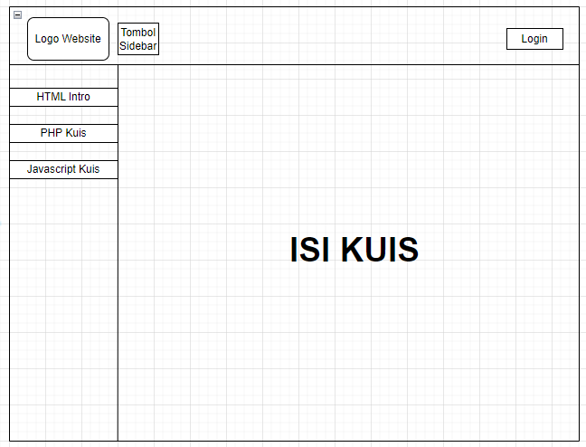

Gambar 3.9 Rancangan Tampilan Kuis

* **Rancangan Tampilan Halaman Registrasi**

Rancangan ini menampilkan form registrasi yang berisi nama, username, email, dan password. Memiliki tombol Daftar dan tombol Login.

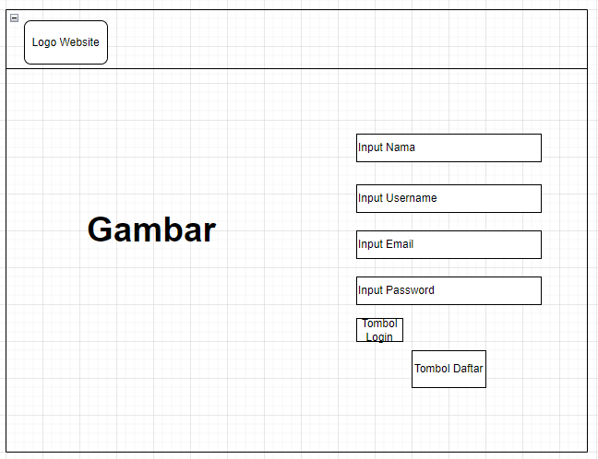

Gambar 3.10 Rancangan Tampilan Registrasi

* **Rancangan Tampilan Halaman Login**

Rancangan ini menampilkan form login yang berisi username dan password. Memiliki tombol Login dan tombol Daftar jika ingin daftar akun.

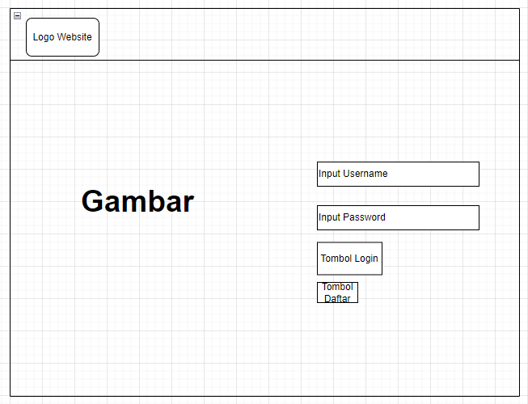

Gambar 3.11 Rancangan Tampilan Login

Pembahasan rancangan halaman kali ini dikhususkan untuk admin. Pada rancangan tampilan admin ini terdapat *navbar* yang berisikan logo, tombol *Sidebar* dan tombol User yang berisikan nama admin dan tombol Logout. Bagian kiri menampilkan *sidebar* yang berisikan tombol *Dashboard*, Tambah Materi, Tambah Kuis dan Edit Kuis.

* **Rancangan Tampilan Halaman Dashboard**

Halaman ini paling awal dimasuki setelah admin melakukan *login*. Rancangan ini hanya menampilkan grafik *pie* yang menunjukkan jumlah materi dan kuis yang tersimpan dalam *database*.

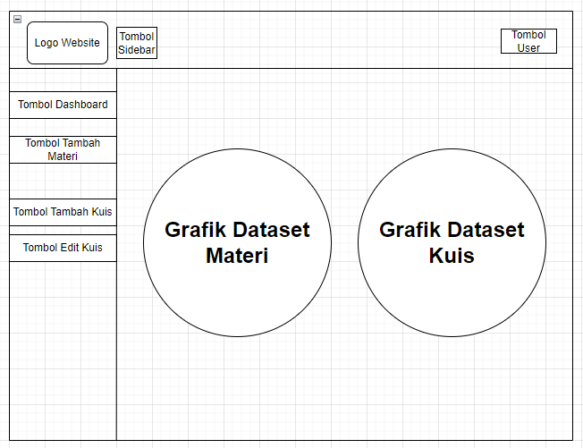

Gambar 3.12 Rancangan Tampilan Dashboard

* **Rancangan Tampilan Halaman Tambah Materi**

Rancangan ini menampilkan form tambah materi yang berisikan input Mode, input Judul Materi, tombol Referensi yang bertuliskan tanda **+** bila ditekan akan menampilkan input Sumber dan input URL, input Isi Materi, Preview Materi, dan tombol Submit.

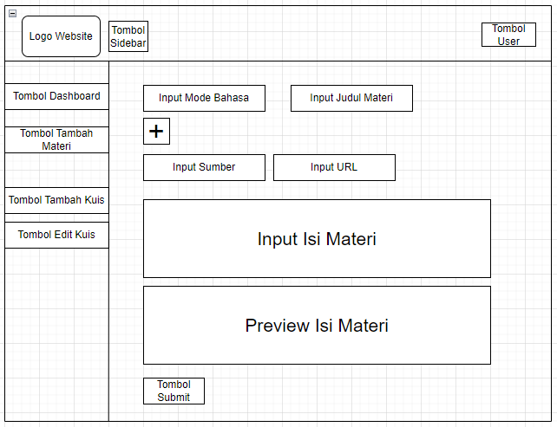

Gambar 3.13 Rancangan Tampilan Tambah Materi

* **Rancangan Tampilan Halaman Tambah Kuis**

Rancangan ini menampilkan form tambah kuis yang berisikan input Soal Mode, input Soal Kuis, input Kunci Jawaban, input Pilihan A, input Pilihan B, input Pilihan C, input Pilihan D, dan tombol Submit.

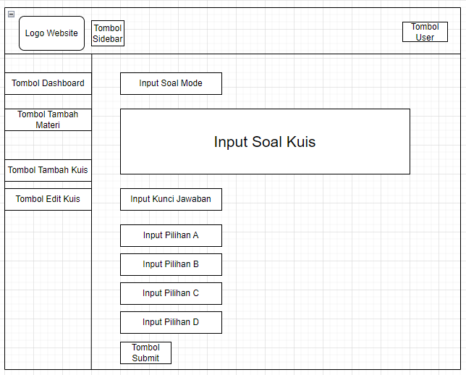

Gambar 3.14 Rancangan Tampilan Tambah Kuis

* **Rancangan Tampilan Halaman Edit Kuis**

Rancangan ini menampilkan tombol filter HTML, PHP, Javascript dan Reset. Di bawah tombol tersebut tersedia *table* yang menampilkan *list* nomor, mode, soal, jawaban, dan aksi. Pada *list* aksi tersebut, tiap data akan menampilkan status ON/OFF, tombol *Edit*, dan tombol *Delete*.

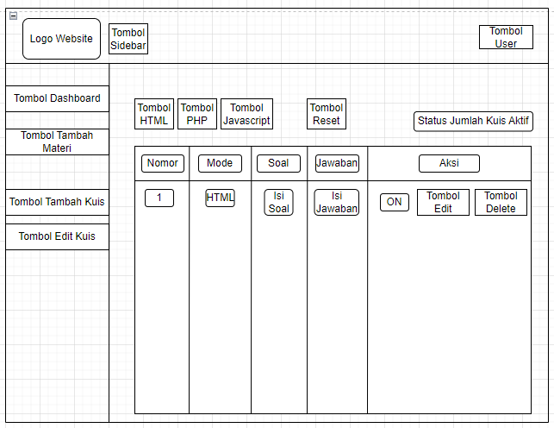

Gambar 3.15 Rancangan Tampilan Edit Kuis

* Rancangan Tampilan Halaman Edit

Halaman akan ditampilkan bila menekan tombol *Edit* dari salah satu kuis pada *table* tersebut. Rancangan ini menampilkan form *edit* yang berisikan edit Soal Kuis, edit Kunci Jawaban, edit Pilihan A, edit Pilihan B, edit Pilihan C, edit Pilihan D, tombol ON/OFF Kuis Aktif, dam tombol Submit.

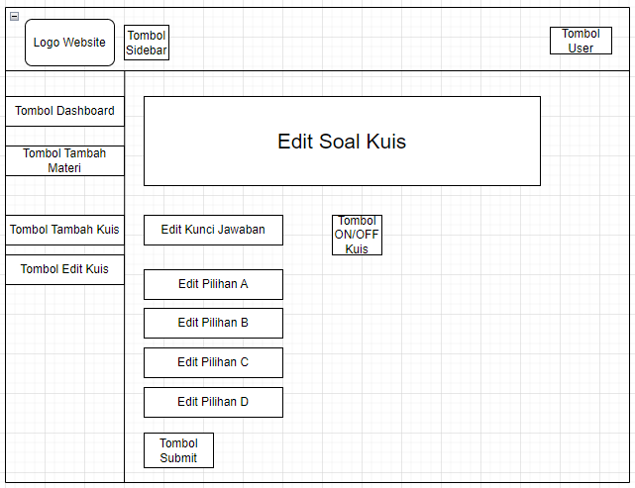

Gambar 3.16 Rancangan Tampilan Edit

3.4.4 Rancangan Database

Rancangan *database* yang akan digunakan untuk menampung semua data yang yang akan diinput terdiri dari beberapa tabel. Di antaranya tabel user, materi, dan soal.

Table 3.1 Rancangan Tabel User

|  |  |  |  |
| --- | --- | --- | --- |
| Nama Field | Tipe Data | Panjang | Keterangan |
| id | int | 11 | Primary Key, Auto Increment |
| level | int | 2 |  |
| email | varchar | 128 |  |
| username | varchar | 128 |  |
| password | varchar | 128 |  |
| name | varchar | 128 |  |

Table 3.2 Rancangan Tabel Materi

|  |  |  |  |
| --- | --- | --- | --- |
| Nama Field | Tipe Data | Panjang | Keterangan |
| id | int | 11 | Primary Key, Auto Increment |
| href | varchar | 20 |  |
| page | int | 11 |  |
| mode | varchar | 20 |  |
| judul | varchar | 100 |  |
| isi | varchar | 15000 |  |
| sumber | varchar | 50 |  |
| url | varchar | 500 |  |

Table 3.3 Rancangan Tabel Soal

|  |  |  |  |
| --- | --- | --- | --- |
| Nama Field | Tipe Data | Panjang | Keterangan |
| id | int | 11 | Primary Key, Auto Increment |
| mode | varchar | 20 |  |
| soal | varchar | 500 |  |
| a | varchar | 500 |  |
| b | varchar | 500 |  |
| c | varchar | 500 |  |
| d | varchar | 500 |  |
| jawaban | varchar | 500 |  |
| aktif | varchar | 10 |  |

3.5 Pembuatan Halaman User

Pembahasan ini mengenai pembuatan halaman web yang akan dikunjungi oleh *user* saja dengan eksekusi kode program. Pembuatan halaman tersebut antara lain Home, Tutorial (HTML, Javascript, dan PHP), Kuis (HTML, Javascript, dan PHP), Code Editor (HTML, Javascript, dan PHP), Registrasi dan Login.

3.5.1 Pembuatan Halaman Utama/Home

<?php

// Session

session_start();

// IF untuk bila login tidak sebagai level 1 = 'Admin'

if (isset($_SESSION["level"]) && $_SESSION["level"] == 1) {

header("location:tokubetsu/dashboard/dashboard.php");

}

// Connet DB

require 'authentication/db/conn_db.php';

?>

<!DOCTYPE html>

<html lang="en">

<head>

<meta charset="utf-8" />

<meta name="viewport" content="width=device-width, initial-scale=1, shrink-to-fit=no" />

<meta name="description" content="" />

<meta name="author" content="" />

<title>Home Code</title>

<link rel="icon" type="image/x-icon" href="assets/img/terminal-solid.svg" />

<link href="https://cdn.jsdelivr.net/npm/bootstrap-icons@1.5.0/font/bootstrap-icons.css" rel="stylesheet" type="text/css" />

<link href="https://fonts.googleapis.com/css?family=Lato:300,400,700,300italic,400italic,700italic" rel="stylesheet" type="text/css" />

<link href="assets/startbootstrap-landing-page-gh-pages/css/styles.css" rel="stylesheet" />

<link rel="stylesheet" href="assets/fontawesome-free-6.1.1-web/css/all.min.css">

<style>

.scroll-materi {

height: 300px;

overflow: auto;

}

</style>

</head>

<body>

<nav class="navbar navbar-expand-lg bg-body-tertiary">

<div class="container-fluid">

<a class="navbar-brand btn btn-outline-dark" href="index.php">

<img src="assets/img/terminal-solid.svg" alt="Logo" width="30" height="24">

Code

</a>

<button class="navbar-toggler" type="button" data-bs-toggle="collapse" data-bs-target="#navbarSupportedContent" aria-controls="navbarSupportedContent" aria-expanded="false" aria-label="Toggle navigation">

<i class="fas fa-bars"></i>

</button>

<div class="collapse navbar-collapse" id="navbarSupportedContent">

<ul class="navbar-nav me-auto mb-lg-0">

<li class="nav-item dropdown">

<a class="nav-link dropdown-toggle text-dark mt-1" href="#" role="button" data-bs-toggle="dropdown" aria-expanded="false">

Tutorial

</a>

<ul class="dropdown-menu">

<li><a class="dropdown-item" href="learn/html/1.php">Tutorial HTML</a></li>

<li><a class="dropdown-item" href="learn/js/1.php">Tutorial Javascript</a></li>

<li><a class="dropdown-item" href="learn/php/1.php">Tutorial PHP</a></li>

</ul>

</li>

<li class="nav-item dropdown">

<a class="nav-link dropdown-toggle text-dark mt-1" href="#" role="button" data-bs-toggle="dropdown" aria-expanded="false">

Kuis

</a>

<ul class="dropdown-menu">

<li><a class="dropdown-item" href="kuis/html">Kuis HTML</a></li>

<li><a class="dropdown-item" href="kuis/js">Kuis Javascript</a></li>

<li><a class="dropdown-item" href="kuis/php">Kuis PHP</a></li>

</ul>

</li>

</ul>

<div class="d-flex me-3">

<?php if (isset($_SESSION["level"])) {

echo "<a class='nav-link dropdown-toggle' id='navbarDropdown' href='#' role='button' data-bs-toggle='dropdown' aria-expanded='false'><i class='fas fa-user fa-fw'></i></a>";

echo "<ul class='dropdown-menu dropdown-menu-end' aria-labelledby='navbarDropdown'>";

echo "<p class='dropdown-item'>" . $_SESSION["name"] . "</p>";

echo "<hr class='dropdown-divider'>";

echo "<li><a class='dropdown-item' href='authentication/login/logout.php'>Logout</a></li>";

echo "</ul>";

} else {

echo "<a class='btn btn-primary' href='authentication/login/index.php'>Login</a>";

}

?>

</div>

</div>

</div>

</nav>

<header class="masthead">

<div class="container position-relative">

<div class="row justify-content-center">

<div class="col-lg-6">

<div class="text-center text-white">

<!-- Page heading-->

<h1 class="mb-5">Belajar Code</h1>

<div class="row">

<div class="col">

<input class="form-control form-control-lg" id="search" type="search" placeholder="Ketik pencarian disini!" />

<div class="scroll-materi">

<span class="list-group" id="materi"></span>

</div>

</div>

</div>

</div>

</div>

</div>

</div>

</header>

<section class="features-icons bg-light text-center">

<div class="container">

<div class="row">

<div class="col-lg-4">

<div class="features-icons-item mx-auto mb-5 mb-lg-0 mb-lg-3">

<div class="features-icons-icon d-flex"><i class="bi-book m-auto text-primary"></i></div>

<h3>Materi yang mudah dipahami</h3>

<p class="lead mb-0">Pelajari materi dengan seksama!</p>

</div>

</div>

<div class="col-lg-4">

<div class="features-icons-item mx-auto mb-5 mb-lg-0 mb-lg-3">

<div class="features-icons-icon d-flex"><i class="bi-pen m-auto text-primary"></i></div>

<h3>Kuis</h3>

<p class="lead mb-0">Kuis yang membantu mengingat tutorial yang sudah dipelajari!</p>

</div>

</div>

<div class="col-lg-4">

<div class="features-icons-item mx-auto mb-0 mb-lg-3">

<div class="features-icons-icon d-flex"><i class="bi-terminal m-auto text-primary"></i></div>

<h3>Cobalah Code Editor</h3>

<p class="lead mb-0">Praktek langsung dengan code editor kami!</p>

</div>

</div>

</div>

</div>

</section>

<!-- Image Showcases-->

<section class="showcase mt-5">

<div class="container-fluid p-0">

<div class="row g-0">

<div class="col-lg-6 order-lg-2 text-white showcase-img">

<img src="assets/img/htmlpng.png" class=" mt-5 mx-5" alt="" width="400" height="400">

</div>

<div class="col-lg-6 order-lg-1 my-auto showcase-text">

<h2>HTML</h2>

<p class="lead mb-0">HTML merupakan bahasa utama dalam pembuatan website!</p>

<a href="learn/html/index.php" class="btn btn-lg btn-outline-danger mt-3">Pelajari</a>

</div>

</div>

<div class="row g-0">

<div class="col-lg-6 text-white showcase-img">

<img src="assets/img/jspng.png" class="mt-5 mx-5" alt="" width="400" height="400">

</div>

<div class="col-lg-6 my-auto showcase-text">

<h2>Javascript</h2>

<p class="lead mb-0">Javascript merupakan bahasa pemrograman client-side yang membuat website lebih dinamis!</p>

<a href="learn/js/index.php" class="btn btn-lg btn-outline-warning mt-3">Pelajari</a>

</div>

</div>

<div class="row g-0">

<div class="col-lg-6 order-lg-2 text-white showcase-img">

<img src="assets/img/phppng.png" class="mt-5 mx-5" alt="" width="550" height="300">

</div>

<div class="col-lg-6 order-lg-1 my-auto showcase-text">

<h2>PHP</h2>

<p class="lead mb-0">PHP merupakan bahasa pemrograman server-side yang sering dipakai banyak orang!</p>

<a href="learn/php/index.php" class="btn btn-lg btn-outline-info mt-3">Pelajari</a>

</div>

</div>

</div>

</section>

<footer class="footer bg-light">

<div class="container">

<div class="row">

<div class="col-lg-6 h-100 text-center text-lg-start my-auto">

<ul class="list-inline mb-2">

<li class="list-inline-item"><a href="#!">About</a></li>

<li class="list-inline-item">⋅</li>

<li class="list-inline-item"><a href="#!">Contact</a></li>

<li class="list-inline-item">⋅</li>

<li class="list-inline-item"><a href="#!">Terms of Use</a></li>

<li class="list-inline-item">⋅</li>

<li class="list-inline-item"><a href="#!">Privacy Policy</a></li>

</ul>

<p class="text-muted small mb-4 mb-lg-0">&copy; Code 2023. All Rights Reserved.</p>

</div>

</div>

</div>

</footer>

<script src="https://cdn.jsdelivr.net/npm/bootstrap@5.1.3/dist/js/bootstrap.bundle.min.js"></script>

<script src="https://cdnjs.cloudflare.com/ajax/libs/jquery/3.6.3/jquery.min.js"></script>

<script src="assets/startbootstrap-landing-page-gh-pages/js/scripts.js"></script>

<script src="https://cdn.startbootstrap.com/sb-forms-latest.js"></script>

<script type="text/javascript">

$(document).ready(function() {

$('#search').keyup(function() {

var keyword = $(this).val();

$.ajax({

url: 'data-materi.php',

type: 'post',

data: {

keyword: keyword

},

success: function(data) {

$('#materi').html(data);

}

});

});

});

</script>

</body>

</html>

Kode Program Halaman Utama

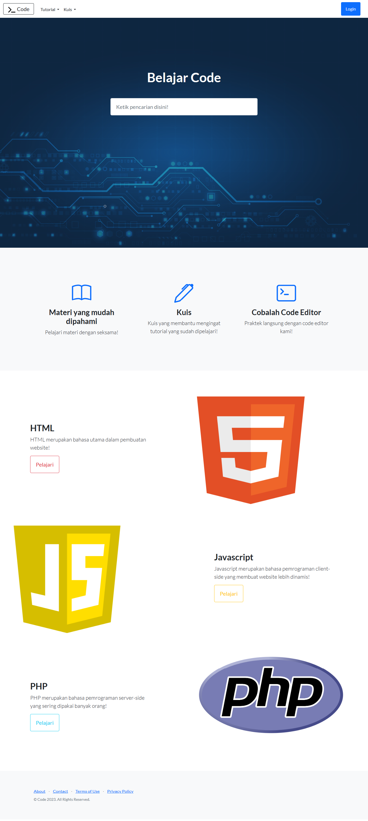

Gambar 3.17 Tampilan Home

3.5.2 Pembuatan Fitur Search pada Halaman Home

|  |
| --- |
| <?php  require_once 'authentication/db/conn_db.php';  $keyword = $_POST["keyword"];  $result = mysqli_query($conn, "SELECT * FROM materi WHERE isi LIKE '%$keyword%'");  if (empty($keyword)) {  echo "";  } elseif (mysqli_num_rows($result) > 0) {  while ($row = mysqli_fetch_assoc($result)) {  ?>  <a class="list-group-item list-group-item-action mb-1" href="<?= $row["href"] . $row["page"]; ?>.php" style="text-align: left;" title="<?= htmlspecialchars_decode($row["judul"]); ?>">  <strong class="card-title text-danger mt-2"><u><?= htmlspecialchars_decode($row["judul"]); ?></u></strong>  <span class="text-dark disabled">  <?= htmlspecialchars_decode($row["isi"]); ?>  </span>  </a>  <?php  }  } else {  echo "  <div class='alert alert-danger' role='alert'>  Keyword tidak tersedia!  </div>  ";  }  ?> |

Kode Program Fitur Search

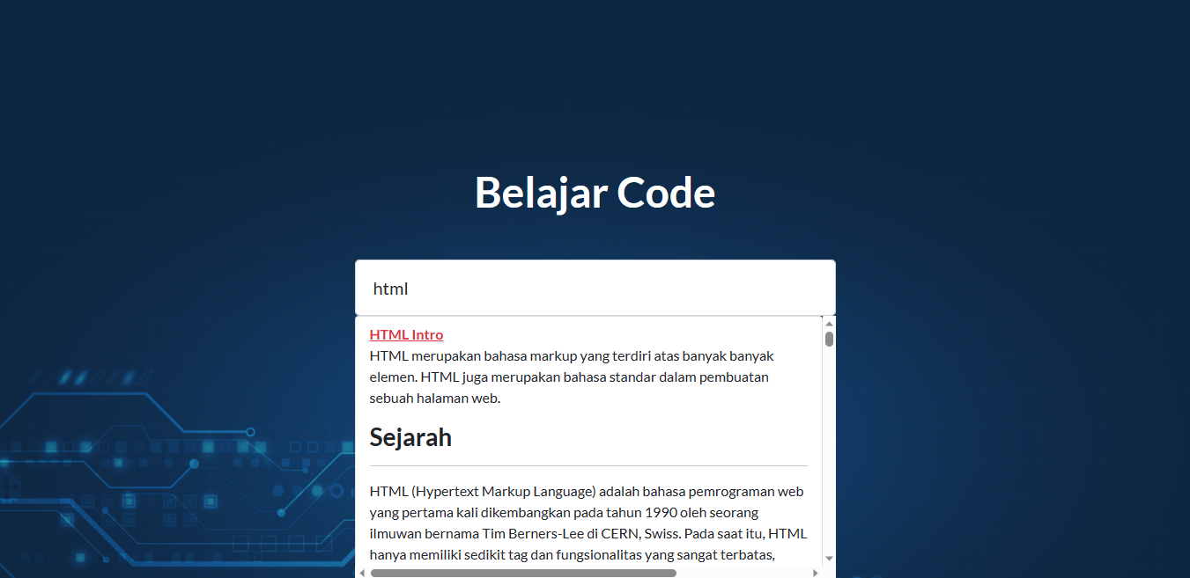

Gambar 3.18 Fitur Search

3.5.3 Pembuatan Halaman Tutorial HTML

Pembahasan ini mengenai pembuatan halaman *default* pada tutorial HTML dan halaman-halaman lainnya yang berisikan materi yang sudah dijabarkan pada data materi HTML. Data materi tersebut sudah ada di dalam *database*, yang mana pada *record page* dari *table* materi digunakan sebagai tautan halaman dari tiap data materi tersebut. Nama *file* pada data materi tersebut dibuat sesuai dengan *record page*. Contohnya : 1.php dan seterusnya.

Halaman *default* HTML dan halaman data materi dihubungkan pada folder *template* yang bertujuan mengurangi penggunaan kode program yang berulang. Folder *template* tersebut berisikan *head*, *footer* dan *sidebar*.

|  |
| --- |
| <!DOCTYPE html>  <html lang="en">  <head>  <meta charset="utf-8" />  <meta http-equiv="X-UA-Compatible" content="IE=edge" />  <meta name="viewport" content="width=device-width, initial-scale=1, shrink-to-fit=no" />  <meta name="description" content="<?= $description; ?>" />  <meta name="author" content="<?= $author; ?>" />  <title><?= $title; ?></title>  <link href="../../assets/startbootstrap-sb-admin-gh-pages/css/styles.css" rel="stylesheet" />  <link rel="stylesheet" href="../../assets/style.css">  <link href='https://fonts.googleapis.com/css?family=Roboto' rel='stylesheet'>  <link rel="icon" type="image/x-icon" href="../../assets/img/terminal-solid.svg" />  <script src="https://use.fontawesome.com/releases/v6.1.0/js/all.js" crossorigin="anonymous"></script>  <style>  body {  font-family: 'Roboto', sans-serif;  }  hr {  margin-top: -10px;  }  legend {  margin-top: -10px;  }  div #preview {  padding: 10px;  border: 1px solid black;  }  div.col-7 {  padding-top: 15px;  background-color: black;  color: white;  font-weight: bold;  }  #idJudul {  text-align: center;  color: red;  }  #idIsi {  background-color: gray;  }  .classJudul {  color: red;  text-align: center;  }  .classIsi {  border: 1px solid;  }  .classSatu {  font-size: 30px;  }  h1.internalStyle {  font-family: Arial;  }  p.internalStyle {  font-family: 'Times New Roman';  }  .externalCSS h1 {  color: red;  }  .externalCSS p {  background-color: black;  color: blue;  font-family: Tahoma;  }  h1.externalCSS {  color: red;  }  p.externalCSS {  background-color: black;  color: white;  font-family: Tahoma;  }  .classBlue {  color: blue;  font-style: italic;  }  #idGreen {  color: green;  }  table,  thead,  tbody,  th,  td {  border-collapse: initial;  }  </style>  </head>  <body class="sb-nav-fixed">  <nav class="sb-topnav navbar navbar-expand navbar-white bg-white">  <a class="navbar-brand ps-3 text-center" href="../../index.php"><i class="fas fa-terminal"></i> Code</a>  <button class="btn btn-link btn-sm order-1 order-lg-0 me-4 me-lg-0" id="sidebarToggle" href="#!"><i class="fas fa-bars"></i></button>  <div class="d-none d-md-inline-block ms-auto me-0 me-md-3 my-2 my-md-0">  <a href="../../editor/html/index.php" target="_blank" class="btn btn-danger"><i class="fas fa-laptop-code me-2"></i>Coba HTML</a>  </div>  <div class="btn-group me-2">  <button type="button" class="btn btn-outline-primary dropdown-toggle" data-bs-toggle="dropdown" aria-expanded="false">Mode Tutorial</button>  <ul class="dropdown-menu">  <li><a class="dropdown-item" href="index.php">HTML</a></li>  <li><a class="dropdown-item" href="../js">Javascript</a></li>  <li><a class="dropdown-item" href="../php">PHP</a></li>  </ul>  </div>  <ul class="navbar-nav ms-auto ms-md-0 me-5 me-lg-5">  <li class="nav-item dropdown">  <a class="nav-link dropdown-toggle" id="navbarDropdown" href="#" role="button" data-bs-toggle="dropdown" aria-expanded="false"><i class="fas fa-user fa-fw"></i></a>  <ul class="dropdown-menu dropdown-menu-end" aria-labelledby="navbarDropdown">  <?php if (isset($_SESSION["level"])) {  echo "<p class='dropdown-item'>" . $_SESSION["name"] . "</p>";  echo "<hr class='dropdown-divider'>";  echo "<li><a class='dropdown-item' href='../../authentication/login/logout.php'>Logout</a></li>";  } else {  echo "<li><a class='dropdown-item' href='../../authentication/login/index.php'>Login</a></li>";  }; ?>  </ul>  </li>  </ul>  </nav> |

Kode Program Head Tutorial HTML

|  |
| --- |
| <footer class="py-4 bg-light mt-auto">  <div class="container-fluid px-4">  <div class="d-flex align-items-center justify-content-between small">  <div class="text-muted">Copyright &copy; Code 2023</div>  <div>  <a href="#">Privacy Policy</a>  &middot;  <a href="#">Terms &amp; Conditions</a>  </div>  </div>  </div>  </footer>  </div>  </div>  <script src="https://cdn.jsdelivr.net/npm/bootstrap@5.1.3/dist/js/bootstrap.bundle.min.js" ></script>  <script src="../../assets/startbootstrap-sb-admin-gh-pages/js/scripts.js"></script>  <script src="../../assets/js/main.js"></script>  </body>  </html> |

Kode Program Footer Tutorial HTML

|  |
| --- |
| <div id="layoutSidenav">  <div id="layoutSidenav_nav">  <nav class="sb-sidenav accordion sb-sidenav-light" id="sidenavAccordion">  <div class="sb-sidenav-menu">  <div class="nav">  <div class="text-dark text-center">  <strong>HTML Tutorial</strong>  </div>  <a class="nav-link text-secondary active" href="index.php">  HTML <i class="ms-1 fas fa-home"></i>  </a>  <a class="nav-link text-secondary active" href="1.php">  HTML Intro  </a>  <a class="nav-link text-secondary active" href="2.php">  HTML Block & Inline  </a>  <a class="nav-link text-secondary active" href="3.php">  HTML Atribut  </a>  <a class="nav-link text-secondary active" href="4.php">  HTML ID  </a>  <a class="nav-link text-secondary active" href="5.php">  HTML Class  </a>  <a class="nav-link text-secondary active" href="6.php">  HTML Style & CSS  </a>  <a class="nav-link text-secondary active" href="7.php">  HTML List  </a>  <a class="nav-link text-secondary active" href="8.php">  HTML Table  </a>  <a class="nav-link text-secondary active" href="9.php">  HTML Form  </a>  <a class="nav-link text-secondary active" href="10.php">  HTML Javascript  </a>  </div>  </div>  </nav>  </div> |

Kode Program Sidebar Tutorial HTML

|  |
| --- |
| <?php  session_start();  $title = 'HTML HOME';  $description = 'HTML, HTML Language, HTML Learning';  $author = 'Kristovel Adi S.';  require 'template/head.php';  require 'template/sidebar.php';  ?>  <div id="layoutSidenav_content">  <main>  <div class="container-fluid px-4">  <h1 class="mt-4"><?= $title; ?></h1>  <div class="card mb-4">  <div class="card-body">  <p>HTML merupakan bahasa markup utama dalam pembuatan halaman web.</p>  <p>HTML adalah bahasa yang mudah dipelajari.</p>  <section>  <div class="row ms-1">  <div class="col-7" style="border:1px solid red;">  <pre>  &lt!DOCTYPE html>  &lthtml>  &lthead>  &lttitle>Coba HTML&lt/title>  &lt/head>  &ltbody>  &ltp>Ini adalah contoh bahasa HTML.&lt/p>  &ltp&gt;HTML merupakan bahasa utama dalam pembuatan halaman web.&lt/p>  &lt/body>  &lt/html>  </pre>  </div>  <div class="col-5">  <legend>Hasil</legend>  <div id="preview">  <p>Ini adalah contoh bahasa HTML.</p>  <p>HTML merupakan bahasa utama dalam pembuatan halaman web.</p>  </script>  </div>  </div>  </div>  <br>  </section>  <h2 class="mt-4">Coba Kuis?</h2>  <section style="background-color: #eeeeee;">  <p class="py-2">Tag HTML yang digunakan untuk membuat heading adalah <...>  </p>  <input type="radio" name="1" class="p-1"><label for="">html</label><br>  <input type="radio" name="1" class="p-1"><label for="">head</label><br>  <input type="radio" name="1" class="p-1"><label for="">title</label><br>  <input type="radio" name="1" class="p-1"><label for="">h1</label><br>  <a class="btn btn-info mt-2" href="../../kuis/html/index.php">Coba Kuis</a>  </section>  </div>  </div>  </div>  </main>  <?php  require 'template/footer.php';  ?> |

Kode Program Halaman *Default* Tutorial HTML

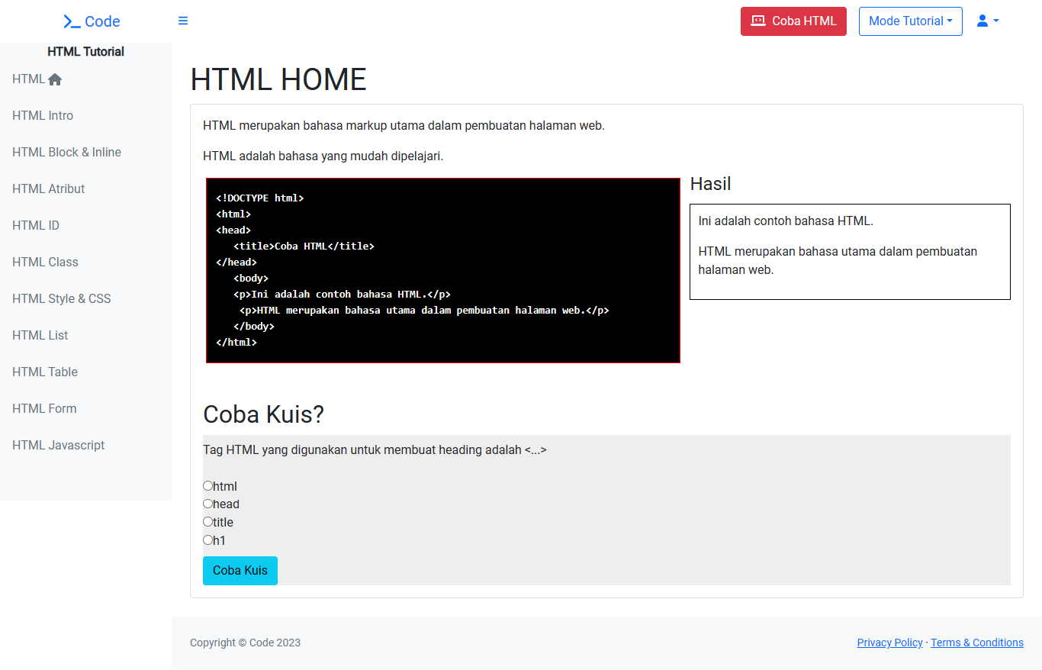

Gambar 3.19 Tampilan Default Tutorial HTML

|  |
| --- |
| <?php  // Session  session_start();  // Connect DB  require '../../authentication/db/conn_db.php';  // Get id based filename  $filename = basename($_SERVER['REQUEST_URI']);  $id = basename($filename, ".php");  // Query  $result = mysqli_query($conn, "SELECT * FROM materi WHERE mode='HTML' AND page=$id");  $row = mysqli_fetch_assoc($result);  // Variabel Template  $title = $row["judul"];  $description = 'HTML Learning, HTML Intro, HTML';  $author = 'Kristovel Adi S.';  // Pemanggilan File Template  require 'template/head.php';  require 'template/sidebar.php';  ?>  <div id="layoutSidenav_content">  <main>  <div class="container-fluid px-4">  <h1 class="mt-4"><?= $title ?></h1>  <div class="card mb-4">  <div class="card-body">  <?= htmlspecialchars_decode($row["isi"]); ?>  <section class="mt-5">  <div class="card" style="width: 18rem;">  <div class="card-header">  Referensi  </div>  <ul class="list-group list-group-flush">  <?php  $array1 = explode(",", $row['sumber']);  $array2 = explode(",", $row['url']);  foreach ($array1 as $key => $value) {  echo "<li class='list-group-item'><a href='" . $array2[$key] . "' target='_blank'>" . $value . "</a></li>";  }  ?>  </ul>  </div>  </section>  </div>  </div>  </div>  </main>  <?php  require 'template/footer.php';  ?> |

Kode Program Data Materi Halaman 1

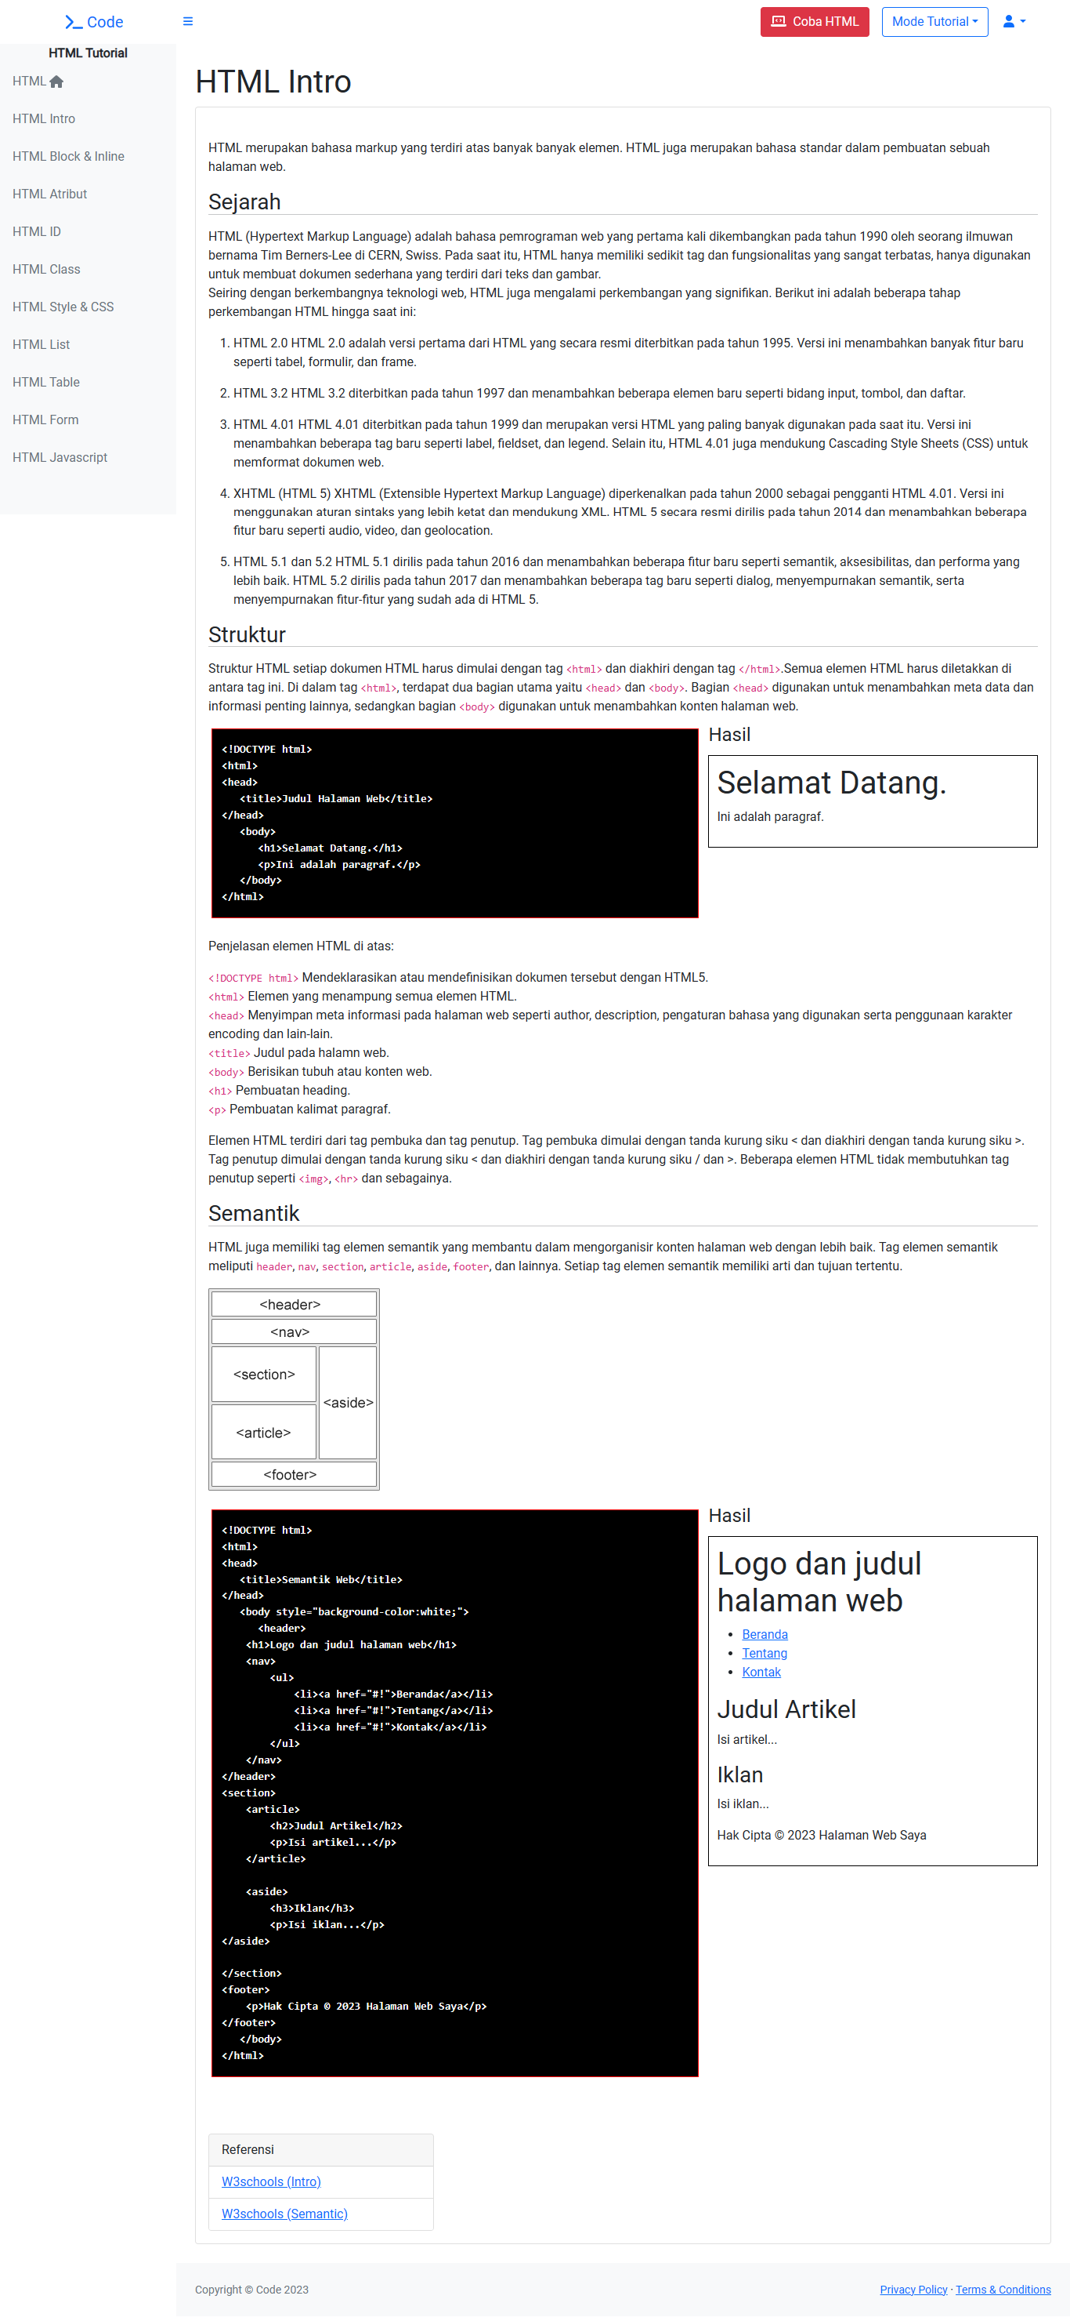

Gambar 3.20 Tampilan Tutorial HTML Halaman 1

3.5.4 Pembuatan Halaman Tutorial Javascript

Pembahasan ini mengenai pembuatan halaman *default* pada tutorial Javascript dan halaman-halaman lainnya yang berisikan materi yang sudah dijabarkan pada data materi Javascript. Data materi tersebut sudah ada di dalam *database*, yang mana pada *record page* dari *table* materi digunakan sebagai tautan halaman dari tiap data materi tersebut. Nama *file* pada data materi tersebut dibuat sesuai dengan *record page*. Contohnya : 2.php dan seterusnya.

Halaman *default* Javascript dan halaman data materi dihubungkan pada folder *template* yang bertujuan mengurangi penggunaan kode program yang berulang. Folder *template* tersebut berisikan *head*, *footer* dan *sidebar*.

|  |
| --- |
| <!DOCTYPE html>  <html lang="en">  <head>  <meta charset="utf-8" />  <meta http-equiv="X-UA-Compatible" content="IE=edge" />  <meta name="viewport" content="width=device-width, initial-scale=1, shrink-to-fit=no" />  <meta name="description" content="" />  <meta name="author" content="" />  <title><?= $title; ?></title>  <link href="../../assets/startbootstrap-sb-admin-gh-pages/css/styles.css" rel="stylesheet" />  <link href='https://fonts.googleapis.com/css?family=Roboto' rel='stylesheet'>  <link rel="icon" type="image/x-icon" href="../../assets/img/terminal-solid.svg" />  <script src="https://use.fontawesome.com/releases/v6.1.0/js/all.js" crossorigin="anonymous"></script>  <style>  body {  font-family: 'Roboto', sans-serif;  }  hr {  margin-top: -10px;  }  legend {  margin-top: -10px;  }  div #preview {  padding: 10px;  border: 1px solid black;  }  div.col-7 {  padding-top: 15px;  background-color: black;  color: white;  font-weight: bold;  }  </style>  </head>  <body class="sb-nav-fixed">  <nav class="sb-topnav navbar navbar-expand navbar-white bg-white">  <a class="navbar-brand ps-3 text-center" href="../../index.php"><i class="fas fa-terminal"></i> Code</a>  <button class="btn btn-link btn-sm order-1 order-lg-0 me-4 me-lg-0" id="sidebarToggle" href="#!"><i class="fas fa-bars"></i></button>  <div class="d-none d-md-inline-block ms-auto me-0 me-md-3 my-2 my-md-0">  <a href="../../editor/js/index.php" target="_blank" class="btn btn-warning"><i class="fas fa-laptop-code me-2"></i>Coba JS</a>  </div>  <div class="btn-group me-2">  <button type="button" class="btn btn-outline-primary dropdown-toggle" data-bs-toggle="dropdown" aria-expanded="false">Mode Tutorial</button>  <ul class="dropdown-menu">  <li><a class="dropdown-item" href="../html">HTML</a></li>  <li><a class="dropdown-item" href="index.php">Javascript</a></li>  <li><a class="dropdown-item" href="../php">PHP</a></li>  </ul>  </div>  <ul class="navbar-nav ms-auto ms-md-0 me-5 me-lg-5">  <li class="nav-item dropdown">  <a class="nav-link dropdown-toggle" id="navbarDropdown" href="#" role="button" data-bs-toggle="dropdown" aria-expanded="false"><i class="fas fa-user fa-fw"></i></a>  <ul class="dropdown-menu dropdown-menu-end" aria-labelledby="navbarDropdown">  <?php if (isset($_SESSION["level"])) {  echo "<p class='dropdown-item'>" . $_SESSION["name"] . "</p>";  echo "<hr class='dropdown-divider'>";  echo "<li><a class='dropdown-item' href='../../authentication/login/logout.php'>Logout</a></li>";  } else {  echo "<li><a class='dropdown-item' href='../../authentication/login/index.php'>Login</a></li>";  }; ?>  </ul>  </li>  </ul>  </nav> |

Kode Program Head Tutorial Javascript

|  |
| --- |
| <footer class="py-4 bg-light mt-auto">  <div class="container-fluid px-4">  <div class="d-flex align-items-center justify-content-between small">  <div class="text-muted">Copyright &copy; Code 2023</div>  <div>  <a href="#">Privacy Policy</a>  &middot;  <a href="#">Terms &amp; Conditions</a>  </div>  </div>  </div>  </footer>  </div>  </div>  <script src="https://cdn.jsdelivr.net/npm/bootstrap@5.1.3/dist/js/bootstrap.bundle.min.js"></script>  <script src="../../assets/startbootstrap-sb-admin-gh-pages/js/scripts.js"></script>  <script src="../../assets/js/main.js"></script>  </body>  </html> |

Kode Program Footer Tutorial Javascript

|  |
| --- |
| <div id="layoutSidenav">  <div id="layoutSidenav_nav">  <nav class="sb-sidenav accordion sb-sidenav-light" id="sidenavAccordion">  <div class="sb-sidenav-menu">  <div class="nav">  <div class="text-dark text-center">  <strong>Javascript Tutorial</strong>  </div>  <a class="nav-link text-secondary active" href="index.php">  Javascript <i class="ms-1 fas fa-home"></i>  </a>  <a class="nav-link text-secondary active" href="1.php">  Javascript Intro  </a>  <a class="nav-link text-secondary active" href="2.php">  Javascript Output  </a>  <a class="nav-link text-secondary active" href="3.php">  Javascript Variabel & Tipe Data  </a>  <a class="nav-link text-secondary active" href="4.php">  Javascript Aritmatika & Operator  </a>  <a class="nav-link text-secondary active" href="5.php">  Javascript String  </a>  <a class="nav-link text-secondary active" href="6.php">  Javascript Array  </a>  <a class="nav-link text-secondary active" href="7.php">  Javascript Iterasi  </a>  <a class="nav-link text-secondary active" href="8.php">  Javascript Percabangan  </a>  <a class="nav-link text-secondary active" href="9.php">  Javascript Events  </a>  <a class="nav-link text-secondary active" href="10.php">  Javascript Function  </a>  </div>  </div>  </nav>  </div> |

Kode Program Sidebar Tutorial Javascript

|  |
| --- |
| <?php  // Session  session_start();  // Variabel Template  $title = 'Javascript HOME';  $description = 'Javascript, Javascript Language, Javascript Learning';  $author = 'Kristovel Adi S.';  // Pemanggilan File Template  require 'template/head.php';  require 'template/sidebar.php';  ?>  <div id="layoutSidenav_content">  <main>  <div class="container-fluid px-4">  <h1 class="mt-4"><?= $title; ?></h1>  <div class="card mb-4">  <div class="card-body">  <p>Javascript merupakan bahasa pemrograman yang populer hingga saat ini.</p>  <p>Javascript merupakan bahasa client-side.</p>  <section>  <div class="row ms-1">  <div class="col-7" style="border:1px solid red;">  <pre>  &lt!DOCTYPE html&gt;  &lthtml&gt;  &lthead&gt;  &lttitle&gt;Contoh Javascript&lt/title&gt;  &lt/head&gt;  &ltbody&gt;  &lth1&gt;Tutorial Javascript&lt/h1&gt;  &ltbutton&gt; onclick=&quot;test()&quot;>Tekan tombol&lt/button&gt;  &ltp id=&quot;demo&quot;&gt;&lt/p&gt;    &ltscript&gt;  function test(){  document.getElementById(&quot;demo&quot;).innerHTML = 'Hello World!';  }  &lt/script&gt;  &lt/body&gt;  &lt/html&gt;  </pre>  </div>  <div class="col-5">  <legend>Hasil</legend>  <div id="preview">  <h1>Inner HTML</h1>  <p id="test"></p>  <h1>Tutorial Javascript</h1>  <button onclick="test()">Tekan tombol</button>  <p id="demo"></p>  <script>  function test() {  document.getElementById("demo").innerHTML = 'Hello World!';  }  </script>  </div>  </div>  </div>  <br>  </section>  <h2 class="mt-4">Coba Kuis?</h2>  <section style="background-color: #eeeeee;">  <p class="py-2">Penulisan code Javascript pada HTML ditempatkan pada tag <...>  </p>  <input type="radio" name="1" class="p-1"><label for="">script</label><br>  <input type="radio" name="1" class="p-1"><label for="">noscript</label><br>  <input type="radio" name="1" class="p-1"><label for="">code</label><br>  <input type="radio" name="1" class="p-1"><label for="">button</label><br>  <a class="btn btn-info mt-2" href="../../kuis/js/index.php">Coba Kuis</a>  </section>  </div>  </div>  </div>  </main>  <?php  require 'template/footer.php';  ?> |

Kode Program Halaman *Default* Javascript

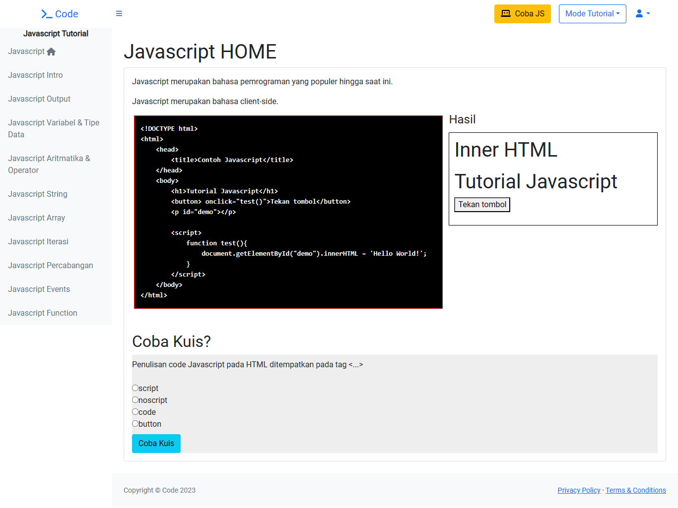

Gambar 3.21 Tampilan Halaman Default Tutorial Javascript

|  |
| --- |
| <?php  // Session  session_start();  // Connect DB  require '../../authentication/db/conn_db.php';  // Get id based filename  $filename = basename($_SERVER['REQUEST_URI']);  $id = basename($filename, ".php");  // Query  $result = mysqli_query($conn, "SELECT * FROM materi WHERE mode='Javascript' AND page=$id");  $row = mysqli_fetch_assoc($result);  // Variabel Template  $title = $row["judul"];  $description = 'Javascript Learning, Javascript Output, Console, Javascript';  $author = 'Kristovel Adi S.';  // Pemanggilan File Template  require 'template/head.php';  require 'template/sidebar.php';  ?>  <div id="layoutSidenav_content">  <main>  <div class="container-fluid px-4">  <h1 class="mt-4"><?= $title ?></h1>  <div class="card mb-4">  <div class="card-body">  <?= htmlspecialchars_decode($row["isi"]); ?>  <section class="mt-5">  <div class="card" style="width: 18rem;">  <div class="card-header">  Referensi  </div>  <ul class="list-group list-group-flush">  <?php  $array1 = explode(",", $row['sumber']);  $array2 = explode(",", $row['url']);  foreach ($array1 as $key => $value) {  echo "<li class='list-group-item'><a href='" . $array2[$key] . "' target='_blank'>" . $value . "</a></li>";  }  ?>  </ul>  </div>  </section>  </div>  </div>  </div>  </main>  <?php  require 'template/footer.php';  ?> |

Kode Program Data Materi Tutorial Javascript Halaman 2

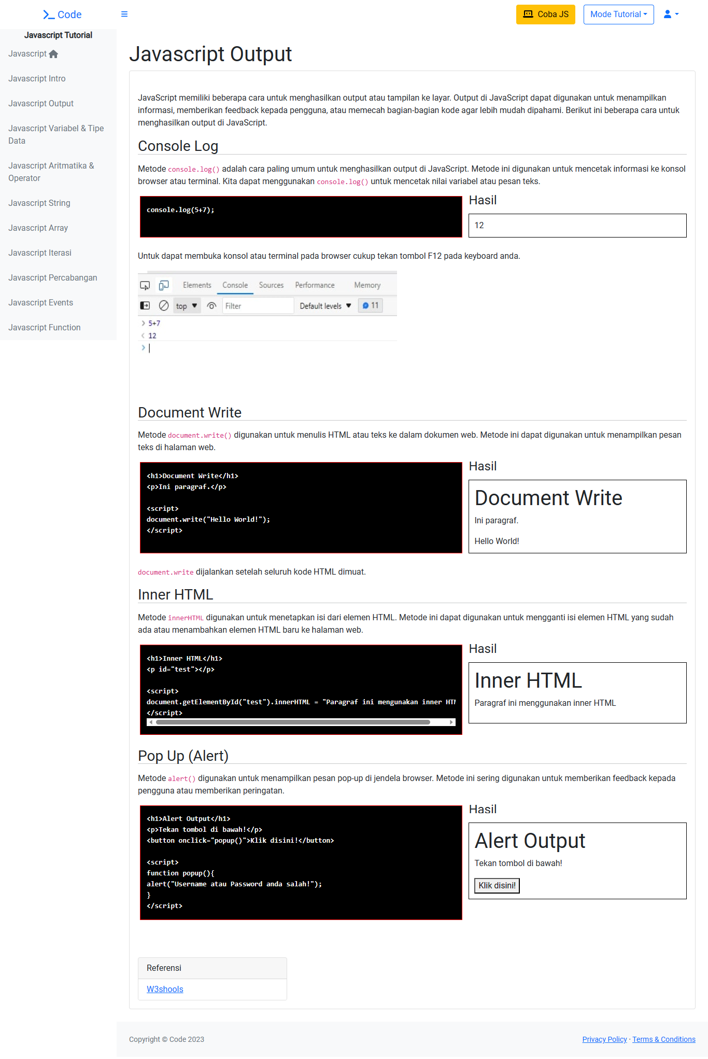

Gambar 3.22 Tampilan Materi Javascript Halaman 2

3.5.5 Pembuatan Halaman Tutorial PHP

Pembahasan ini mengenai pembuatan halaman *default* pada tutorial PHP dan halaman-halaman lainnya yang berisikan materi yang sudah dijabarkan pada data materi PHP. Data materi tersebut sudah ada di dalam *database*, yang mana pada *record page* dari *table* materi digunakan sebagai tautan halaman dari tiap data materi tersebut. Nama *file* pada data materi tersebut dibuat sesuai dengan *record page*. Contohnya : 3.php dan seterusnya.

Halaman *default* PHP dan halaman data materi dihubungkan pada folder *template* yang bertujuan mengurangi penggunaan kode program yang berulang. Folder *template* tersebut berisikan *head*, *footer* dan *sidebar*.

|  |
| --- |
| <!DOCTYPE html>  <html lang="en">  <head>  <meta charset="utf-8" />  <meta http-equiv="X-UA-Compatible" content="IE=edge" />  <meta name="viewport" content="width=device-width, initial-scale=1, shrink-to-fit=no" />  <meta name="description" content="" />  <meta name="author" content="" />  <title><?= $title; ?></title>  <link href="../../assets/startbootstrap-sb-admin-gh-pages/css/styles.css" rel="stylesheet" />  <link href='https://fonts.googleapis.com/css?family=Roboto' rel='stylesheet'>  <link rel="icon" type="image/x-icon" href="../../assets/img/terminal-solid.svg" />  <script src="https://use.fontawesome.com/releases/v6.1.0/js/all.js" crossorigin="anonymous"></script>  <style>  body {  font-family: 'Roboto', sans-serif;  }  hr {  margin-top: -10px;  }  legend {  margin-top: -10px;  }  div #preview {  padding: 5px;  border: 1px solid black;  }  div.col-7 {  padding-top: 15px;  background-color: black;  font-weight: bold;  color: white;  }  </style>  </head>  <body class="sb-nav-fixed">  <nav class="sb-topnav navbar navbar-expand navbar-white bg-white">  <a class="navbar-brand ps-3 text-center" href="../../index.php"><i class="fas fa-terminal"></i> Code</a>  <button class="btn btn-link btn-sm order-1 order-lg-0 me-4 me-lg-0" id="sidebarToggle" href="#!"><i class="fas fa-bars"></i></button>  <div class="d-none d-md-inline-block ms-auto me-0 me-md-3 my-2 my-md-0">  <a href="../../editor/php/index.php" target="_blank" class="btn btn-info"><i class="fas fa-laptop-code me-2"></i>Coba PHP</a>  </div>  <div class="btn-group me-2">  <button type="button" class="btn btn-outline-primary dropdown-toggle" data-bs-toggle="dropdown" aria-expanded="false">Mode Tutorial</button>  <ul class="dropdown-menu">  <li><a class="dropdown-item" href="../html">HTML</a></li>  <li><a class="dropdown-item" href="../js">Javascript</a></li>  <li><a class="dropdown-item" href="index.php">PHP</a></li>  </ul>  </div>  <ul class="navbar-nav ms-auto ms-md-0 me-5 me-lg-5">  <li class="nav-item dropdown">  <a class="nav-link dropdown-toggle" id="navbarDropdown" href="#" role="button" data-bs-toggle="dropdown" aria-expanded="false"><i class="fas fa-user fa-fw"></i></a>  <ul class="dropdown-menu dropdown-menu-end" aria-labelledby="navbarDropdown">  <?php if (isset($_SESSION["level"])) {  echo "<p class='dropdown-item'>" . $_SESSION["name"] . "</p>";  echo "<hr class='dropdown-divider'>";  echo "<li><a class='dropdown-item' href='../../authentication/login/logout.php'>Logout</a></li>";  } else {  echo "<li><a class='dropdown-item' href='../../authentication/login/index.php'>Login</a></li>";  }; ?>  </ul>  </li>  </ul>  </nav> |

Kode Program Head Tutorial PHP

|  |
| --- |
| <footer class="py-4 bg-light mt-auto">  <div class="container-fluid px-4">  <div class="d-flex align-items-center justify-content-between small">  <div class="text-muted">Copyright &copy; Code 2023</div>  <div>  <a href="#">Privacy Policy</a>  &middot;  <a href="#">Terms &amp; Conditions</a>  </div>  </div>  </div>  </footer>  </div>  </div>  <script src="https://cdn.jsdelivr.net/npm/bootstrap@5.1.3/dist/js/bootstrap.bundle.min.js"></script>  <script src="../../assets/startbootstrap-sb-admin-gh-pages/js/scripts.js"></script>  <script src="../../../assets/js/main.js"></script>  </body>  </html> |

Kode Program Footer Tutorial PHP

|  |
| --- |
| <div id="layoutSidenav">  <div id="layoutSidenav_nav">  <nav class="sb-sidenav accordion sb-sidenav-light" id="sidenavAccordion">  <div class="sb-sidenav-menu">  <div class="nav">  <div class="text-dark text-center">  <strong>PHP Tutorial</strong>  </div>  <a class="nav-link text-secondary active" href="index.php">  PHP <i class="ms-1 fas fa-home"></i>  </a>  <a class="nav-link text-secondary active" href="1.php">  PHP Intro  </a>  <a class="nav-link text-secondary active" href="2.php">  PHP Sintaks  </a>  <a class="nav-link text-secondary active" href="3.php">  PHP Variabel  </a>  <a class="nav-link text-secondary active" href="4.php">  PHP Echo/Print  </a>  <a class="nav-link text-secondary active" href="5.php">  PHP Tipe Data  </a>  <a class="nav-link text-secondary active" href="6.php">  PHP Operators  </a>  <a class="nav-link text-secondary active" href="7.php">  PHP Percabangan  </a>  <a class="nav-link text-secondary active" href="8.php">  PHP Loop  </a>  <a class="nav-link text-secondary active" href="9.php">  PHP Function  </a>  <a class="nav-link text-secondary active" href="10.php">  PHP Arrays  </a>  </div>  </div>  </nav>  </div> |

Kode Program Sidebar Tutorial PHP

|  |
| --- |
| <?php  // Session  session_start();  // Variabel Template  $title = 'PHP HOME';  $description = 'PHP, PHP Language, PHP Learning';  $author = 'Kristovel Adi S.';  // Pemanggilan File Template  require 'template/head.php';  require 'template/sidebar.php';  ?>  <div id="layoutSidenav_content">  <main>  <div class="container-fluid px-4">  <h1 class="mt-4"><?= $title; ?></h1>  <div class="card mb-4">  <div class="card-body">  <p>PHP : Hypertext Preprocessor merupakan bahasa server-side.</p>  <p>PHP merupakan bahasa yang bebas digunakan dan gratis.</p>  <section>  <div class="row ms-1">  <div class="col-7" style="border:1px solid red;">  <pre>  &lt;?php  echo 'Hello World!';  ?&gt;  </pre>  </div>  <div class="col-5">  <legend>Hasil</legend>  <div id="preview">  <h1>Tutorial PHP</h1>  Hello World!  </div>  </div>  </div>  <br>  </section>  <h2 class="mt-4">Coba Kuis?</h2>  <section style="background-color: #eeeeee;">  <p class="py-2">Kepanjangan dari PHP adalah...</p>  <input type="radio" name="1" class="p-1"><label for="">Hypertext Preprocessor</label><br>  <input type="radio" name="1" class="p-1"><label for="">Hyperlink Processing</label><br>  <input type="radio" name="1" class="p-1"><label for="">Hypertext Processing</label><br>  <input type="radio" name="1" class="p-1"><label for="">Hyperlink Preprocessor</label><br>  <a class="btn btn-info mt-2" href="../../kuis/php/index.php">Coba Kuis</a>  </section>  </div>  </div>  </div>  </main>  <?php  require 'template/footer.php';  ?> |

Kode Program Halaman *Default* Tutorial PHP

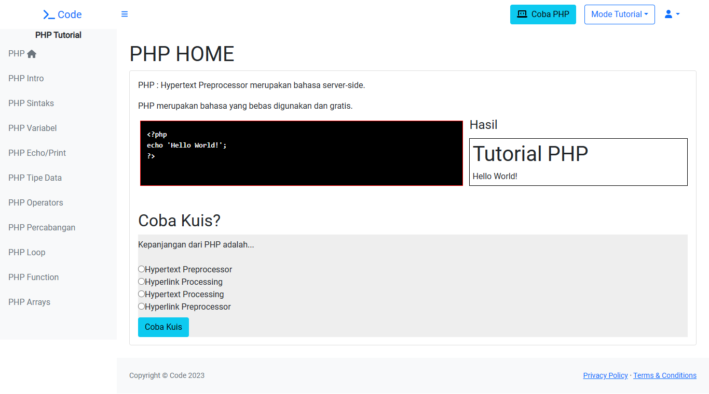

Gambar 3.23 Tampilan Halaman Default Tutorial PHP

|  |
| --- |
| <?php  // Session  session_start();  // Connect DB  require '../../authentication/db/conn_db.php';  // Get id based filename  $filename = basename($_SERVER['REQUEST_URI']);  $id = basename($filename, ".php");  // Query  $result = mysqli_query($conn, "SELECT * FROM materi WHERE mode='PHP' AND page=$id");  $row = mysqli_fetch_assoc($result);  // Variabel Template  $title = $row["judul"];  $description = 'PHP Learning, PHP Variabel, PHP';  $author = 'Kristovel Adi S.';  // Pemanggilan File Template  require 'template/head.php';  require 'template/sidebar.php';  ?>  <div id="layoutSidenav_content">  <main>  <div class="container-fluid px-4">  <h1 class="mt-4"><?= $title ?></h1>  <div class="card mb-4">  <div class="card-body">  <?= htmlspecialchars_decode($row["isi"]); ?>  <section class="mt-5">  <div class="card" style="width: 18rem;">  <div class="card-header">  Referensi  </div>  <ul class="list-group list-group-flush">  <?php  $array1 = explode(",", $row['sumber']);  $array2 = explode(",", $row['url']);  foreach ($array1 as $key => $value) {  echo "<li class='list-group-item'><a href='" . $array2[$key] . "' target='_blank'>" . $value . "</a></li>";  }  ?>  </ul>  </div>  </section>  </div>  </div>  </div>  </main>  <?php  require 'template/footer.php';  ?> |

Kode Program Data Materi Tutorial PHP Halaman 3

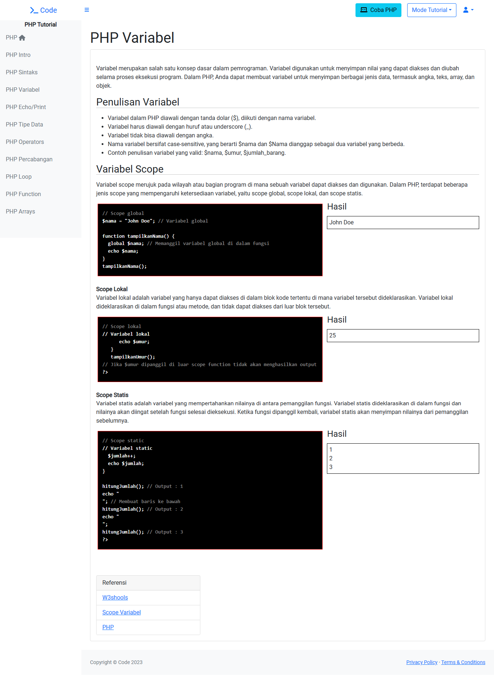

Gambar 3.24 Tampilan Data Materi Tutorial PHP Halaman 3

3.5.6 Pembuatan Halaman Kuis

Pada pembahasan ini, ditujukan pada pembuatan kuis HTML, Javascript, PHP dan Result untuk menampilkan hasil kuis tersebut. Beberapa soal kuis dan jawaban sudah disediakan dari dalam *database*.

Pembuatan halaman kuis tersebut, dihubungkan pada folder *template* yang bertujuan mengurangi penggunaan kode yang berulang. Folder template tersebut berisikan *head*, *footer* dan *sidebar*.

|  |
| --- |
| <!DOCTYPE html>  <html lang="en">  <head>  <meta charset="utf-8" />  <meta http-equiv="X-UA-Compatible" content="IE=edge" />  <meta name="viewport" content="width=device-width, initial-scale=1, shrink-to-fit=no" />  <meta name="description" content="" />  <meta name="author" content="" />  <title><?= $title; ?></title>  <link href="../../assets/startbootstrap-sb-admin-gh-pages/css/styles.css" rel="stylesheet" />  <link rel="icon" type="image/x-icon" href="../../assets/img/terminal-solid.svg" />  <script src="https://use.fontawesome.com/releases/v6.1.0/js/all.js" crossorigin="anonymous"></script>  </head>  <body class="sb-nav-fixed">  <nav class="sb-topnav navbar navbar-expand navbar-white bg-white">  <a class="navbar-brand ps-3 text-center" href="../../index.php"><i class="fas fa-terminal"></i> Code</a>  <button class="btn btn-link btn-sm order-1 order-lg-0 me-4 me-lg-0" id="sidebarToggle" href="#!"><i class="fas fa-bars"></i></button>  <div class="col-9"></div>  <ul class="navbar-nav ms-auto ms-md-0 me-5 me-lg-5">  <li class="nav-item dropdown">  <a class="nav-link dropdown-toggle" id="navbarDropdown" href="#" role="button" data-bs-toggle="dropdown" aria-expanded="false"><i class="fas fa-user fa-fw"></i></a>  <ul class="dropdown-menu dropdown-menu-end" aria-labelledby="navbarDropdown">  <?php if (isset($_SESSION["level"])) {  echo "<p class='dropdown-item'>" . $_SESSION["name"] . "</p>";  echo "<hr class='dropdown-divider'>";  echo "<li><a class='dropdown-item' href='../../authentication/login/logout.php'>Logout</a></li>";  } else {  echo "<li><a class='dropdown-item' href='../../authentication/login/index.php'>Login</a></li>";  }; ?>  </ul>  </li>  </ul>  </nav> |

Kode Program Head Kuis

|  |
| --- |
| <footer class="py-4 bg-light mt-auto">  <div class="container-fluid px-4">  <div class="d-flex align-items-center justify-content-between small">  <div class="text-muted">Copyright &copy; Code 2023</div>  <div>  <a href="#">Privacy Policy</a>  &middot;  <a href="#">Terms &amp; Conditions</a>  </div>  </div>  </div>  </footer>  </div>  </div>  <script src="https://cdn.jsdelivr.net/npm/bootstrap@5.1.3/dist/js/bootstrap.bundle.min.js"></script>  <script src="../../assets/startbootstrap-sb-admin-gh-pages/js/scripts.js"></script>  </body>  </html> |

Kode Program Footer Kuis

|  |
| --- |
| <div id="layoutSidenav">  <div id="layoutSidenav_nav">  <nav class="sb-sidenav accordion sb-sidenav-light" id="sidenavAccordion">  <div class="sb-sidenav-menu">  <div class="nav">  <a class="nav-link active px-5 border" href="../html/index.php">  HTML Kuis  </a>  <a class="nav-link active px-5 border" href="../php/index.php">  PHP Kuis  </a>  <a class="nav-link active px-5 border" href="../js/index.php">  Javascript Kuis  </a>  </div>  </div>  </nav>  </div> |

Kode Program Sidebar Kuis

|  |
| --- |
| <?php  // Session  session_start();  // Connection DB  require '../../authentication/db/conn_db.php';  // Query menampilkan soal  $query = mysqli_query($conn, "SELECT * FROM soal WHERE mode='html' AND aktif='Y'");  $totalSoal = mysqli_num_rows($query);  // Aksi input jawaban  if (isset($_POST["submit"])) {  $pilihan = $_POST["pilihan"];  $id_soal = $_POST["id"];  $jumlah = $_POST["jumlah"];  $score = 0;  $benar = 0;  $salah = 0;  $kosong = 0;  for ($i = 0; $i < $jumlah; $i++) {  $nomor = $id_soal["$i"];  if (empty($pilihan[$nomor])) {  $kosong++;  } else {  // jika memilih  $jawaban = $pilihan[$nomor];  // cocokan jawaban dengan yang ada didatabase  $sql = "SELECT * FROM soal WHERE id='$nomor' AND mode='html' AND jawaban='$jawaban'";  $query = mysqli_query($conn, $sql) or die(mysqli_error($conn));  $cek = mysqli_num_rows($query);  if ($cek) {  // jika jawaban cocok (benar)  $benar++;  } else {  // jika salah  $salah++;  }  }  /*  ----------  Nilai 100  ----------  Hasil = 100 / jumlah soal * Jawaban Benar  */  $sql = "SELECT * FROM soal WHERE mode='html' AND aktif='Y'";  $query = mysqli_query($conn, $sql) or die(mysqli_error($conn));  $jumlah_soal = mysqli_num_rows($query);  $score = 100 / $jumlah_soal * $benar;  $hasil = ceil($score);  }  // Simpan kedalam database  $_SESSION["score"] = $hasil;  $_SESSION["result"] = $benar;  header("location:../Result.php?html");  }  // Variabel Template  $title = 'HTML Kuis';  $author = 'Kristovel Adi S.';  $description = 'Quiz Programming, Kuis HTML, HTML, e-learning';  // Pemanggilan File Template  require '../template/head.php';  require '../template/sidebar.php';  ?>  <div id="layoutSidenav_content">  <main>  <div class="container-fluid px-4">  <h1><?= $title ?></h1>  <div class="card mb-4">  <div class="card-body">  <?php $no = 0; ?>  <?php while ($row = mysqli_fetch_array($query)) : ?>  <form action="" method="post">  <input type="hidden" name="id[]" value="<?= $row["id"]; ?>">  <input type="hidden" name="jumlah" value="<?= $totalSoal; ?>">  <span style="display:flex;"><?= $no = $no + 1; ?>.<?= htmlspecialchars_decode($row["soal"]); ?></span>  <div class="form-check col-5">  <input class="form-check-input p-1" type="radio" name="pilihan[<?= $row['id']; ?>]" id="a" value="<?= $row['a']; ?>" required>  <?= $row['a']; ?>  </div>  <div class="form-check col-5">  <input class="form-check-input p-1" type="radio" name="pilihan[<?= $row['id']; ?>]" id="b" value="<?= $row['b']; ?>" required>  <?= $row['b']; ?>  </div>  <div class="form-check col-5">  <input class="form-check-input p-1" type="radio" name="pilihan[<?= $row['id']; ?>]" id="c" value="<?= $row['c']; ?>" required>  <?= $row['c']; ?>  </div>  <div class="form-check mb-2 col-5">  <input class="form-check-input p-1" type="radio" name="pilihan[<?= $row['id']; ?>]" id="d" value="<?= $row['d']; ?>" required>  <?= $row['d']; ?>  </div>  <?php endwhile; ?>  <button type="submit" class="btn btn-info mt-5" name="submit">Submit</button>  </form>  </div>  </div>  </main>  <?php  require '../template/footer.php';  ?> |

Kode Program Halaman Kuis HTML

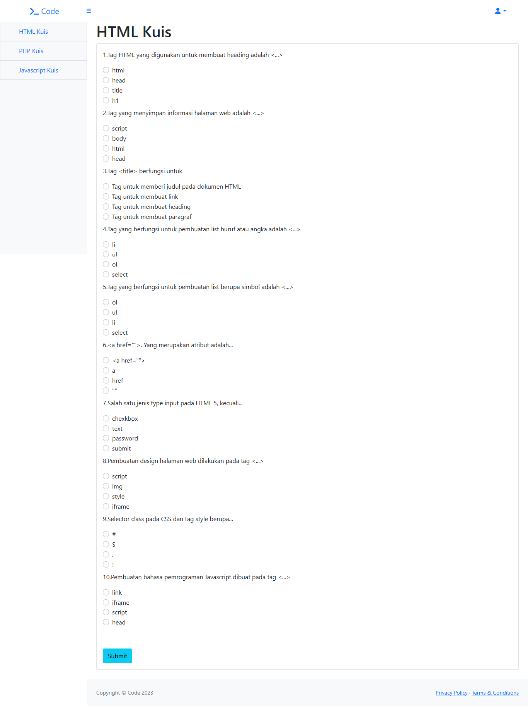

Gambar 3.25 Tampilan Halaman Kuis HTML

|  |
| --- |
| <?php  // Session  session_start();  // Connection DB  require '../../authentication/db/conn_db.php';  // Query menampilkan soal  $query = mysqli_query($conn, "SELECT * FROM soal WHERE mode='Javascript' AND aktif='Y'");  $totalSoal = mysqli_num_rows($query);  // Aksi input jawaban  if (isset($_POST["submit"])) {  $pilihan = $_POST["pilihan"];  $id_soal = $_POST["id"];  $jumlah = $_POST["jumlah"];  $score = 0;  $benar = 0;  $salah = 0;  $kosong = 0;  for ($i = 0; $i < $jumlah; $i++) {  $nomor = $id_soal["$i"];  if (empty($pilihan[$nomor])) {  $kosong++;  } else {  // jika memilih  $jawaban = $pilihan[$nomor];  // cocokan jawaban dengan yang ada didatabase  $sql = "SELECT * FROM soal WHERE id='$nomor' AND mode='Javascript' AND jawaban='$jawaban'";  $query = mysqli_query($conn, $sql) or die(mysqli_error($conn));  $cek = mysqli_num_rows($query);  if ($cek) {  // jika jawaban cocok (benar)  $benar++;  } else {  // jika salah  $salah++;  }  }  /*  ----------  Nilai 100  ----------  Hasil = 100 / jumlah soal * Jawaban Benar  */  $sql = "SELECT * FROM soal WHERE mode='Javascript' AND aktif='Y'";  $query = mysqli_query($conn, $sql) or die(mysqli_error($conn));  $jumlah_soal = mysqli_num_rows($query);  $score = 100 / $jumlah_soal * $benar;  $hasil = ceil($score);  }  // Simpan kedalam database  $_SESSION["score"] = $hasil;  $_SESSION["result"] = $benar;  header("location:../Result.php?js");  }  // Variabel Template  $title = 'Javascript Kuis';  $author = 'Kristovel Adi S.';  $description = 'Quiz Programming, Kuis Javascript, Javascript, e-learning';  // Pemanggilan File Template  require '../template/head.php';  require '../template/sidebar.php';  ?>  <div id="layoutSidenav_content">  <main>  <div class="container-fluid px-4">  <h1><?= $title ?></h1>  <div class="card mb-4">  <div class="card-body">  <?php $no = 0; ?>  <?php while ($row = mysqli_fetch_array($query)) : ?>  <form action="" method="post">  <input type="hidden" name="id[]" value="<?= $row["id"]; ?>">  <input type="hidden" name="jumlah" value="<?= $totalSoal; ?>">  <span style="display:flex;"><?= $no = $no + 1; ?>.<?= htmlspecialchars_decode($row["soal"]); ?></span>  <div class="form-check col-5">  <input class="form-check-input p-1" type="radio" name="pilihan[<?= $row['id']; ?>]" id="a" value="<?= $row['a']; ?>" required>  <?= $row['a']; ?>  </div>  <div class="form-check col-5">  <input class="form-check-input p-1" type="radio" name="pilihan[<?= $row['id']; ?>]" id="b" value="<?= $row['b']; ?>" required>  <?= $row['b']; ?>  </div>  <div class="form-check col-5">  <input class="form-check-input p-1" type="radio" name="pilihan[<?= $row['id']; ?>]" id="c" value="<?= $row['c']; ?>" required>  <?= $row['c']; ?>  </div>  <div class="form-check mb-2 col-5">  <input class="form-check-input p-1" type="radio" name="pilihan[<?= $row['id']; ?>]" id="d" value="<?= $row['d']; ?>" required>  <?= $row['d']; ?>  </div>  <?php endwhile; ?>  <button type="submit" class="btn btn-info mt-5" name="submit">Submit</button>  </form>  </div>  </div>  </div>  </main>  <?php  require '../template/footer.php';  ?> |

Kode Program Halaman Kuis Javascript

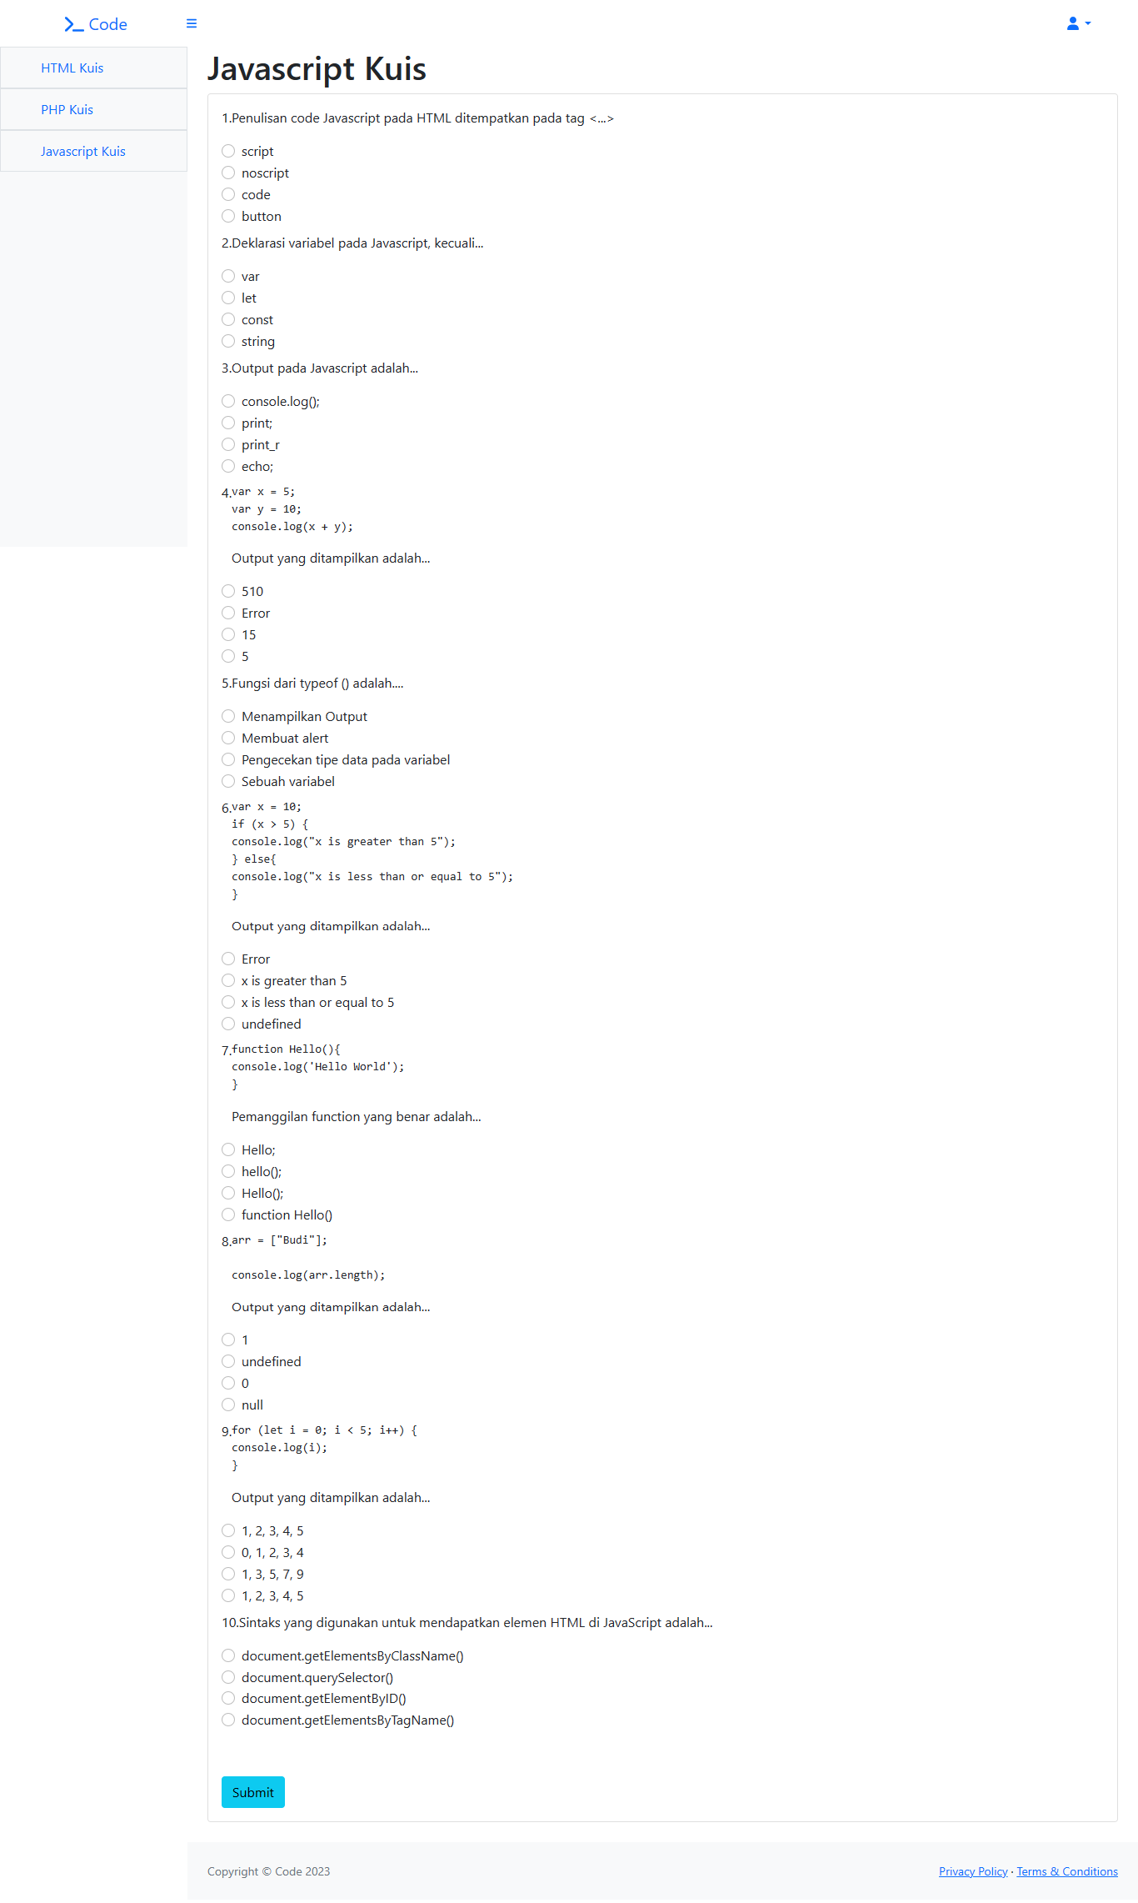

Gambar 3.26 Tampilan Halaman Kuis Javascript

|  |
| --- |
| <?php  // Session  session_start();  // Connection DB  require '../../authentication/db/conn_db.php';  // Query menampilkan soal  $query = mysqli_query($conn, "SELECT * FROM soal WHERE mode='php' AND aktif='Y'");  $totalSoal = mysqli_num_rows($query);  // Aksi input jawaban  if (isset($_POST["submit"])) {  $pilihan = $_POST["pilihan"];  $id_soal = $_POST["id"];  $jumlah = $_POST["jumlah"];  $score = 0;  $benar = 0;  $salah = 0;  $kosong = 0;  for ($i = 0; $i < $jumlah; $i++) {  $nomor = $id_soal["$i"];  if (empty($pilihan[$nomor])) {  $kosong++;  } else {  // jika memilih  $jawaban = $pilihan[$nomor];  // cocokan jawaban dengan yang ada didatabase  $sql = "SELECT * FROM soal WHERE id='$nomor' AND mode='php' AND jawaban='$jawaban'";  $query = mysqli_query($conn, $sql) or die(mysqli_error($conn));  $cek = mysqli_num_rows($query);  if ($cek) {  // jika jawaban cocok (benar)  $benar++;  } else {  // jika salah  $salah++;  }  }  /*  ----------  Nilai 100  ----------  Hasil = 100 / jumlah soal * Jawaban Benar  */  $sql = "SELECT * FROM soal WHERE mode='php' AND aktif='Y'";  $query = mysqli_query($conn, $sql) or die(mysqli_error($conn));  $jumlah_soal = mysqli_num_rows($query);  $score = 100 / $jumlah_soal * $benar;  $hasil = ceil($score);  }  // Simpan kedalam database  $_SESSION["score"] = $hasil;  $_SESSION["result"] = $benar;  header("location:../Result.php?php");  }  // Variabel Template  $title = 'PHP Kuis';  $author = 'Kristovel Adi S.';  $description = 'Quiz Programming, Kuis PHP, PHP, e-learning';  // Pemanggilan File Template  require '../template/head.php';  require '../template/sidebar.php';  ?>  <div id="layoutSidenav_content">  <main>  <div class="container-fluid px-4">  <h1><?= $title ?></h1>  <div class="card mb-4">  <div class="card-body">  <?php $no = 0; ?>  <?php while ($row = mysqli_fetch_array($query)) : ?>  <form action="" method="post">  <input type="hidden" name="id[]" value="<?= $row["id"]; ?>">  <input type="hidden" name="jumlah" value="<?= $totalSoal; ?>">  <span style="display:flex;"><?= $no = $no + 1; ?>.<?= htmlspecialchars_decode($row["soal"]); ?></span>  <div class="form-check col-5">  <input class="form-check-input p-1" type="radio" name="pilihan[<?= $row['id']; ?>]" id="a" value="<?= $row['a']; ?>" required>  <?= $row['a']; ?>  </div>  <div class="form-check col-5">  <input class="form-check-input p-1" type="radio" name="pilihan[<?= $row['id']; ?>]" id="b" value="<?= $row['b']; ?>" required>  <?= $row['b']; ?>  </div>  <div class="form-check col-5">  <input class="form-check-input p-1" type="radio" name="pilihan[<?= $row['id']; ?>]" id="c" value="<?= $row['c']; ?>" required>  <?= $row['c']; ?>  </div>  <div class="form-check mb-2 col-5">  <input class="form-check-input p-1" type="radio" name="pilihan[<?= $row['id']; ?>]" id="d" value="<?= $row['d']; ?>" required>  <?= $row['d']; ?>  </div>  <?php endwhile; ?>  <button type="submit" class="btn btn-info mt-5" name="submit">Submit</button>  </form>  </div>  </div>  </div>  </main>  <?php  require '../template/footer.php';  ?> |

Kode Program Halaman Kuis PHP

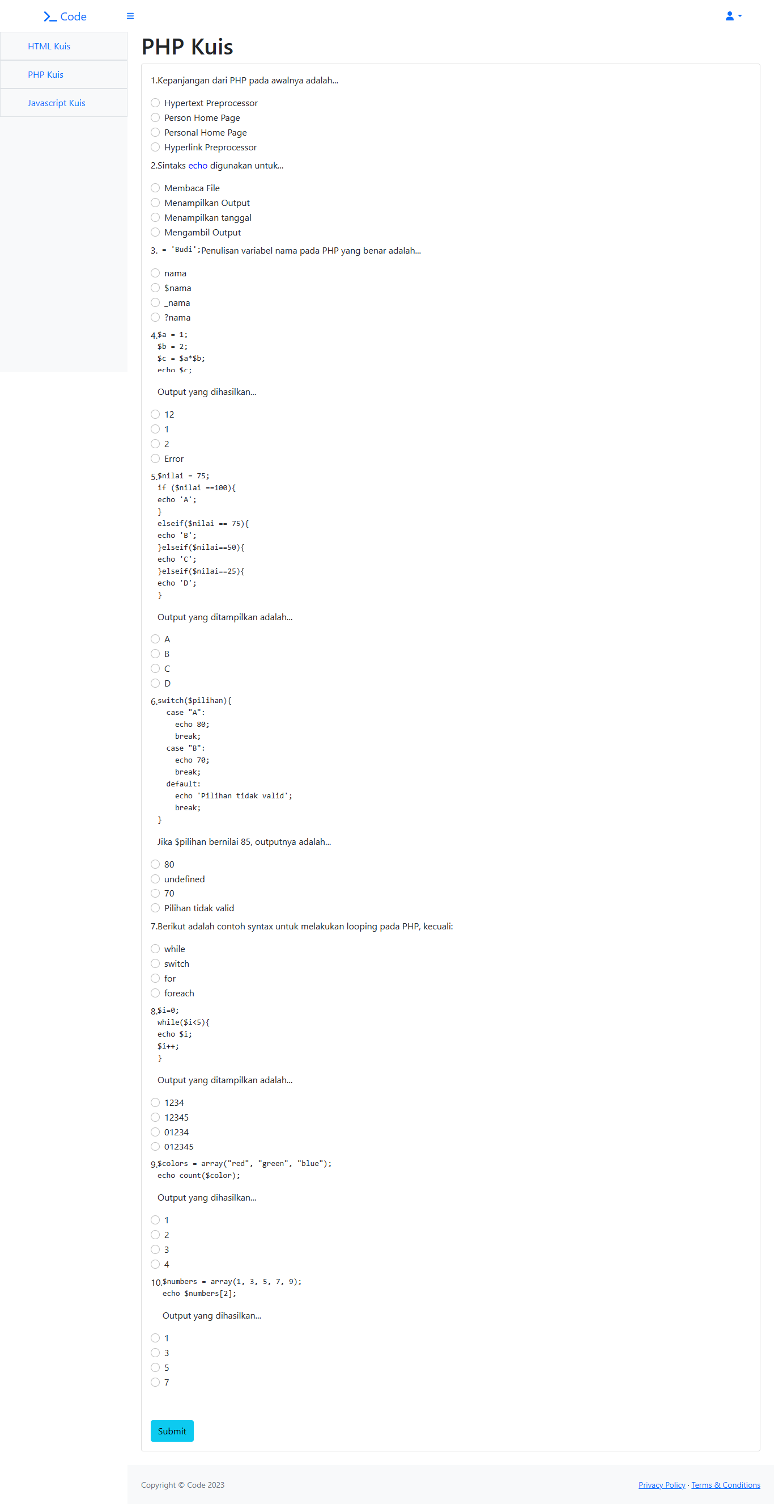

Gambar 3.27 Tampilan Halaman Kuis PHP

|  |
| --- |
| <?php  // Session  session_start();  $url = $_SERVER["REQUEST_URI"];  if (parse_url($url, PHP_URL_QUERY) == 'html') {  $title = 'Hasil Kuis HTML';  $btnRedirect = "<a href='html/' class='btn btn-success mt-5'>Selesai</a>";  } elseif (parse_url($url, PHP_URL_QUERY) == 'js') {  $title = 'Hasil Kuis Javascript';  $btnRedirect = "<a href='js/' class='btn btn-success mt-5'>Selesai</a>";  } elseif (parse_url($url, PHP_URL_QUERY) == 'php') {  $title = 'Hasil Kuis PHP';  $btnRedirect = "<a href='php/' class='btn btn-success mt-5'>Selesai</a>";  } else {  $title = '';  $btnRedirect = '';  }  // Pemanggilan File Template  require 'template/head.php';  require 'template/sidebar.php';  ?>  <!DOCTYPE html>  <html lang="en">  <head>  <meta charset="utf-8" />  <meta http-equiv="X-UA-Compatible" content="IE=edge" />  <meta name="viewport" content="width=device-width, initial-scale=1, shrink-to-fit=no" />  <meta name="description" content="" />  <meta name="author" content="" />  <title><?= $title; ?></title>  <link href="../assets/startbootstrap-sb-admin-gh-pages/css/styles.css" rel="stylesheet" />  <!-- Favicon-->  <link rel="icon" type="image/x-icon" href="../assets/img/terminal-solid.svg" />  <script src="https://use.fontawesome.com/releases/v6.1.0/js/all.js" crossorigin="anonymous"></script>  <style>  .card-body {  text-align: center;  height: 480px;  }  .middle-content {  margin-top: 10%;  margin-bottom: 10%;  }  </style>  </head>  <body class="sb-nav-fixed">  <nav class="sb-topnav navbar navbar-expand navbar-white bg-white">  <a class="navbar-brand ps-3 text-center" href="../index.php"><i class="fas fa-terminal"></i> Code</a>  <div class="col-lg-9 col-sm-8"></div>  <ul class="navbar-nav ms-auto ms-md-0 me-5 me-lg-5">  <li class="nav-item dropdown">  <a class="nav-link dropdown-toggle" id="navbarDropdown" href="#" role="button" data-bs-toggle="dropdown" aria-expanded="false"><i class="fas fa-user fa-fw"></i></a>  <ul class="dropdown-menu dropdown-menu-end" aria-labelledby="navbarDropdown">  <?php if (isset($_SESSION["level"])) {  echo "<p class='dropdown-item'>" . $_SESSION["name"] . "</p>";  echo "<hr class='dropdown-divider'>";  echo "<li><a class='dropdown-item' href='../authentication/login/logout.php'>Logout</a></li>";  } else {  echo "<li><a class='dropdown-item' href='../authentication/login/index.php'>Login</a></li>";  }; ?>  </ul>  </li>  </ul>  </nav>  <div id="layoutSidenav">  <div id="layoutSidenav_nav">  <nav class="sb-sidenav accordion sb-sidenav-light" id="sidenavAccordion">  <div class="sb-sidenav-menu">  <div class="nav">  <a class="nav-link active px-5 border" href="html/index.php">  HTML Kuis  </a>  <a class="nav-link active px-5 border" href="php/index.php">  PHP Kuis  </a>  <a class="nav-link active px-5 border" href="js/index.php">  Javascript Kuis  </a>  </div>  </div>  </nav>  </div>  <div id="layoutSidenav_content">  <main>  <div class="container-fluid px-4">  <h1><?= $title ?></h1>  <div class="card">  <div class="card-body">  <h3 class="text-info">Hasil Kuis</h3>  <div class="card mx-auto col-5">  <div class="middle-content">  <?php if (isset($_SESSION["result"])) {  echo "<p class='mt-2'>Total Jawaban Benar: " . $_SESSION["result"] . "</p>";  if ($_SESSION["score"] <= 49) {  echo "<div class='alert alert-danger col-3 mx-auto' role='alert'>  <h1 class='text-danger'>" . $_SESSION["score"] . "</h1>  </div>";  } elseif ($_SESSION["score"] >= 50 && $_SESSION["score"] <= 79) {  echo "<div class='alert alert-warning col-3 mx-auto' role='alert'>  <h1 class='text-warning'>" . $_SESSION["score"] . "</h1>  </div>";  } elseif ($_SESSION["score"] >= 80 && $_SESSION["score"] <= 100) {  echo "<div class='alert alert-success col-3 mx-auto' role='alert'>  <h1 class='text-success'>" . $_SESSION["score"] . "</h1>  </div>";  }  } else {  echo "<div class='alert alert-dark col-3 mx-auto' role='alert'>  <h1 class='text-dark'>0</h1>  </div>";  }  unset($_SESSION["result"], $_SESSION["score"]); ?>  </div>  <div class="mx-auto mb-1">  <?= $btnRedirect; ?>  </div>  </div>  <a href="#" style="color: white;">Lorem ipsum dolor sit amet consectetur adipisicing elit. Neque ad minima eveniet expedita facere harum, itaque, incidunt dolor eos nesciunt numquam voluptatibus quae eius at nemo. Nisi voluptatem minima voluptatum.</a>  </div>  </div>  </div>  </main>  <footer class="py-4 bg-light mt-auto">  <div class="container-fluid px-4">  <div class="d-flex align-items-center justify-content-between small">  <div class="text-muted">Copyright &copy; Code 2023</div>  <div>  <a href="#">Privacy Policy</a>  &middot;  <a href="#">Terms &amp; Conditions</a>  </div>  </div>  </div>  </footer>  </div>  </div>  <script src="https://cdn.jsdelivr.net/npm/bootstrap@5.1.3/dist/js/bootstrap.bundle.min.js" crossorigin="anonymous"></script>  <script src="../assets/startbootstrap-sb-admin-gh-pages/js/scripts.js"></script>  </body>  </html> |

Kode Program Halaman Result

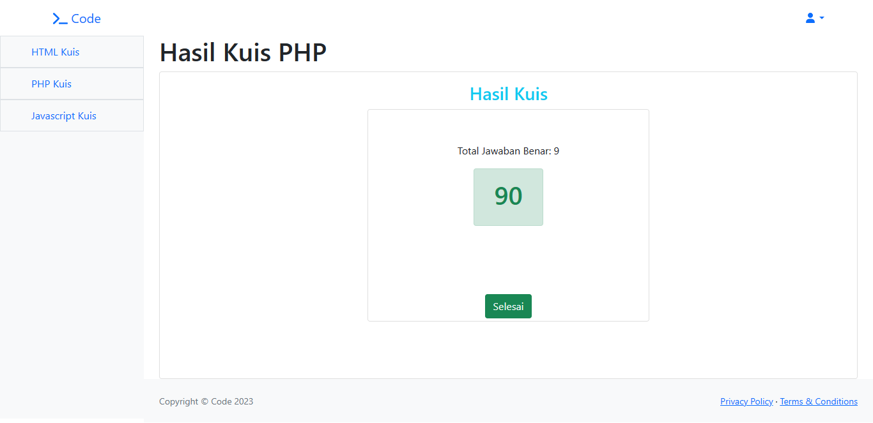

Gambar 3.28 Tampilan Halaman Result

3.5.7 Pembuatan Halaman Code Editor

|  |
| --- |
| <?php  // Variabel TAG Template  $title = 'Code Editor HTML';  $description = 'code editor, code editor html, belajar html';  $author = 'Kristovel Adi S.';  ?>  <!DOCTYPE html>  <html lang="en">  <head>  <meta charset="utf-8" />  <meta http-equiv="X-UA-Compatible" content="IE=edge" />  <meta name="viewport" content="width=device-width, initial-scale=1, shrink-to-fit=no" />  <meta name="description" content="<?= $description ?>" />  <meta name="author" content="<?= $author; ?>" />  <title><?= $title; ?></title>  <link href="../../assets/startbootstrap-sb-admin-gh-pages/css/styles.css" rel="stylesheet" />  <link rel="icon" type="image/x-icon" href="../../assets/img/terminal-solid.svg" />  <script src="https://cdn.jsdelivr.net/npm/bootstrap@5.3.0-alpha1/dist/js/bootstrap.bundle.min.js"></script>  <script src="https://use.fontawesome.com/releases/v6.1.0/js/all.js" crossorigin="anonymous"></script>  <link rel="stylesheet" href="https://cdnjs.cloudflare.com/ajax/libs/codemirror/5.65.13/codemirror.css"/>  <link rel="stylesheet" href="https://cdnjs.cloudflare.com/ajax/libs/codemirror/5.65.13/addon/display/fullscreen.css"/>  <link rel="stylesheet" href="https://cdnjs.cloudflare.com/ajax/libs/codemirror/5.65.13/theme/dracula.css"/>  <link rel="stylesheet" href="https://cdnjs.cloudflare.com/ajax/libs/codemirror/5.65.13/theme/base16-light.css"/>  <script src="https://cdnjs.cloudflare.com/ajax/libs/codemirror/5.65.13/codemirror.js"></script>  <script src="https://cdnjs.cloudflare.com/ajax/libs/codemirror/5.65.13/addon/edit/closetag.js"></script>  <script src="https://cdnjs.cloudflare.com/ajax/libs/codemirror/5.65.13/addon/edit/matchbrackets.js"></script>  <script src="https://cdnjs.cloudflare.com/ajax/libs/codemirror/5.65.13/addon/display/fullscreen.js"></script>  <script src="https://cdnjs.cloudflare.com/ajax/libs/codemirror/5.65.13/mode/xml/xml.js"></script>  <script src="https://cdnjs.cloudflare.com/ajax/libs/codemirror/5.65.13/mode/javascript/javascript.js"></script>  <script src="https://cdnjs.cloudflare.com/ajax/libs/codemirror/5.65.13/mode/css/css.js"></script>  <script src="https://cdnjs.cloudflare.com/ajax/libs/codemirror/5.65.13/mode/htmlmixed/htmlmixed.js"></script>  <style>  .dropdown:hover .dropdown-menu {  display: block;  }  iframe {  width: 100%;  height: 500px;  border: 0.5px solid;  }  </style>  </head>  <body>  <nav class="navbar bg-body-tertiary">  <div class="container-fluid">  <a class="navbar-brand btn btn-outline-dark" href="../../index.php">  <img src="../../assets/img/terminal-solid.svg" alt="Logo" width="30" height="24" class="d-inline-block align-text-top">  Code  </a>  </div>  </nav>  <div class="mx-2 mt-3 border-3 border-bottom" style="background-color: #eeeeee;">  <!-- Kumpulan tombol -->  <ul class="nav mb-1 p-2 border">  <li class="nav-item me-3">  <button class="btn btn-success" id="run" onclick="buttonRun()" title="Run Code"><i class="fas fa-solid fa-caret-right me-1"></i> Run</button>  </li>  <li class="nav-item me-3">  <select id="select" class="form-select" onchange="selectTheme()" style="width: 120px;" title="Theme">  <option selected>default</option>  <option>dracula</option>  <option>base16-light</option>  </select>  </li>  <li class="nav-item">  <div class="dropdown">  <a class="btn btn-info dropdown-toggle disabled" href="#" role="button" data-bs-toggle="dropdown" aria-expanded="false">  Keys  </a>  <ul class="dropdown-menu">  <li>  <span class="dropdown-item">F11 : Fullscreen</span>  </li>  </ul>  </div>  </li>  </ul>  <div class="mx-2 mb-1">  <div class="row">  <div class="col">  <textarea id="code"></textarea>  </div>  <div class="col">  <iframe id="preview" style="background-color: white;"></iframe>  </div>  </div>  </div>  </div>  <script src="../../assets/startbootstrap-sb-admin-gh-pages/js/scripts.js"></script>  <!-- Javascript Code -->  <script>  // Initialize CodeMirror editor with a nice html5 canvas demo.  var editor = CodeMirror.fromTextArea(document.getElementById('code'), {  mode: 'htmlmixed',  lineNumbers: true,  matchBrackets: true,  autoCloseTags: true,  extraKeys: {  "F11": function(cm) {  cm.setOption("fullScreen", !cm.getOption("fullScreen"));  },  "Esc": function(cm) {  if (cm.getOption("fullScreen")) cm.setOption("fullScreen", false);  }  }  });  editor.setSize(650, 500);  // Button Run Code to preview iframe  function buttonRun() {  var previewFrame = document.getElementById('preview');  var preview = previewFrame.contentDocument || previewFrame.contentWindow.document;  preview.open();  preview.write(editor.getValue());  preview.close();  }  buttonRun();  // Select Theme  var input = document.getElementById("select");  function selectTheme() {  var theme = input.options[input.selectedIndex].textContent;  editor.setOption("theme", theme);  location.hash = "#" + theme;  }  var choice = (location.hash && location.hash.slice(1)) ||  (document.location.search &&  decodeURIComponent(document.location.search.slice(1)));  if (choice) {  input.value = choice;  editor.setOption("theme", choice);  }  CodeMirror.on(window, "hashchange", function() {  var theme = location.hash.slice(1);  if (theme) {  input.value = theme;  selectTheme();  }  });  </script>  </body>  </html> |

Kode Program Halaman *Code Editor* HTML

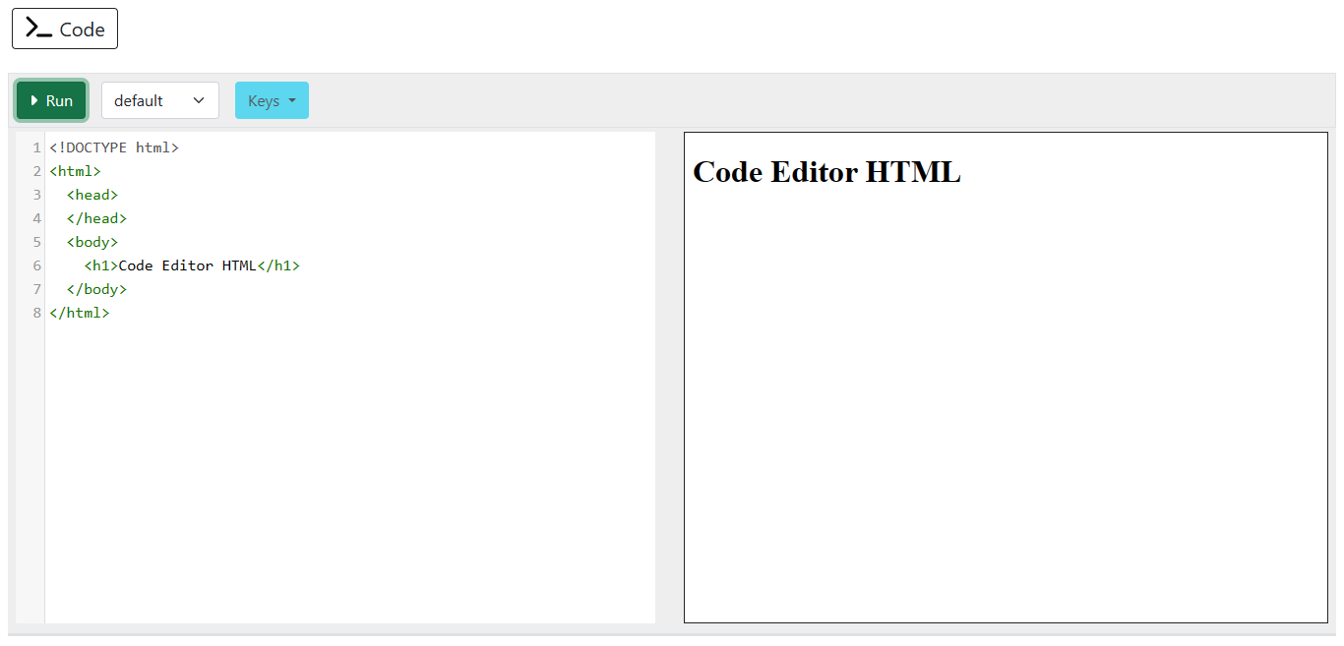

Gambar 3.29 Tampilan Halaman Code Editor HTML

|  |
| --- |
| <?php  // Variabel TAG Template  $title = 'Code Editor JavaScript';  $description = 'code editor, code editor javascript, belajar javascript, js';  $author = 'Kristovel Adi S.';  ?>  <!DOCTYPE html>  <html lang="en">  <head>  <meta charset="utf-8" />  <meta http-equiv="X-UA-Compatible" content="IE=edge" />  <meta name="viewport" content="width=device-width, initial-scale=1, shrink-to-fit=no" />  <meta name="description" content="<?= $description ?>" />  <meta name="author" content="<?= $author; ?>" />  <title><?= $title; ?></title>  <link href="../../assets/startbootstrap-sb-admin-gh-pages/css/styles.css" rel="stylesheet" />  <link rel="icon" type="image/x-icon" href="../../assets/img/terminal-solid.svg" />  <script src="https://cdn.jsdelivr.net/npm/bootstrap@5.3.0-alpha1/dist/js/bootstrap.bundle.min.js"></script>  <script src="https://use.fontawesome.com/releases/v6.1.0/js/all.js" crossorigin="anonymous"></script>  <link rel="stylesheet" href="https://cdnjs.cloudflare.com/ajax/libs/codemirror/5.65.13/codemirror.css"/>  <link rel="stylesheet" href="https://cdnjs.cloudflare.com/ajax/libs/codemirror/5.65.13/addon/display/fullscreen.css"/>  <link rel="stylesheet" href="https://cdnjs.cloudflare.com/ajax/libs/codemirror/5.65.13/theme/dracula.css"/>  <link rel="stylesheet" href="https://cdnjs.cloudflare.com/ajax/libs/codemirror/5.65.13/theme/base16-light.css"/>  <script src="https://cdnjs.cloudflare.com/ajax/libs/codemirror/5.65.13/codemirror.js"></script>  <script src="https://cdnjs.cloudflare.com/ajax/libs/codemirror/5.65.13/addon/edit/closetag.js"></script>  <script src="https://cdnjs.cloudflare.com/ajax/libs/codemirror/5.65.13/addon/edit/matchbrackets.js"></script>  <script src="https://cdnjs.cloudflare.com/ajax/libs/codemirror/5.65.13/addon/display/fullscreen.js"></script>  <script src="https://cdnjs.cloudflare.com/ajax/libs/codemirror/5.65.13/mode/xml/xml.js"></script>  <script src="https://cdnjs.cloudflare.com/ajax/libs/codemirror/5.65.13/mode/javascript/javascript.js"></script>  <script src="https://cdnjs.cloudflare.com/ajax/libs/codemirror/5.65.13/mode/css/css.js"></script>  <script src="https://cdnjs.cloudflare.com/ajax/libs/codemirror/5.65.13/mode/htmlmixed/htmlmixed.js"></script>  <style>  .dropdown:hover .dropdown-menu {  display: block;  }  iframe {  width: 100%;  height: 500px;  border: 0.5px solid;  }  </style>  </head>  <body>  <nav class="navbar bg-body-tertiary">  <div class="container-fluid">  <a class="navbar-brand btn btn-outline-dark" href="../../index.php">  <img src="../../assets/img/terminal-solid.svg" alt="Logo" width="30" height="24" class="d-inline-block align-text-top">  Code  </a>  </div>  </nav>  <div class="mx-2 mt-3 border-3 border-bottom" style="background-color: #eeeeee;">  <ul class="nav mb-1 p-2 border">  <li class="nav-item me-3">  <button class="btn btn-success" id="run" onclick="buttonRun()" title="Run Code"><i class="fas fa-solid fa-caret-right me-1"></i> Run</button>  </li>  <li class="nav-item me-3">  <select id="select" class="form-select" onchange="selectTheme()" style="width: 120px;" title="Theme">  <option selected>default</option>  <option>dracula</option>  <option>base16-light</option>  </select>  </li>  <li class="nav-item">  <div class="dropdown">  <a class="btn btn-info dropdown-toggle disabled" href="#" role="button" data-bs-toggle="dropdown" aria-expanded="false">  Keys  </a>  <ul class="dropdown-menu">  <li>  <span class="dropdown-item">F11 : Fullscreen</span>  </li>  </ul>  </div>  </li>  </ul>  <div class="mx-2 mb-1">  <div class="row">  <div class="col">  <textarea id="code"></textarea>  </div>  <div class="col">  <iframe id="preview" style="background-color: white;"></iframe>  </div>  </div>  </div>  </div>  <script src="../../assets/startbootstrap-sb-admin-gh-pages/js/scripts.js"></script>  <!-- Javascript Code -->  <script>  // Initialize CodeMirror editor with a nice html5 canvas demo.  var editor = CodeMirror.fromTextArea(document.getElementById('code'), {  mode: 'htmlmixed',  lineNumbers: true,  matchBrackets: true,  autoCloseTags: true,  extraKeys: {  "F11": function(cm) {  cm.setOption("fullScreen", !cm.getOption("fullScreen"));  },  "Esc": function(cm) {  if (cm.getOption("fullScreen")) cm.setOption("fullScreen", false);  }  }  });  editor.setSize(650, 500);  // Button Run Code to preview iframe  function buttonRun() {  var previewFrame = document.getElementById('preview');  var preview = previewFrame.contentDocument || previewFrame.contentWindow.document;  preview.open();  preview.write(editor.getValue());  preview.close();  }  buttonRun();  // Select Theme  var input = document.getElementById("select");  function selectTheme() {  var theme = input.options[input.selectedIndex].textContent;  editor.setOption("theme", theme);  location.hash = "#" + theme;  }  var choice = (location.hash && location.hash.slice(1)) ||  (document.location.search &&  decodeURIComponent(document.location.search.slice(1)));  if (choice) {  input.value = choice;  editor.setOption("theme", choice);  }  CodeMirror.on(window, "hashchange", function() {  var theme = location.hash.slice(1);  if (theme) {  input.value = theme;  selectTheme();  }  });  </script>  </body>  </html> |

Kode Program Halaman *Code Editor* Javascript

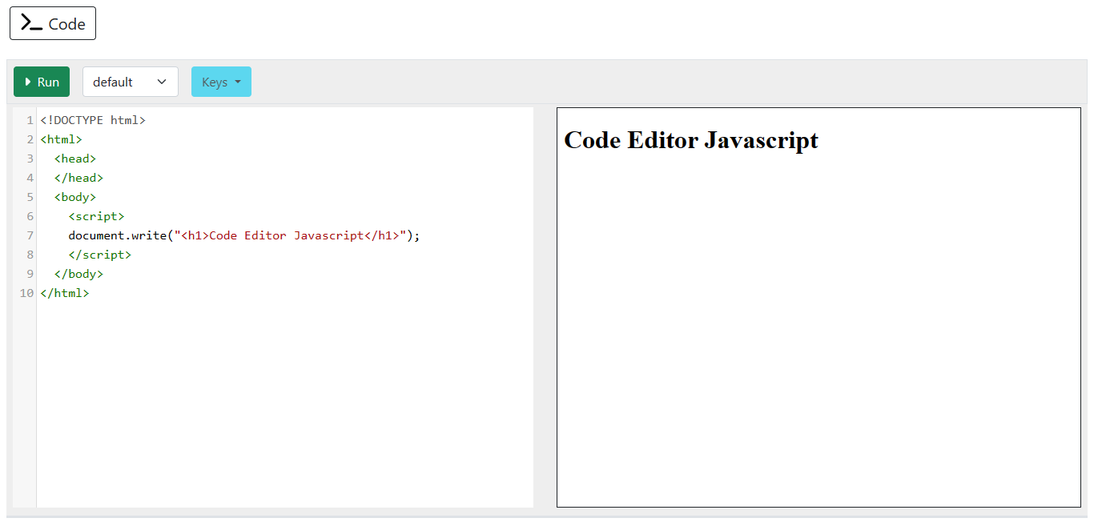

Gambar 3.30 Tampilan Halaman Code Editor Javascript

|  |
| --- |
| <?php  // Variabel TAG Template  $title = 'Code Editor PHP';  $description = 'code editor, code editor php, belajar php';  $author = 'Kristovel Adi S.';  ?>  <!DOCTYPE html>  <html lang="en">  <head>  <meta charset="utf-8" />  <meta http-equiv="X-UA-Compatible" content="IE=edge" />  <meta name="viewport" content="width=device-width, initial-scale=1, shrink-to-fit=no" />  <meta name="description" content="<?= $description ?>" />  <meta name="author" content="<?= $author; ?>" />  <title><?= $title; ?></title>  <link href="../../assets/startbootstrap-sb-admin-gh-pages/css/styles.css" rel="stylesheet" />  <link rel="icon" type="image/x-icon" href="../../assets/img/terminal-solid.svg" />  <script src="https://cdn.jsdelivr.net/npm/bootstrap@5.3.0-alpha1/dist/js/bootstrap.bundle.min.js"></script>  <script src="https://use.fontawesome.com/releases/v6.1.0/js/all.js" crossorigin="anonymous"></script>  <link rel="stylesheet" href="https://cdnjs.cloudflare.com/ajax/libs/codemirror/5.65.13/codemirror.css"/>  <link rel="stylesheet" href="https://cdnjs.cloudflare.com/ajax/libs/codemirror/5.65.13/addon/display/fullscreen.css"/>  <link rel="stylesheet" href="https://cdnjs.cloudflare.com/ajax/libs/codemirror/5.65.13/theme/dracula.css"/>  <link rel="stylesheet" href="https://cdnjs.cloudflare.com/ajax/libs/codemirror/5.65.13/theme/base16-light.css"/>  <script src="https://cdnjs.cloudflare.com/ajax/libs/codemirror/5.65.13/codemirror.js"></script>  <script src="https://cdnjs.cloudflare.com/ajax/libs/codemirror/5.65.13/addon/edit/closetag.js"></script>  <script src="https://cdnjs.cloudflare.com/ajax/libs/codemirror/5.65.13/addon/edit/matchbrackets.js"></script>  <script src="https://cdnjs.cloudflare.com/ajax/libs/codemirror/5.65.13/addon/display/fullscreen.js"></script>  <script src="https://cdnjs.cloudflare.com/ajax/libs/codemirror/5.65.13/mode/xml/xml.js"></script>  <script src="https://cdnjs.cloudflare.com/ajax/libs/codemirror/5.65.13/mode/javascript/javascript.js"></script>  <script src="https://cdnjs.cloudflare.com/ajax/libs/codemirror/5.65.13/mode/css/css.js"></script>  <script src="https://cdnjs.cloudflare.com/ajax/libs/codemirror/5.65.13/mode/htmlmixed/htmlmixed.js"></script>  <script src="https://cdnjs.cloudflare.com/ajax/libs/codemirror/5.65.13/mode/clike/clike.js"></script>  <script src="https://cdnjs.cloudflare.com/ajax/libs/codemirror/5.65.13/mode/php/php.js"></script>  <style>  .dropdown:hover .dropdown-menu {  display: block;  }  iframe {  width: 100%;  height: 500px;  border: 0.5px solid;  }  </style>  </head>  <body>  <nav class="navbar bg-body-tertiary">  <div class="container-fluid">  <a class="navbar-brand btn btn-outline-dark" href="../../index.php">  <img src="../../assets/img/terminal-solid.svg" alt="Logo" width="30" height="24" class="d-inline-block align-text-top">  Code  </a>  </div>  </nav>  <div class="mx-2 mt-2 border-3 border-bottom" style="background-color: #eeeeee;">  <ul class="nav mb-1 p-2 border">  <li class="nav-item me-3">  <button class="btn btn-success" id="run" onclick="buttonRun()" title="Run Code"><i class="fas fa-solid fa-caret-right me-1"></i> Run</button>  </li>  <li class="nav-item me-3">  <select id="select" class="form-select" onchange="selectTheme()" style="width: 120px;" title="Theme">  <option selected>default</option>  <option>dracula</option>  <option>base16-light</option>  </select>  </li>  <li class="nav-item">  <div class="dropdown">  <a class="btn btn-info dropdown-toggle disabled" href="#" role="button" data-bs-toggle="dropdown" aria-expanded="false">  Keys  </a>  <ul class="dropdown-menu">  <li>  <span class="dropdown-item">F11 : Fullscreen</span>  </li>  </ul>  </div>  </li>  </ul>  <div class="mx-2 mb-1">  <div class="row">  <div class="col">  <textarea id="code"></textarea>  </div>  <div class="col">  <iframe id="preview" style="background-color: white;"></iframe>  </div>  </div>  </div>  </div>  <script src="../../assets/startbootstrap-sb-admin-gh-pages/js/scripts.js"></script>  <script>  var editor = CodeMirror.fromTextArea(document.getElementById("code"), {  lineNumbers: true,  matchBrackets: true,  mode: "application/x-httpd-php",  lineNumbers: true,  lineWrapping: true,  autoCloseTags: true,  extraKeys: {  "F11": function(cm) {  cm.setOption("fullScreen", !cm.getOption("fullScreen"));  },  "Esc": function(cm) {  if (cm.getOption("fullScreen")) cm.setOption("fullScreen", false);  }  }  });  editor.setSize(650, 500);  // Preview Code PHP  document.getElementById("preview").addEventListener("click", function() {  document.getElementById("output").innerHTML = editor.getValue();  });  </script>  <!-- Javascript Code -->  <script>  // Button Run Code to preview iframe  function buttonRun() {  var code = editor.getValue();  var preview = document.getElementById("preview");  preview.src = "preview.php?code=" + encodeURIComponent(code);  }  buttonRun();  // Select Theme  var input = document.getElementById("select");  function selectTheme() {  var theme = input.options[input.selectedIndex].textContent;  editor.setOption("theme", theme);  location.hash = "#" + theme;  }  var choice = (location.hash && location.hash.slice(1)) ||  (document.location.search &&  decodeURIComponent(document.location.search.slice(1)));  if (choice) {  input.value = choice;  editor.setOption("theme", choice);  }  CodeMirror.on(window, "hashchange", function() {  var theme = location.hash.slice(1);  if (theme) {  input.value = theme;  selectTheme();  }  });  </script>  </body>  </html> |

Kode Program Halaman *Code Editor* PHP

|  |
| --- |
| <?php  if (isset($_GET["code"])) {  $code = $_GET["code"];  eval("?>" . $code);  } |

Kode Program *Output Code Editor* PHP

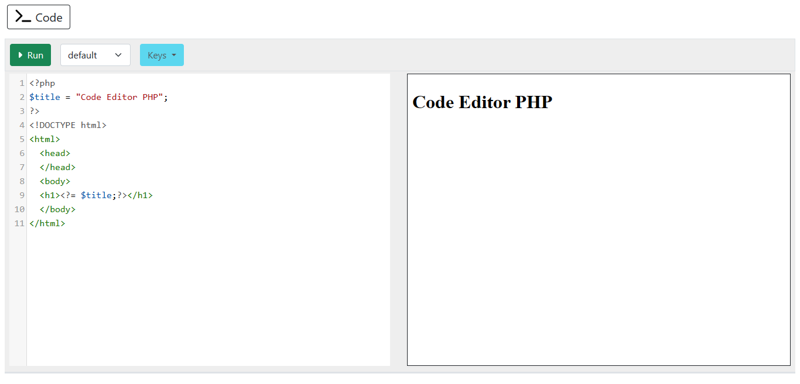

Gambar 3.31 Tampilan Halaman Code Editor PHP

3.5.8 Pembuatan Halaman Register

|  |
| --- |
| <?php  // Require DB  require '../db/conn_db.php';  // IF untuk aksi tombol register  if (isset($_POST["register"])) {  if (empty($_POST["name"] || $_POST["username"] || $_POST["email"] || $_POST["password"])) {  $_SESSION["required"] = "<div class='alert alert-danger' role='alert'>  <strong>Lengkapi</strong> semua form!  </div>";  } elseif (registrasi($_POST) > 0) {  $_SESSION["registered"] = "<div class='alert alert-success' role='alert'>  <strong>Terdaftar.</strong> Silahkan login akun Anda!  </div>";  header("location:../login/index.php");  } else {  echo mysqli_error($conn);  }  }  ?>  <!DOCTYPE html>  <html lang="en">  <head>  <meta charset="utf-8" />  <meta http-equiv="X-UA-Compatible" content="IE=edge" />  <meta name="viewport" content="width=device-width, initial-scale=1, shrink-to-fit=no" />  <meta name="description" content="" />  <meta name="author" content="" />  <title>Register</title>  <link href="../../assets/startbootstrap-sb-admin-gh-pages/css/styles.css" rel="stylesheet" />  <link href="../../assets/style.css" rel="stylesheet" />  <link rel="icon" type="image/x-icon" href="../../assets/img/terminal-solid.svg">  <script src="https://use.fontawesome.com/releases/v6.1.0/js/all.js" crossorigin="anonymous"></script>  </head>  <body>  <nav class="navbar bg-body-tertiary bg-white fixed-top border">  <div class="container-fluid">  <a class="navbar-brand btn btn-outline-dark" href="../../index.php">  <img src="../../assets/img/terminal-solid.svg" alt="Logo" width="30" height="24" class="d-inline-block align-text-top">  Code  </a>  </div>  </nav>  <section class="background-radial-gradient overflow-hidden">  <div class="container px-4 py-5 px-md-5 text-center text-lg-start my-5">  <div class="row gx-lg-5 align-items-center mb-5">  <div class="col-lg-6 mb-1 mb-lg-0" style="z-index: 10">  <h1 class="display-5 fw-bold ls-tight" style="text-align: center;">  DAFTAR AKUN!  </h1>  <img src="../../assets/img/vecteezy_programmer-people-concept-use-laptop-and-programming-code_.jpg" alt="" class="img img-fluid">  <a href="https://www.vecteezy.com/free-vector/coding" style="display: inline;">Coding Vectors by Vecteezy</a>  </div>  <div class="col-lg-6 mt-5 mb-lg-0 position-relative">  <div id="radius-shape-1" class="position-absolute rounded-circle shadow-5-strong"></div>  <div id="radius-shape-2" class="position-absolute shadow-5-strong"></div>  <div class="card bg-glass">  <div class="card-body px-4 py-5 px-md-5">  <form action="" method="post">  <div class="row">  <div class="form-outline mb-4">  <label for="name" class="visually-hidden">Nama </label>  <input type="text" class="form-control" id="name" name="name" placeholder="Nama" autocomplete="off">  </div>  </div>  <div class="form-outline mb-4">  <label for="username" class="visually-hidden">Username</label>  <input type="text" class="form-control" id="username" name="username" placeholder="Username" autocomplete="off">  </div>  <div class="form-outline mb-4">  <label for="email" class="visually-hidden">Email</label>  <input type="email" class="form-control" id="email" name="email" placeholder="Email" autocomplete="off">  </div>  <div class="form-outline mb-4">  <label for="password" class="visually-hidden">Password</label>  <input type="password" class="form-control" id="password" name="password" placeholder="Password" autocomplete="off">  </div>  <?php if (isset($_SESSION["required"])) {  echo $_SESSION["required"];  unset($_SESSION["required"]);  }  if (isset($_SESSION["duplicated"])) {  echo $_SESSION["duplicated"];  unset($_SESSION["duplicated"]);  }  ?>  <p class="small"><a href="../login/index.php" class="link-success">Login</a> jika sudah punya akun!</p>  <button type="submit" class="btn btn-primary btn-block col col-md-12" class="register" name="register">  Daftar  </button>  </form>  </div>  </div>  </div>  </div>  </div>  </section>  <script src=" https://cdn.jsdelivr.net/npm/bootstrap@5.1.3/dist/js/bootstrap.bundle.min.js"></script>  <script src="../../assets/startbootstrap-sb-admin-gh-pages/js/scripts.js"></script>  </body>  </html> |

Kode Program Register

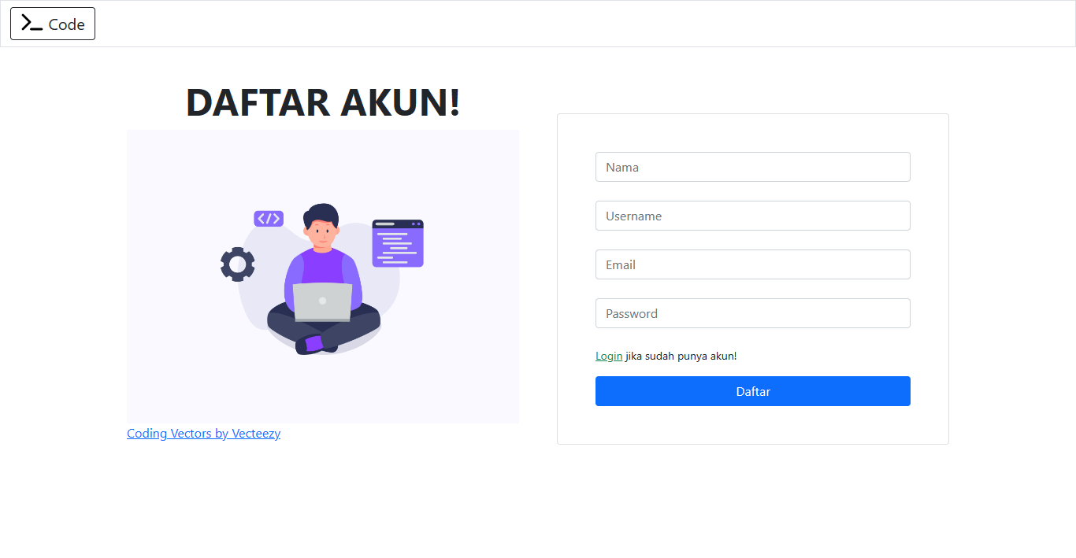

Gambar 3.32 Tampilan Halaman Register

3.5.9 Pembuatan Halaman Login

|  |
| --- |
| <?php  // Session  session_start();  // Mengalihkan halaman login ketika sudah login  if (isset($_SESSION["level"]) == 2) {  header("location:../../index.php");  }  // Pemanggilan conn_db  require '../db/conn_db.php';  if (isset($_POST["login"])) {  // Ambil data saat input  $username = $_POST["username"];  $password = $_POST["password"];  if (empty($username || $password)) {  $_SESSION["required"] = "<div class='alert alert-danger' role='alert'>  <strong>Lengkapi</strong> semua form!  </div>";  }  // Menampilkan data berdasarkan username  $result = mysqli_query($conn, "SELECT * FROM user WHERE username='$username'");  // Cek data bila benar  if (mysqli_num_rows($result) === 1) {  // Variabal yang berisikan record data  $row = mysqli_fetch_assoc($result);  $name = $row["name"];  // Lakukan pengecekan password, lalu IF selanjutnya melakukan pengecekan level user ke halaman tertentu  if (password_verify($password, $row["password"])) {  if ($row["level"] == 1) {  $_SESSION["level"] = 1;  $_SESSION["username"] = $username;  $_SESSION["name"] = $name;  header("location:../../tokubetsu/dashboard/dashboard.php");  exit;  } elseif ($row["level"] == 2) {  $_SESSION["level"] = 2;  $_SESSION["username"] = $username;  $_SESSION["name"] = $name;  header("location:../../index.php");  exit;  }  }  }  $error = true;  }  ?>  <!DOCTYPE html>  <html lang="en">  <head>  <meta charset="utf-8" />  <meta http-equiv="X-UA-Compatible" content="IE=edge" />  <meta name="viewport" content="width=device-width, initial-scale=1, shrink-to-fit=no" />  <meta name="description" content="" />  <meta name="author" content="" />  <title>Login</title>  <link href="../../assets/startbootstrap-sb-admin-gh-pages/css/styles.css" rel="stylesheet" />  <link href="../../assets/style.css" rel="stylesheet" />  <link rel="icon" type="image/x-icon" href="../../assets/img/terminal-solid.svg">  <script src="https://use.fontawesome.com/releases/v6.1.0/js/all.js" crossorigin="anonymous"></script>  </head>  <body>  <nav class="navbar bg-body-tertiary bg-white fixed-top border">  <div class="container-fluid">  <a class="navbar-brand btn btn-outline-dark" href="../../index.php">  <img src="../../assets/img/terminal-solid.svg" alt="Logo" width="30" height="24" class="d-inline-block align-text-top">  Code  </a>  </div>  </nav>  <section class="vh-100">  <div class="container-fluid h-custom">  <div class="row d-flex justify-content-center align-items-center h-100">  <div class="col-md-9 col-lg-6 col-xl-5">  <img src="../../assets/img/vecteezy_programer-learning-programming-languages-by-computer-laptop_.jpg" class="img img-fluid" alt="Sample image">  <div class="small"><a href="https://www.vecteezy.com/free-vector/programming" class="link-dark">Programming Vectors by Vecteezy</a></div>  </div>  <div class="col-md-8 col-lg-6 col-xl-4 offset-xl-1">  <div class="divider d-flex align-items-center my-4">  <h1 class="text-center fw-bold mx-3 mb-0">Login</h1>  </div>  <?php if (isset($error)) {  echo "<p class='alert alert-danger' role='alert'>Username atau password salah!</p>";  }  if (isset($_GET["required"])) {  echo $_SESSION["required"];  }  if (isset($_GET["registered"])) {  echo $_SESSION["registered"];  }  unset($_SESSION["required"], $_SESSION["registered"]); ?>  <form action="" method="post">  <div class="form-outline mb-4">  <label for="username" class="visually-hidden">Username</label>  <input type="text" class="form-control" id="username" name="username" placeholder="Username">  </div>  <div class="form-outline mb-3">  <label for="password" class="visually-hidden">Password</label>  <input type="password" class="form-control" id="password" name="password" placeholder="Password">  </div>  <!-- <div class="d-flex justify-content-between align-items-center">  <a href="#!" class="text-body">Forgot password?</a>  </div> -->  <div class="text-center text-lg-start mt-2 pt-2">  <button type="submit" class="btn btn-primary btn-lg" style="padding-left: 2.5rem; padding-right: 2.5rem;" name="login">Login</button>  <p class="small fw-bold mt-2 pt-1 mb-0">Ingin daftar <a href="../register/index.php" class="link-danger">Register</a></p>  </div>  </form>  </div>  </div>  </div>  </section>  <script src="https://cdn.jsdelivr.net/npm/bootstrap@5.1.3/dist/js/bootstrap.bundle.min.js"></script>  <script src="../../assets/startbootstrap-sb-admin-gh-pages/js/scripts.js"></script>  </body>  </html> |

Kode Program Halaman Login

|  |
| --- |
| <?php  session_start();  $_SESSION = [];  session_unset();  session_destroy();  header("location:index.php"); |

Kode Program Logout

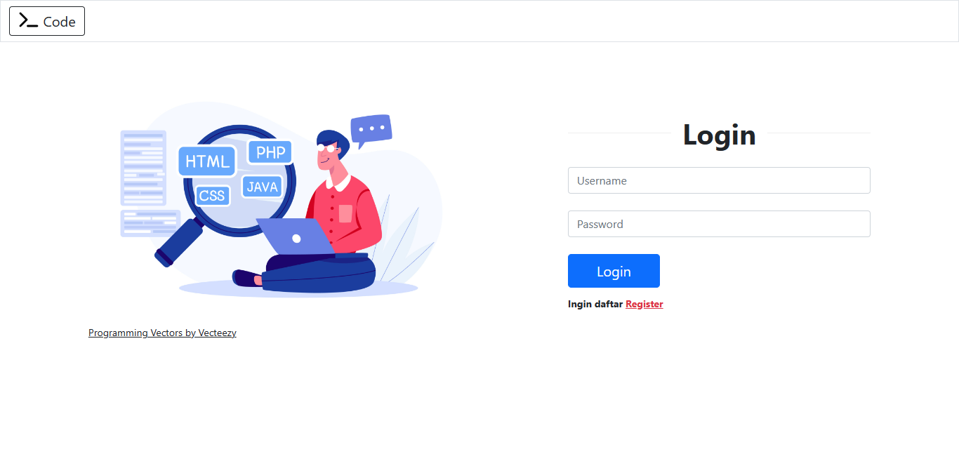

Gambar 3.33 Tampilan Halaman Login

3.6 Pembuatan Halaman Admin

Pembahasan ini mengenai pembuatan web yang akan dikunjungi oleh admin dengan eksekusi kode program. Pembuatan halaman tersebut lain Dashboard, Tambah Materi, Tambah Kuis dan Edit Kuis.

Pada tiap halaman yang sudah disebutkan di atas, dihubungkan pada folder *template* yang bertujuan mengurangi penggunaan kode program yang berulang. Folder *template* tersebut berisikan *head*, *footer* dan *sidebar*.

3.6.1 Pembuatan Folder Template

|  |
| --- |
| <!DOCTYPE html>  <html lang="en">  <head>  <meta charset="utf-8" />  <meta http-equiv="X-UA-Compatible" content="IE=edge" />  <meta name="viewport" content="width=device-width, initial-scale=1, shrink-to-fit=no" />  <meta name="description" content="" />  <meta name="author" content="<?= $author; ?>" />  <title><?= $title; ?></title>  <link href="../../assets/startbootstrap-sb-admin-gh-pages/css/styles.css" rel="stylesheet" />  <link rel="icon" type="image/x-icon" href="../../assets/img/terminal-solid.svg" />  <script src="https://use.fontawesome.com/releases/v6.1.0/js/all.js" crossorigin="anonymous"></script>  </head>  <body class="sb-nav-fixed">  <nav class="sb-topnav navbar navbar-expand navbar-dark bg-dark">  <a class="navbar-brand btn btn-dark bg-white disabled">  <img src="../../assets/img/terminal-solid.svg" alt="Logo" width="30" height="24" class="d-inline-block align-text-top">  <span class="text-dark">Code</span>  </a>  <button class="btn btn-link btn-sm order-1 order-lg-0 me-4 me-lg-0" id="sidebarToggle" href="#!"><i class="fas fa-bars"></i></button>  <div class="d-none d-md-inline-block form-inline ms-auto me-0 me-md-3 my-2 my-md-0">  <ul class="navbar-nav ms-auto ms-md-0">  <li class="nav-item dropdown">  <a class="nav-link dropdown-toggle" id="navbarDropdown" href="#" role="button" data-bs-toggle="dropdown" aria-expanded="false"><i class="fas fa-user fa-fw"></i></a>  <ul class="dropdown-menu dropdown-menu-end" aria-labelledby="navbarDropdown">  <li>  <p class="dropdown-item"><?php if (isset($_SESSION['name'])) {  echo $_SESSION["name"];  } ?>  </p>  </li>  <li>  <hr class="dropdown-divider" />  </li>  <li><a class="dropdown-item" href="../../authentication/login/logout.php">Logout</a></li>  </ul>  </li>  </ul>  </div>  </nav> |

Kode Program Head Admin

|  |
| --- |
| <footer class="py-4 bg-light mt-auto">  <div class="container-fluid px-4">  <div class="d-flex align-items-center justify-content-between small">  <div class="text-muted">Copyright &copy; Code 2023</div>  <div>  <a href="#">Privacy Policy</a>  &middot;  <a href="#">Terms &amp; Conditions</a>  </div>  </div>  </div>  </footer>  </div>  </div>  <script src="../../assets/startbootstrap-sb-admin-gh-pages/js/scripts.js"></script>  <script src="https://cdnjs.cloudflare.com/ajax/libs/jquery/3.6.3/jquery.min.js"></script>  <script src="https://cdn.jsdelivr.net/npm/chart.js"></script>  <script src="https://cdn.jsdelivr.net/npm/bootstrap@5.1.3/dist/js/bootstrap.bundle.min.js"></script>  <script src="https://cdn.ckeditor.com/4.20.1/standard/ckeditor.js"></script>  <script>  // Preview CKEditor Materi  CKEDITOR.replace('editor1');  CKEDITOR.instances.editor1.on('change', function() {  var editorValue = CKEDITOR.instances.editor1.getData();  var previewFrame = document.getElementById('preview').contentWindow.document;  previewFrame.write(editorValue);  previewFrame.close();  });  </script>  <script>  // Chart Materi  var ctx = document.getElementById('materiChart'); // node  var ctx = $('#materiChart'); // jQuery instance  var ctx = 'materiChart'; // element id  this.materiChart = new Chart(ctx, {  type: 'pie',  data: {  labels: [  'HTML',  'PHP',  'Javascript'  ],  datasets: [{  label: 'Total Materi',  data: [<?= mysqli_num_rows($resultMateriHTML); ?>,  <?= mysqli_num_rows($resultMateriPHP); ?>,  <?= mysqli_num_rows($resultMateriJS); ?>  ],  backgroundColor: [  'rgb(255, 99, 132)',  'rgb(54, 162, 235)',  'rgb(255, 205, 86)'  ],  hoverOffset: 4  }]  }  });  // Chart Kuis  var ctx2 = document.getElementById('kuisChart'); // node  var ctx2 = $('#kuisChart'); // jQuery instance  var ctx2 = 'kuisChart'; // element id  this.kuisChart = new Chart(ctx2, {  type: 'pie',  data: {  labels: [  'HTML',  'PHP',  'Javascript'  ],  datasets: [{  label: 'Kuis Tersedia',  data: [<?= mysqli_num_rows($resultKuisHTML); ?>,  <?= mysqli_num_rows($resultKuisPHP); ?>,  <?= mysqli_num_rows($resultKuisJS); ?>  ],  backgroundColor: [  'rgb(255, 99, 132)',  'rgb(54, 162, 235)',  'rgb(255, 205, 86)'  ],  hoverOffset: 4  }]  }  });  </script>  <script>  // Tambah Referensi Link  function addReference() {  // Buat elemen input text baru  const reference = document.createElement("input");  reference.type = "text";  reference.name = "reference[]";  reference.id = "reference";  reference.placeholder = "Sumber";  // Buat elemen label baru  const label = document.createElement("label");  label.for = "reference";  label.innerText = "=";  // Buat elemen input text baru  const URL = document.createElement("input");  URL.type = "text";  URL.style = "margin-right:10px;"  URL.name = "url[]";  URL.id = "url";  URL.placeholder = "URL";  // Tambahkan elemen label dan input ke dalam container  const container = document.getElementById("input-reference");  container.appendChild(reference);  container.appendChild(label);  container.appendChild(URL);  }  </script>  </body>  </html> |

Kode Program Footer Admin

|  |
| --- |
| <div id="layoutSidenav">  <div id="layoutSidenav_nav">  <nav class="sb-sidenav accordion sb-sidenav-light" id="sidenavAccordion">  <div class="sb-sidenav-menu">  <div class="nav">  <div class="sb-sidenav-menu-heading">Home</div>  <a class="nav-link" href="../dashboard/dashboard.php">  <div class="sb-nav-link-icon"><i class="fas fa-tachometer-alt"></i></div>  Dashboard  </a>  <div class="sb-sidenav-menu-heading">Materi</div>  <a class="nav-link" href="../materi/tambah_materi.php">  <div class="sb-nav-link-icon"><i class="fas fa-book"></i></div>  Tambah Materi  </a>  <div class="sb-sidenav-menu-heading">Kuis</div>  <a class="nav-link" href="../kuis/tambah_kuis.php">  <div class="sb-nav-link-icon"><i class="fas fa-question"></i></div>  Tambah Kuis  </a>  <a class="nav-link" href="../kuis/edit_kuis.php">  <div class="sb-nav-link-icon"><i class="fas fa-question"></i></div>  Edit Kuis  </a>  </div>  </nav>  </div> |

Kode Program Sidebar Admin

3.6.2 Pembuatan Halaman Dashboard

|  |
| --- |
| <?php  // Session  session_start();  // IF untuk bila login tidak sebagai level 1 = 'Admin'  if (isset($_SESSION["level"]) && $_SESSION["level"] == 1) {  // halaman admin  } else {  // jika pengguna tidak memiliki akses level 1  if (isset($_SESSION["level"]) && $_SESSION["level"] == 2) {  // arahkan pengguna dengan akses level 2 ke halaman index  header("location:../../error/401.php");  exit;  } else {  // jika pengguna belum login, arahkan ke halaman login  header("location:../../error/401.php");  exit;  }  }  // Connection DB  require '../../authentication/db/conn_db.php';  // Query menampilkan materi  $resultMateriHTML = mysqli_query($conn, "SELECT * FROM materi WHERE mode='html'");  $resultMateriPHP = mysqli_query($conn, "SELECT * FROM materi WHERE mode='php'");  $resultMateriJS = mysqli_query($conn, "SELECT * FROM materi WHERE mode='javascript'");  // Query menampilkan kuis  $resultKuisHTML = mysqli_query($conn, "SELECT * FROM soal WHERE mode='html'");  $resultKuisPHP = mysqli_query($conn, "SELECT * FROM soal WHERE mode='php'");  $resultKuisJS = mysqli_query($conn, "SELECT * FROM soal WHERE mode='javascript'");  // Variabel Template  $title = 'Dashboard';  // Pemanggilan File Template  require '../template/head.php';  require '../template/sidebar.php';  ?>  <div id="layoutSidenav_content">  <main>  <div class="container-fluid px-4">  <h1 class="mt-4"><?= $title; ?></h1>  <div class="card mb-4">  <div class="card-body">  <section>  <div class="row text-center">  <div class="col-6">  <h3>Dataset Materi</h3>  <h5>Total <?= mysqli_num_rows(mysqli_query($conn, "SELECT * FROM materi")); ?></h5>  <div class="chart-container">  <canvas class="p-5" id="materiChart"></canvas>  </div>  </div>  <div class="col-6">  <h3>Dataset Kuis</h3>  <h5>Total <?= mysqli_num_rows(mysqli_query($conn, "SELECT * FROM soal")); ?></h5>  <div class="chart-container">  <canvas class="p-5" id="kuisChart"></canvas>  </div>  </div>  </div>  </section>  </div>  </div>  </div>  </main>  <?php  require '../template/footer.php';  ?> |

Kode Program Halaman Dashboard

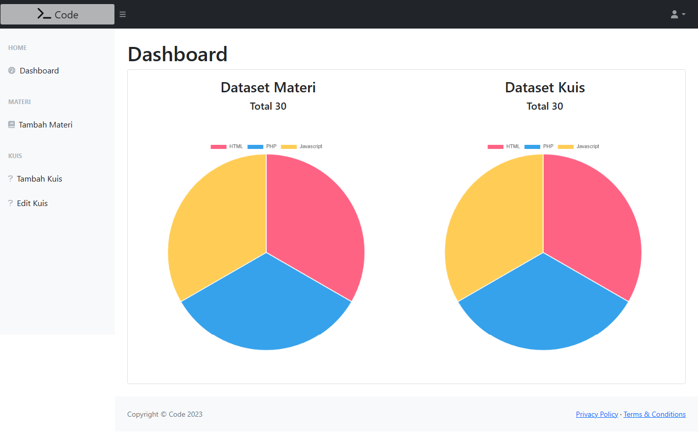

Gambar 3.34 Tampilan Halaman Dashboard

3.6.3 Pembuatan Halaman Tambah Materi

|  |
| --- |
| <?php  // Session  session_start();  // IF untuk bila login tidak sebagai level 1 = 'Admin'  if (isset($_SESSION["level"]) && $_SESSION["level"] == 1) {  // halaman admin  } else {  // jika pengguna tidak memiliki akses level 1  if (isset($_SESSION["level"]) && $_SESSION["level"] == 2) {  // arahkan pengguna dengan akses level 2 ke halaman index  header("location:../../error/401.php");  exit;  } else {  // jika pengguna belum login, arahkan ke halaman login  header("location:../../error/401.php");  exit;  }  }  // Require DB  require '../../authentication/db/conn_db.php';  // Tambah Materi  if (isset($_POST["tambah"])) {  if (empty($_POST["mode"] || $_POST["judul"])) {  $_SESSION["required"] = "<div class='alert alert-danger' role='alert'>  <strong>Semua input</strong> harus diisi!  </div>";  } elseif (tambahMateri($_POST) > 0) {  $_SESSION["success"] = "<div class='alert alert-success' role='alert'>  <strong>Berhasil</strong> menambahkan materi!  </div>";  } elseif (tambahMateri($_POST) < 1) {  $_SESSION["failed"] = "<div class='alert alert-danger' role='alert'>  <strong>Gagal</strong> menambahkan materi!  </div>";  }  }  // Variabel Template  $title = 'Tambah Materi';  $author = 'Kristovel Adi S.';  // Pemanggilan File Template  require '../template/head.php';  require '../template/sidebar.php';  ?>  <div id="layoutSidenav_content">  <main>  <div class="container-fluid px-4">  <div class="row">  <div class="col order-first mt-4">  <h1><?= $title; ?></h1>  </div>  <div class="col"></div>  <div class="col order-last mt-4">  <?php if (isset($_SESSION["success"])) {  echo $_SESSION["success"];  }  if (isset($_SESSION["failed"])) {  echo $_SESSION["failed"];  }  if (isset($_SESSION["required"])) {  echo $_SESSION["required"];  }  unset($_SESSION["success"], $_SESSION["failed"], $_SESSION["required"]); ?>  </div>  </div>  <div class="card mb-4">  <div class="card-body">  <form action="" method="post">  <div class="row">  <div class="col-4 mb-3">  <label for="mode" class="form-label">Mode Bahasa</label>  <input class="form-control" list="datalistOptions" id="mode" name="mode" placeholder="Bahasa...">  <datalist id="datalistOptions">  <option value="HTML">  <option value="PHP">  <option value="Javascript">  </datalist>  </div>  <div class=" col-4 mb-3">  <label for="judul" class="form-label">Judul Materi</label>  <input type="text" class="form-control" id="judul" name="judul" autocomplete="off">  </div>  </div>  <div>  <label for="" class="form-label">Referensi</label>  <button type="button" class="btn btn-secondary btn-sm" onclick="addReference()" title="Sumber Referensi"><i class="fas fa-plus"></i></button>  <div class="mb-3 mt-1" id="input-reference"></div>  </div>  <div class="col mb-3">  <label for="materi" class="form-label">Isi Materi</label>  <textarea class="ckeditor" id="editor1" rows="3" name="isi" style="height: 175px;"></textarea>  </div>  <div class="col mb-3">  <legend class="small"><i class="fas fa-eye"></i> Preview Materi</legend>  <iframe class="py-1 mb-1" id="preview" frameborder="1" width="100%" height="300" style="border: 0.5px solid;"></iframe>  </div>  <button class="btn btn-success mt-3" id="button" type="submit" name="tambah">Tambah Materi</button>  </form>  </div>  </div>  </div>  </main>  <?php  require '../template/footer.php';  ?> |

Kode Program Halaman Tambah Materi

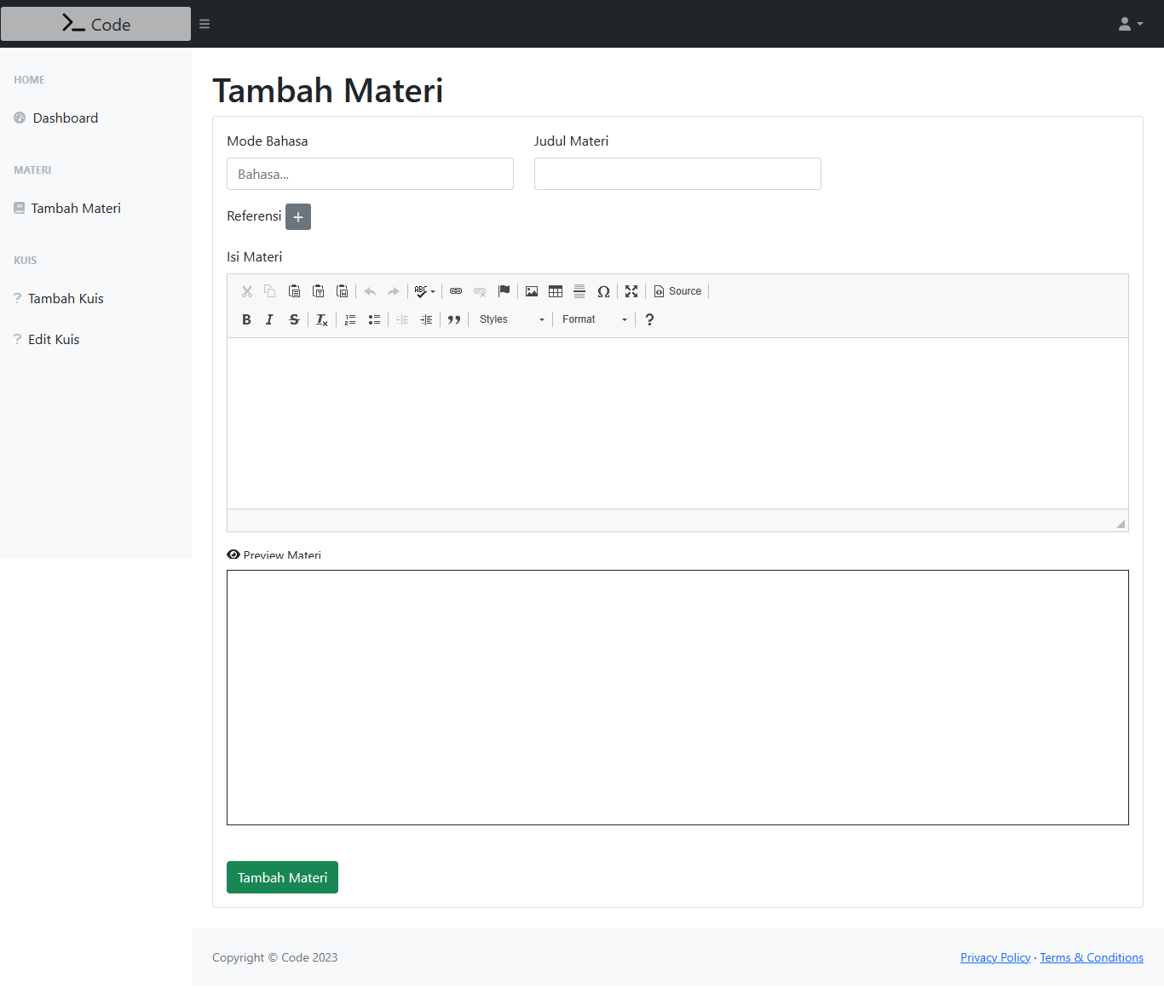

Gambar 3.35 Tampilan Halaman Tambah Materi

3.6.4 Pembuatan Halaman Tambah Kuis

|  |
| --- |
| <?php  // Session  session_start();  // IF untuk bila login tidak sebagai level 1 = 'Admin'  if (isset($_SESSION["level"]) && $_SESSION["level"] == 1) {  // halaman admin  } else {  // jika pengguna tidak memiliki akses level 1  if (isset($_SESSION["level"]) && $_SESSION["level"] == 2) {  // arahkan pengguna dengan akses level 2 ke halaman index  header("location:../../error/401.php");  exit;  } else {  // jika pengguna belum login, arahkan ke halaman login  header("location:../../error/401.php");  exit;  }  }  // Require DB  require '../../authentication/db/conn_db.php';  // Tambah kuis  if (isset($_POST["btnBuat"])) {  if (empty($_POST["mode"] || $_POST["soal"] || $_POST["a"] || $_POST["b"] || $_POST["c"] || $_POST["d"] || $_POST["jawaban"])) {  $_SESSION["required"] = "<div class='alert alert-danger' role='alert'>  <strong>Semua input</strong> harus diisi!  </div>";  } elseif (tambahSoal($_POST) > 0) {  $_SESSION["success"] = "<div class='alert alert-success' role='alert'>  <strong>Berhasil</strong> menambahkan Kuis!  </div>";  } elseif (tambahSoal($_POST) == 0) {  $_SESSION["failed"] = "<div class='alert alert-danger' role='alert'>  <strong>Gagal</strong> menambahkan Kuis!  </div>";  }  }  // Variabel Template  $title = 'Tambah Kuis';  $author = 'Kristovel Adi S.';  // Pemanggilan File Template  require '../template/head.php';  require '../template/sidebar.php';  ?>  <div id="layoutSidenav_content">  <main>  <div class="container-fluid px-4">  <div class="row">  <div class="col order-first mt-4">  <h1><?= $title; ?></h1>  </div>  <div class="col"></div>  <div class="col order-last mt-4">  <?php if (isset($_SESSION["success"])) {  echo $_SESSION["success"];  }  if (isset($_SESSION["failed"])) {  echo $_SESSION["failed"];  }  if (isset($_SESSION["required"])) {  echo $_SESSION["required"];  }  unset($_SESSION["success"], $_SESSION["failed"], $_SESSION["required"]); ?>  </div>  </div>  <div class="card mb-4">  <div class="card-body">  <form action="" method="post">  <div class="col-4 mb-3">  <label for="mode" class="form-label">Soal Mode</label>  <input class="form-control" list="datalistOptions" id="mode" name="mode" placeholder="Bahasa...">  <datalist id="datalistOptions">  <option value="HTML">  <option value="PHP">  <option value="Javascript">  </datalist>  </div>  <div class="col-10 mb-3">  <label for="soal" class="form-label">Soal Kuis</label>  <textarea class="ckeditor" id="editor2" rows="3" name="soal" name="soal"></textarea>  </div>  <div class="mb-3 col-4">  <label for="jawaban" class="form-label">Jawaban</label>  <input type="text" class="form-control" id="jawaban" placeholder="Jawaban..." name="jawaban" autocomplete="off">  </div>  <div class="mt-3 col-4">  <label for="" class="form-label">Pilihan Jawaban</label>  <div class="row">  <div class="input-group col-3 mb-1">  <span class="input-group-text" id="a"><b>A</b></span>  <input type="text" class="form-control" placeholder="Pilihan A" aria-label="Pilihan A" aria-describedby="a" name="a" autocomplete="off">  </div>  <div class="input-group col-3 mb-1">  <span class="input-group-text" id="b"><b>B</b></span>  <input type="text" class="form-control" placeholder="Pilihan B" aria-label="Pilihan B" aria-describedby="b" name="b" autocomplete="off">  </div>  <div class="input-group col-3 mb-1">  <span class="input-group-text" id="c"><b>C</b></span>  <input type="text" class="form-control" placeholder="Pilihan C" aria-label="Pilihan C" aria-describedby="c" name="c" autocomplete="off">  </div>  <div class="input-group col-3 mb-1">  <span class="input-group-text" id="d"><b>D</b></span>  <input type="text" class="form-control" placeholder="Pilihan D" aria-label="Pilihan D" aria-describedby="d" name="d" autocomplete="off">  </div>  </div>  <button type="submit" class="btn btn-success mt-5" id="button" name="btnBuat">Buat Soal</button>  </form>  </div>  </div>  </div>  </div>  </main>  <?php  require '../template/footer.php';  ?> |

Kode Program Halaman Tambah Kuis

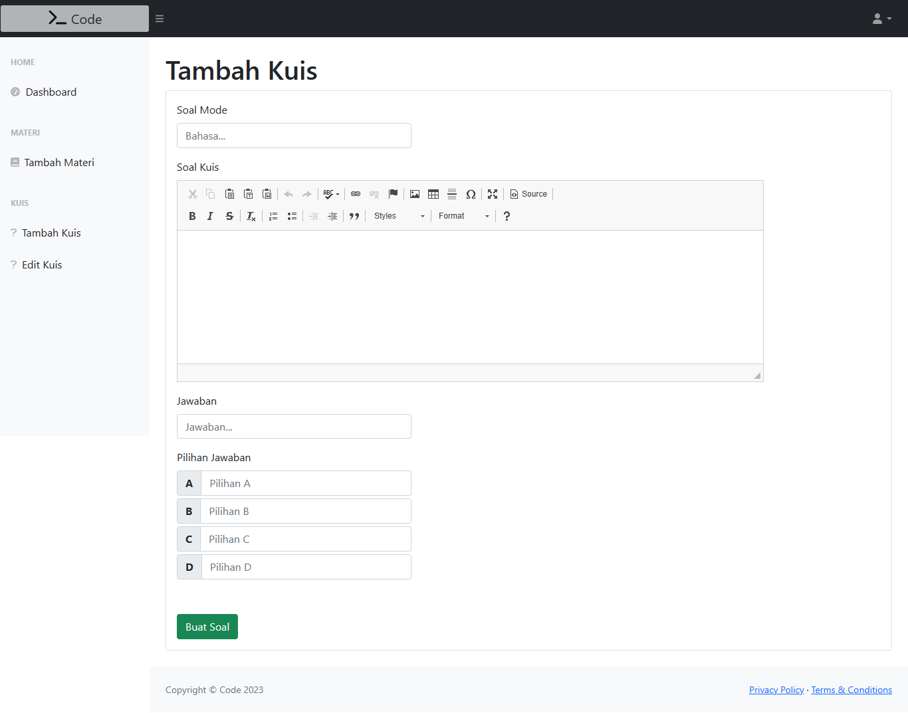

Gambar 3.36 Tampilan Halaman Tambah Kuis

3.6.5 Pembuatan Halaman Edit Kuis

|  |
| --- |
| <?php  // Session  session_start();  // IF untuk bila login tidak sebagai level 1 = 'Admin'  if (isset($_SESSION["level"]) && $_SESSION["level"] == 1) {  // halaman admin  } else {  // jika pengguna tidak memiliki akses level 1  if (isset($_SESSION["level"]) && $_SESSION["level"] == 2) {  // arahkan pengguna dengan akses level 2 ke halaman index  header("location:../../error/401.php");  exit;  } else {  // jika pengguna belum login, arahkan ke halaman login  header("location:../../error/401.php");  exit;  }  }  // Require DB  require '../../authentication/db/conn_db.php';  // Notice Aktif kuis  $html = mysqli_num_rows(mysqli_query($conn, "SELECT * FROM soal WHERE mode='html' AND aktif='Y'"));  $php = mysqli_num_rows(mysqli_query($conn, "SELECT * FROM soal WHERE mode='php' AND aktif='Y'"));  $js = mysqli_num_rows(mysqli_query($conn, "SELECT * FROM soal WHERE mode='Javascript' AND aktif='Y'"));  // Query filter soal  if (isset($_POST["html"])) {  $soal = mysqli_query($conn, "SELECT * FROM soal WHERE mode='html'");  } elseif (isset($_POST["php"])) {  $soal = mysqli_query($conn, "SELECT * FROM soal WHERE mode='php'");  } elseif (isset($_POST["js"])) {  $soal = mysqli_query($conn, "SELECT * FROM soal WHERE mode='Javascript'");  } else {  $soal = mysqli_query($conn, "SELECT * FROM soal");  }  // Variabel Template  $title = 'List Edit Kuis';  $author = 'Kristovel Adi S.';  // Pemanggilan File Template  require '../template/head.php';  require '../template/sidebar.php';  ?>  <div id="layoutSidenav_content">  <main>  <div class="container-fluid px-4">  <div class="row">  <div class="col order-first mt-4">  <h1><?= $title; ?></h1>  </div>  <div class="col"></div>  <div class="col order-last mt-4">  <?php if (isset($_SESSION["success"])) {  echo $_SESSION["success"];  }  if (isset($_SESSION["delete"])) {  echo $_SESSION["delete"];  }  if (isset($_SESSION["failedDelete"])) {  echo $_SESSION["failedDelete"];  }  unset($_SESSION["success"], $_SESSION["delete"], $_SESSION["failedDelete"]); ?>  </div>  </div>  <div class="card mb-4">  <div class="card-body">  <section class="my-1">  <h2>Filter Kuis</h2>  <form action="" method="post">  <div class="row justify-content-around mt-2">  <div class="row col-8">  <ul class="nav ms-2">  <li class="nav-item">  <button type="submit" name="html" class="btn btn-sm btn-danger me-2"><i class="fa-brands fa-html5"></i> HTML</button>  </li>  <li class="nav-item">  <button type="submit" name="php" class="btn btn-sm btn-info me-2"><i class="fa-brands fa-php"></i> PHP</button>  </li>  <li class="nav-item">  <button type="submit" name="js" class="btn btn-sm btn-warning me-5"><i class="fa-brands fa-js"></i> Javascript</button>  </li>  <li class="nav-item">  <a type="submit" href="edit_kuis.php" class="btn btn-sm btn-secondary"><i class="fas fa-filter"></i> Reset</a>  </li>  </ul>  </div>  <div class="col-4 mt-1">  <span class="disabled">Kuis aktif :</span>  <span class="disabled me-1">HTML : <?= $html; ?></span>  <span class="disabled me-1">PHP : <?= $php; ?></span>  <span class="disabled"> Javacript : <?= $js; ?></span>  </div>  </div>  </form>  </section>  <hr class="bg-black py-1">  <section>  <div class="col">  <table class="table table-sm table-hover">  <thead>  <tr>  <th scope="col">#</th>  <th scope="col">Mode</th>  <th scope="col">Soal</th>  <th scope="col">Jawaban</th>  <th scope="col">Aksi</th>  </tr>  </thead>  <tbody>  <?php $i = 1; ?>  <?php while ($row = mysqli_fetch_assoc($soal)) : ?>  <tr>  <th scope="row"><?= $i; ?></th>  <td><?= htmlspecialchars_decode($row["mode"]); ?></td>  <td><?= htmlspecialchars_decode($row["soal"]); ?></td>  <td><?= $row["jawaban"]; ?></td>  <td>  <?php if ($row["aktif"] == 'Y') {  echo "<span class='fw-bold text-success p-1' title='ON'>ON</span>";  } else {  echo "<span class='fw-bold text-danger p-1' title='OFF'>OFF</span>";  }; ?>  <a href="Edit.php?id=<?= $row["id"]; ?>" class="btn btn-sm btn-warning ms-1 me-2">Edit</a>  <a href="Delete.php?id=<?= $row["id"]; ?>" class="btn btn-sm btn-danger my-1" onclick="return confirm('Konfirmasi hapus?');">Delete</a>  </td>  </tr>  </tbody>  <?php $i++; ?>  <?php endwhile; ?>  </table>  </div>  </section>  </div>  </div>  </main>  <?php  require '../template/footer.php';  ?> |

Kode Program Halaman Edit Kuis

|  |
| --- |
| <?php  // Session  session_start();  // IF untuk bila login tidak sebagai level 1 = 'Admin'  if (isset($_SESSION["level"]) && $_SESSION["level"] == 1) {  // halaman admin  } else {  // jika pengguna tidak memiliki akses level 1  if (isset($_SESSION["level"]) && $_SESSION["level"] == 2) {  // arahkan pengguna dengan akses level 2 ke halaman index  header("location:../../error/401.php");  exit;  } else {  // jika pengguna belum login, arahkan ke halaman login  header("location:../../error/401.php");  exit;  }  }  // Require DB  require '../../authentication/db/conn_db.php';  $id = $_GET["id"];  // Aksi hapus  if (hapusSoal($id) > 0) {  $_SESSION["delete"] = "<div class='alert alert-danger' role='alert'>  <strong class='text-success'>Berhasil</strong> hapus soal!  </div>";  echo "<script>  document.location.href = 'edit_kuis.php';  </script>  ";  } else {  $_SESSION["failedDelete"] = "<div class='alert alert-danger' role='alert'>  <strong>Gagal</strong> hapus soal!  </div>";  echo "<script>  document.location.href = 'edit_kuis.php;  </script>  ";  } |

Kode Program Delete

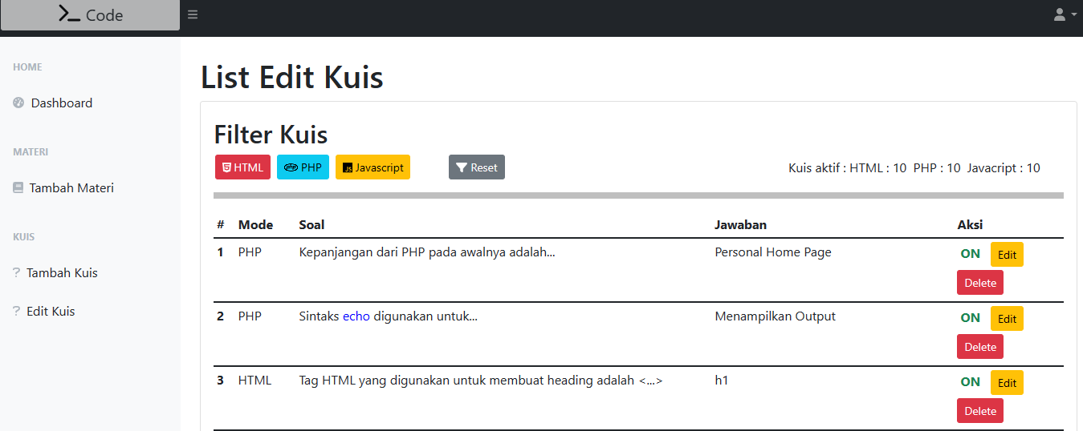

Gambar 3.37 Tampilan Halaman Edit Kuis

3.6.7 Pembuatan Halaman Edit

Pada pembahasan ini, ditujukan untuk membuat halaman Edit bila kuis tersebut dipilih untuk diedit.

|  |
| --- |
| <?php  // Session  session_start();  // IF untuk bila login tidak sebagai level 1 = 'Admin'  if (isset($_SESSION["level"]) && $_SESSION["level"] == 1) {  // halaman admin  } else {  // jika pengguna tidak memiliki akses level 1  if (isset($_SESSION["level"]) && $_SESSION["level"] == 2) {  // arahkan pengguna dengan akses level 2 ke halaman index  header("location:../../error/401.php");  exit;  } else {  // jika pengguna belum login, arahkan ke halaman login  header("location:../../error/401.php");  exit;  }  }  // Require DB  require '../../authentication/db/conn_db.php';  // Query menampilkan data soal yang akan diedit  $id = $_GET["id"];  $soal = mysqli_query($conn, "SELECT * FROM soal WHERE id=$id");  $result = mysqli_fetch_array($soal);  // Aksi Update data soal  if (isset($_POST["update"])) {  //  if (empty($_POST["mode"] || $_POST["soal"] || $_POST["a"] || $_POST["b"] || $_POST["c"] || $_POST["d"] || $_POST["jawaban"])) {  $_SESSION["required"] = "<div class='alert alert-danger' role='alert'>  <strong>Semua input</strong> harus diisi!  </div>";  } elseif (updateSoal($_POST) > 0) {  $_SESSION["success"] = "<div class='alert alert-success' role='alert'>  <strong>Berhasil</strong> update soal!  </div>";  echo "<script>  document.location.href = 'edit_kuis.php';  </script>  ";  } else {  $_SESSION["failed"] = "<div class='alert alert-danger' role='alert'>  <strong>Gagal</strong> update soal!  </div>";  }  }  // Variabel Template  $title = 'Edit Kuis';  $author = 'Kristovel Adi S.';  // Pemanggilan File Template  require '../template/head.php';  require '../template/sidebar.php';  ?>  <div id="layoutSidenav_content">  <main>  <div class="container-fluid px-4">  <div class="row">  <div class="col order-first mt-4">  <h1><?= $title; ?></h1>  </div>  <div class="col"></div>  <div class="col order-last mt-4">  <?php if (isset($_SESSION["failed"])) {  echo $_SESSION["failed"];  }  if (isset($_SESSION["required"])) {  echo $_SESSION["required"];  }  unset($_SESSION["failed"], $_SESSION["required"]); ?>  </div>  </div>  <div class="card mb-4">  <div class="card-body">  <div class="col-10 mb-3">  <form action="" method="post">  <input type="hidden" name="id" value="<?= $result["id"]; ?>">  <input type="hidden" name="mode" value="<?= $result["mode"]; ?>">  <label for="soal" class="form-label">Soal Kuis</label>  <textarea class="ckeditor" id="editor3" rows="3" name="soal"><?= htmlspecialchars_decode($result["soal"]); ?></textarea>  </div>  <div class="row mb-3">  <div class="col-4">  <label for="jawaban" class="form-label">Jawaban</label>  <input type="text" class="form-control" id="jawaban" placeholder="Jawaban..." name="jawaban" value="<?= htmlspecialchars_decode($result["jawaban"]); ?>" autocomplete="off">  </div>  <div class="ms-5 col-3">  <label for="">Kuis Aktif : </label>  <div class="form-check form-switch">  <input class="form-check-input" type="checkbox" role="switch" id="flexSwitchCheckChecked" name="aktif" value="Y" <?php if ($result["aktif"] == 'Y') {  $status = 'ON';  echo 'checked';  } else {  $status = 'OFF';  '';  }; ?> onclick="aktifSubmit()">  <label class="form-check-label" for="flexSwitchCheckChecked"><?= $status; ?></label>  </div>  </div>  </div>  <div class="mt-3 col-4">  <label for="" class="form-label">Pilihan Jawaban</label>  <div class="input-group mb-3">  <span class="input-group-text" id="a"><b>A</b></span>  <input type="text" class="form-control" placeholder="Pilihan A" aria-label="Pilihan A" aria-describedby="a" name="a" value="<?= htmlspecialchars_decode($result["a"]); ?>" autocomplete="off">  </div>  <div class="input-group mb-3">  <span class="input-group-text" id="b"><b>B</b></span>  <input type="text" class="form-control" placeholder="Pilihan B" aria-label="Pilihan B" aria-describedby="b" name="b" value="<?= htmlspecialchars_decode($result["b"]); ?>" autocomplete="off">  </div>  <div class="input-group mb-3">  <span class="input-group-text" id="c"><b>C</b></span>  <input type="text" class="form-control" placeholder="Pilihan C" aria-label="Pilihan C" aria-describedby="c" name="c" value="<?= htmlspecialchars_decode($result["c"]); ?>" autocomplete="off">  </div>  <div class="input-group">  <span class="input-group-text" id="d"><b>D</b></span>  <input type="text" class="form-control" placeholder="Pilihan D" aria-label="Pilihan D" aria-describedby="d" name="d" value="<?= htmlspecialchars_decode($result["d"]); ?>" autocomplete="off">  </div>  <button type="submit" class="btn btn-success mt-5" name="update">Update Soal</button>  </form>  </div>  </div>  </div>  </main>  <?php  require '../template/footer.php';  ?> |

Kode Program Halaman Edit bila kuis dipilih

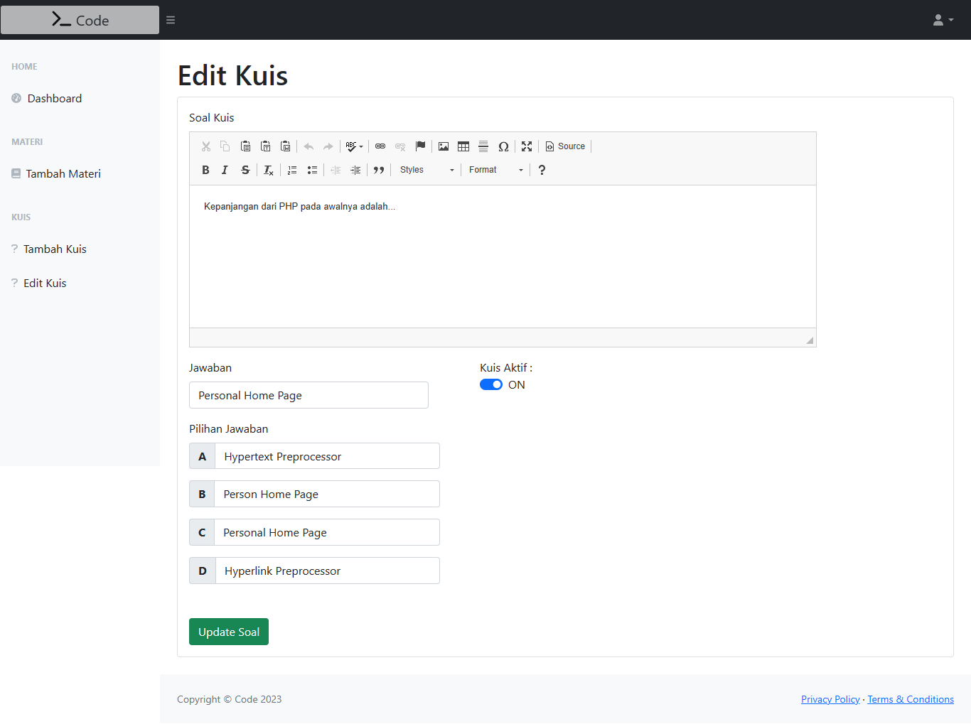

Gambar 3.38 Tampilan Halaman Edit

3.7 Hosting

Menurut Aliyun (2014:72), *hosting* memiliki arti layanan berbasis internet sebagai tempat penyimpanan data atau tempat menjalankan aplikasi ditempat terpusat yang disebut dengan server dan dapat diakses melalui jaringan internet.

*Hosting* tersebut berfungsi membuat website yang selesai dibuat dapat dijalankan lalu dipakai banyak orang. *Hosting* tersedia secara berbayar dan gratis. *Hosting* yang akan digunakan pada *website* *e-learning* adalah infinityfree.com. Keunggulan pada hosting ini adalah gratis dan bebas iklan terhadap website yang sudah dihosting, dan juga *hosting* ini memiliki opsi berbayar untuk penggunaan yang lebih kompleks dan keamanan yang terjamin.

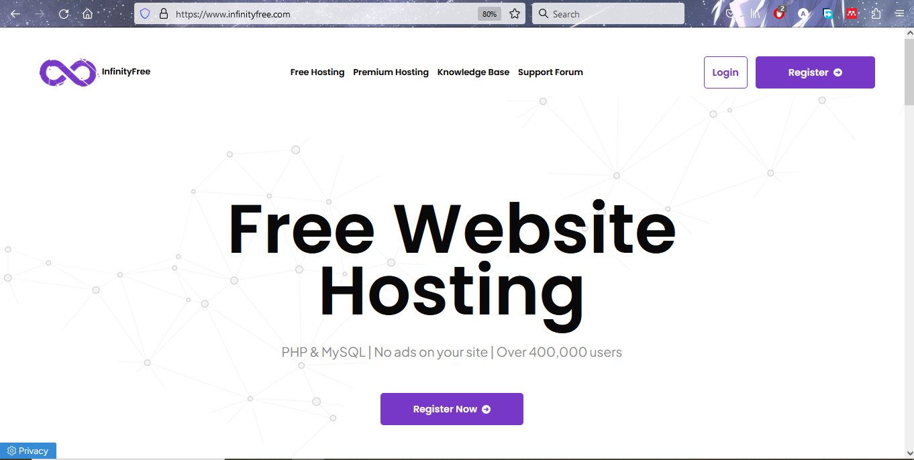

Gambar 3.39 InfinityFree Hosting

Langkah-langkah menggunakan infinityfree *hosting* :

* Melakukan registrasi.

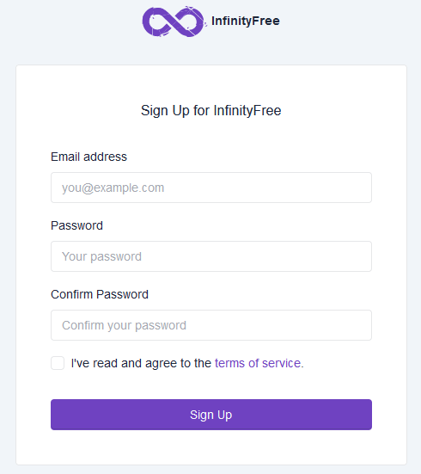

Gambar 3.40 Registrasi akun InfinityFree

* Setelah selesai registrasi, melakukan verifikasi *email* yang sama pada saat registrasi *hosting*.

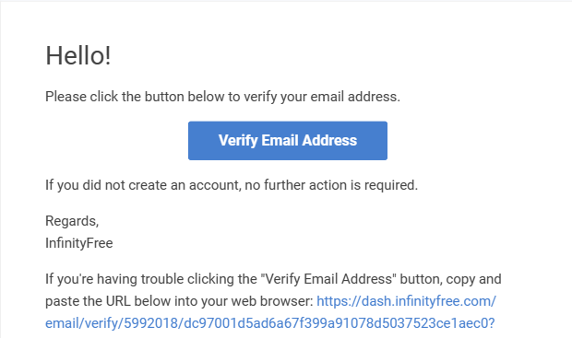

Gambar 3.41 Verifikasi Email InfinityFree

* Selesai verifikasi *email* otomatis akan login akun infinityfree. Lalu buat akun hosting. Dalam registrasi akun hosting saya sarankan memilih Domain Type yang Subdomain, lalu pada Step 2 pengisian *password* disarankan kosong saja.

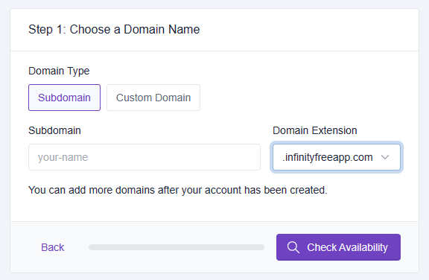

Gambar 3.42 Registrasi Akun Hosting Step 1

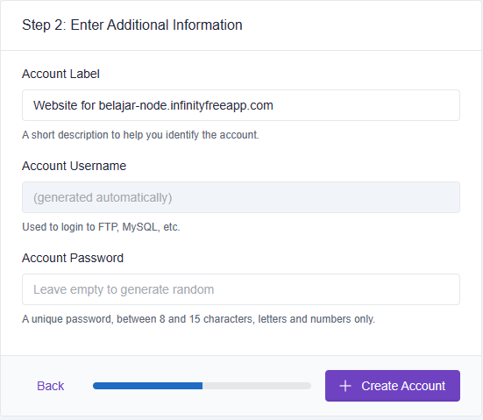

Gambar 3.43 Registrasi Akun Hosting Step 2

* Selesai buat akun *hosting*, langsung klik *Finish*. Kemudian masuk ke *File Manager*. Kemudian arahkan direktori ke folder htdocs untuk menaruh *website* yang sudah dibuat.

*Catatan : Ada peringatan bertuliskan *website* dapat ditampilkan secara umum setelah selesai melakukan registrasi akun *hosting* selama 72 jam atau 3 hari.

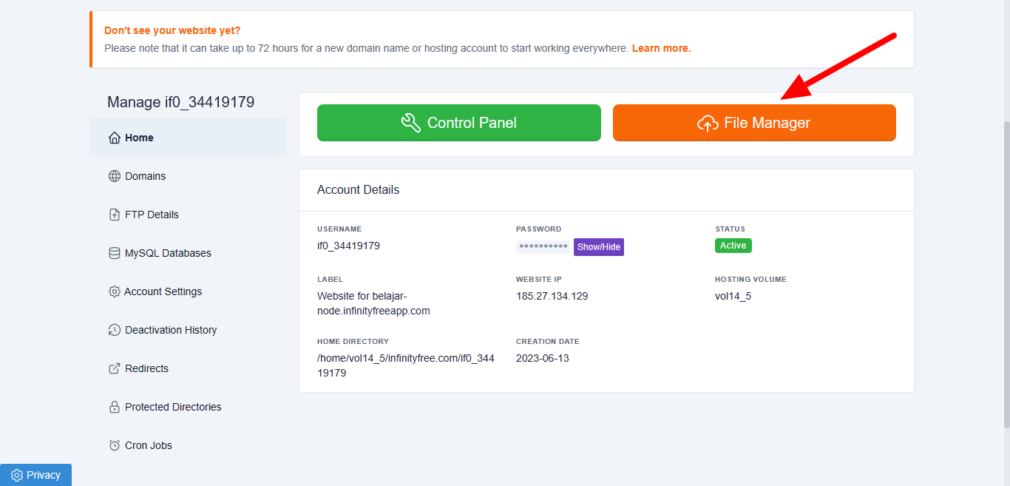

Gambar 3.44 Tampilan Home Akun Hosting yang sudah Dibuat

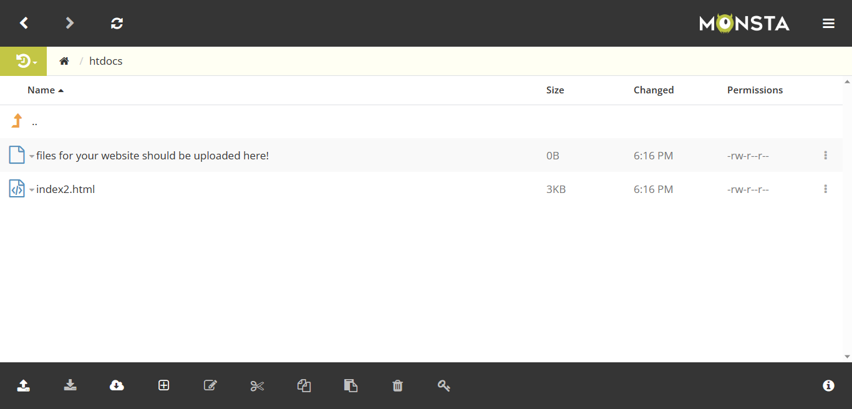

Gambar 3.45 File Manager dalam Direktori htdocs

* Jika memiliki database, pilih tab MY SQL Database, lalu klik Create Database. Tinggal import saja database pada PHPMyAdmin tersebut.

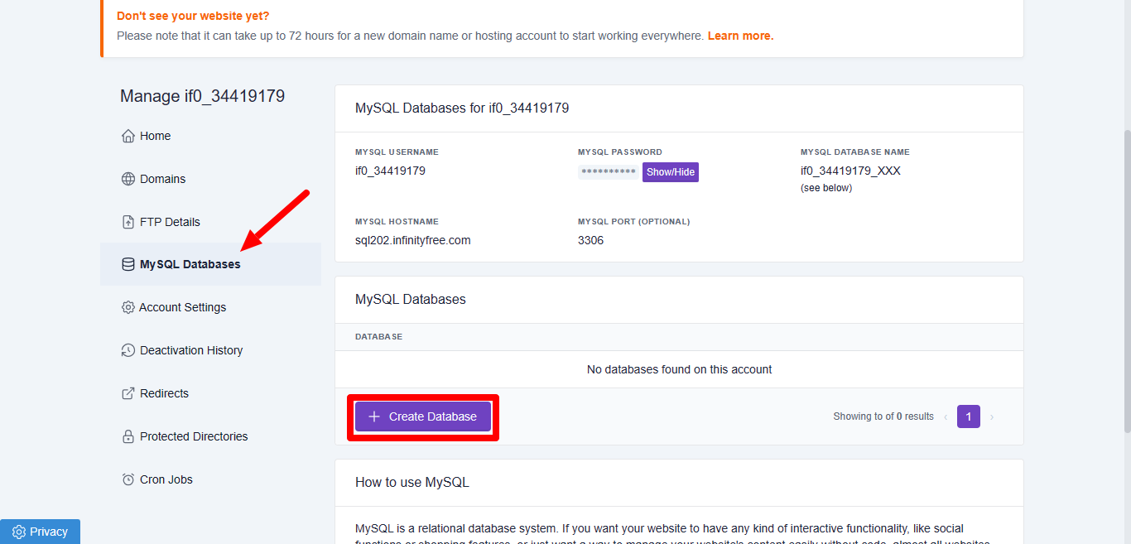

Gambar 3.46 Pengaturan Database pada Akun Hosting

3.8 Uji Coba